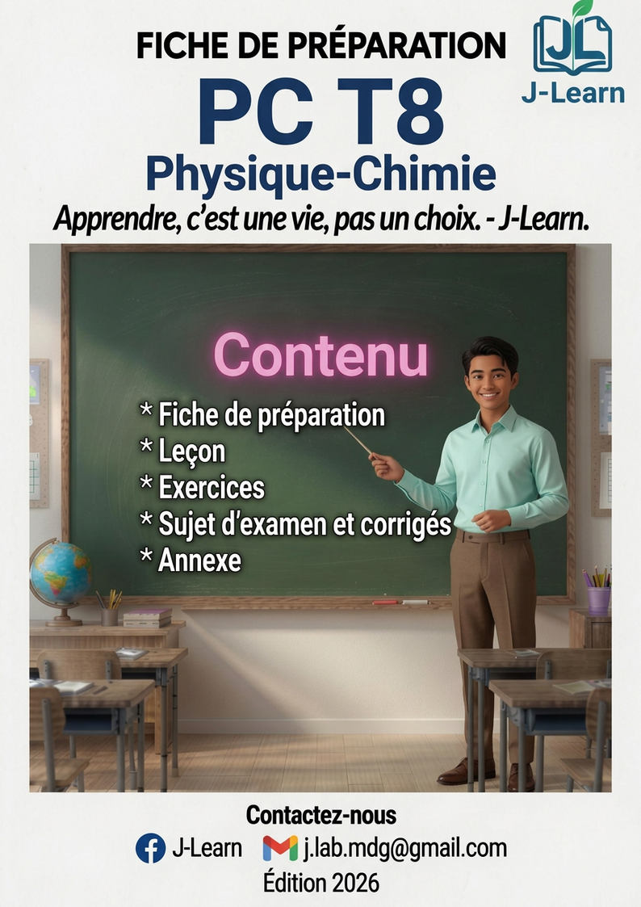

RÉPUBLIQUE DE MADAGASCAR
Collection J-Learn
SCIENCES PHYSIQUES
Physique - Chimie
Classe de T8

Manuel de l'enseignant et de l'apprenant
Fiches de préparation • Leçons illustrées • Exercices corrigés
Version V1 — Année scolaire 2026-2027

AVANT-PROPOS
Ce manuel de Sciences Physiques pour la classe de T8 a été conçu conformément au programme d'études officiel du Ministère de l'Éducation Nationale de Madagascar. Il couvre l'intégralité du programme de l'année en trente-trois séances, complétées par un examen blanc de fin d'année.
Chaque séance est construite selon la même architecture en trois temps : la fiche de préparation destinée à l'enseignant, avec le déroulement complet de la séance (révision, nouvelle leçon en six étapes, évaluation) ; la leçon illustrée à destination de l'apprenant, avec ses mots-clés mis en évidence ; et une série d'exercices notés sur 20 points, accompagnés de leur corrigé détaillé.
Une attention particulière a été portée au contexte malgache : les exemples, les anecdotes et les expériences s'appuient sur la vie quotidienne des élèves — la marmite de riz, le fatapera, le taxi-brousse de la RN7, les pirogues du canal des Pangalanes, le barrage d'Andekaleka, le valiha ou l'éclipse totale de 2001 vue de Toliara. Chaque séance propose en outre une rubrique « Expérience à la maison » réalisable avec du matériel simple, un encadré « Le savais-tu ? » pour éveiller la curiosité, et un tableau de matériel de substitution qui remplace le matériel de laboratoire par des équivalents locaux faciles à trouver.
Quatre sujets d'examen d'unité et un examen blanc final, tous corrigés et barémés, permettent d'évaluer régulièrement les acquis. Le tableau de bord placé au début du manuel aide l'apprenant à suivre sa progression séance après séance.
Nous souhaitons que ce manuel soit un compagnon fidèle de l'enseignant comme de l'apprenant, et qu'il contribue à faire aimer les sciences physiques à tous les élèves de T8.
L'équipe J-Learn

MODE D'EMPLOI DU MANUEL
Pour l'enseignant
• La fiche de préparation ouvre chaque séance : elle contient l'objectif, la documentation, les supports, puis le déroulement complet en tableau (étapes, activités de l'enseignant, activités des apprenants, techniques et supports).
• Les questions prévues sont accompagnées des réponses attendues (R.A.).
• Le tableau « Matériel de substitution » propose, pour chaque matériel du programme, un équivalent local disponible partout.
• Le champ Durée est laissé vide : chaque enseignant l'adapte à sa classe et à son emploi du temps.
Pour l'apprenant
• La leçon illustrée reprend l'essentiel à connaître ; les mots-clés y sont mis en évidence en couleur.
• L'encadré « Le savais-tu ? » raconte une anecdote scientifique liée à Madagascar ou à l'histoire des sciences.
• L'encadré « Expérience à la maison » propose une manipulation simple et sans danger à refaire chez soi.
• Les exercices notés sur 20 points permettent de s'entraîner ; le corrigé, imprimé en rose, se consulte après avoir cherché.
Les évaluations
• Chaque unité se termine par une séance de révision (l'essentiel à retenir + exercices) puis un sujet d'examen corrigé et barémé.
• L'examen blanc final (séance 34) couvre tout le programme : il prépare aux compositions de fin d'année.
• Le tableau de bord, page suivante, permet de cocher chaque séance étudiée et d'y reporter ses notes.
Les annexes
• En fin de manuel : formules et grandeurs, tableau périodique simplifié, conversions d'unités, glossaire, mémo sécurité, fiche d'auto-évaluation, index alphabétique et bibliographie-webographie.
• Le sommaire est interactif : dans la version numérique, cliquer sur un titre conduit directement à la page correspondante.

SOMMAIRE
Avant-propos
Mode d'emploi du manuel
Tableau de bord de l'apprenant

UNITÉ I — La matière
Séance 1 — L'élément chimique et son symbole
Séance 2 — Le tableau périodique et la formule électronique
Séance 3 — Le modèle de Lewis et la valence
Séance 4 — Les familles d'éléments
Séance 5 — La molécule, la liaison covalente et la formule brute
Séance 6 — La mole et le nombre d'Avogadro
Séance 7 — La masse molaire et le volume molaire
Séance 8 — Les ions et leur identification
Séance 9 — Réactifs et produits d'une réaction chimique
Séance 10 — Révision de l'Unité I — Matière
Séance 11 — Examen de l'Unité I — Matière

UNITÉ II — L'électricité
Séance 12 — Le courant alternatif et l'alternateur
Séance 13 — Tension maximale, tension efficace, période et fréquence
Séance 14 — Le transformateur
Séance 15 — Production et transport du courant : sécurité électrique
Séance 16 — La diode et le circuit d'alimentation
Séance 17 — Courant continu et courant alternatif : le match
Séance 18 — Révision de l'Unité II — Électricité
Séance 19 — Examen de l'Unité II — Électricité

UNITÉ III — Mouvement et force
Séance 20 — La vitesse et le mouvement rectiligne uniforme
Séance 21 — Problèmes de vitesse et graphique distance-temps
Séance 22 — Le poids d'un corps
Séance 23 — La relation entre le poids et la masse : P = m × g
Séance 24 — La poussée d'Archimède
Séance 25 — Les conditions de flottabilité : construis ta mini-pirogue
Séance 26 — Révision de l'Unité III — Mouvement et force
Séance 27 — Examen de l'Unité III — Mouvement et force

UNITÉ IV — Énergie, lumière et son
Séance 28 — Énergies renouvelables et non renouvelables ; pertes et conservation
Séance 29 — Sources et récepteurs de lumière
Séance 30 — La propagation rectiligne de la lumière
Séance 31 — Ombres, chambre noire, phases de la Lune et éclipses
Séance 32 — Ondes sonores et ondes lumineuses : les caractéristiques
Séance 33 — Révision et Examen de l'Unité IV — Énergie, lumière et son

EXAMEN BLANC DE FIN D'ANNÉE
Séance 34 — Examen blanc final — Tout le programme de T8

ANNEXES
Annexe 1 — Formules et grandeurs physiques
Annexe 2 — Tableau périodique
Annexe 3 — Tableaux de conversion d'unités
Annexe 4 — Glossaire
Annexe 5 — Mémo sécurité
Annexe 6 — Fiche d'auto-évaluation
Annexe 7 — Index alphabétique
Annexe 8 — Bibliographie, webographie et table des illustrations

TABLEAU DE BORD DE L'APPRENANT
Coche la case quand la séance est étudiée, puis note tes résultats. Objectif : toutes les cases cochées avant l'examen blanc !
Séance | Titre | Étudiée | Exercices refaits | Note / 20
UNITÉ I — La matière
1 | L'élément chimique et son symbole | ☐ | ☐ | ……… / 20
2 | Le tableau périodique et la formule électronique | ☐ | ☐ | ……… / 20
3 | Le modèle de Lewis et la valence | ☐ | ☐ | ……… / 20
4 | Les familles d'éléments | ☐ | ☐ | ……… / 20
5 | La molécule, la liaison covalente et la formule brute | ☐ | ☐ | ……… / 20
6 | La mole et le nombre d'Avogadro | ☐ | ☐ | ……… / 20
7 | La masse molaire et le volume molaire | ☐ | ☐ | ……… / 20
8 | Les ions et leur identification | ☐ | ☐ | ……… / 20
9 | Réactifs et produits d'une réaction chimique | ☐ | ☐ | ……… / 20
10 | Révision de l'Unité I — Matière | ☐ | ☐ | ……… / 20
11 | Examen de l'Unité I — Matière | ☐ | ☐ | ……… / 20
UNITÉ II — L'électricité
12 | Le courant alternatif et l'alternateur | ☐ | ☐ | ……… / 20
13 | Tension maximale, tension efficace, période et fréquence | ☐ | ☐ | ……… / 20
14 | Le transformateur | ☐ | ☐ | ……… / 20
15 | Production et transport du courant : sécurité électrique | ☐ | ☐ | ……… / 20
16 | La diode et le circuit d'alimentation | ☐ | ☐ | ……… / 20
17 | Courant continu et courant alternatif : le match | ☐ | ☐ | ……… / 20
18 | Révision de l'Unité II — Électricité | ☐ | ☐ | ……… / 20
19 | Examen de l'Unité II — Électricité | ☐ | ☐ | ……… / 20
UNITÉ III — Mouvement et force
20 | La vitesse et le mouvement rectiligne uniforme | ☐ | ☐ | ……… / 20
21 | Problèmes de vitesse et graphique distance-temps | ☐ | ☐ | ……… / 20
22 | Le poids d'un corps | ☐ | ☐ | ……… / 20
23 | La relation entre le poids et la masse : P = m × g | ☐ | ☐ | ……… / 20
24 | La poussée d'Archimède | ☐ | ☐ | ……… / 20
25 | Les conditions de flottabilité : construis ta mini-pirogue | ☐ | ☐ | ……… / 20
26 | Révision de l'Unité III — Mouvement et force | ☐ | ☐ | ……… / 20
27 | Examen de l'Unité III — Mouvement et force | ☐ | ☐ | ……… / 20
UNITÉ IV — Énergie, lumière et son
28 | Énergies renouvelables et non renouvelables ; pertes et conservation | ☐ | ☐ | ……… / 20
29 | Sources et récepteurs de lumière | ☐ | ☐ | ……… / 20
30 | La propagation rectiligne de la lumière | ☐ | ☐ | ……… / 20
31 | Ombres, chambre noire, phases de la Lune et éclipses | ☐ | ☐ | ……… / 20
32 | Ondes sonores et ondes lumineuses : les caractéristiques | ☐ | ☐ | ……… / 20
33 | Révision et Examen de l'Unité IV — Énergie, lumière et son | ☐ | ☐ | ……… / 20
EXAMEN BLANC DE FIN D'ANNÉE
34 | Examen blanc final — Tout le programme de T8 | ☐ | ☐ | ……… / 20

UNITÉ I
LA MATIÈRE
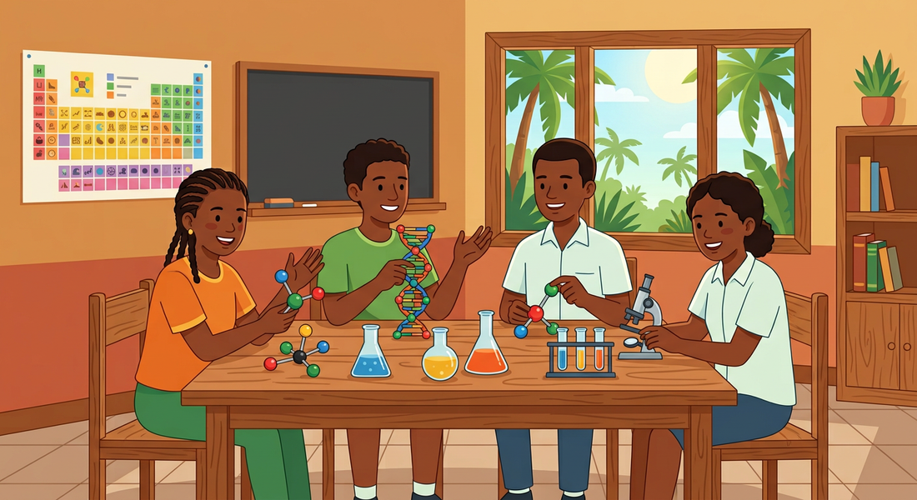

Dans cette unité :
• Séance 1 — L'élément chimique et son symbole
• Séance 2 — Le tableau périodique et la formule électronique
• Séance 3 — Le modèle de Lewis et la valence
• Séance 4 — Les familles d'éléments
• Séance 5 — La molécule, la liaison covalente et la formule brute
• Séance 6 — La mole et le nombre d'Avogadro
• Séance 7 — La masse molaire et le volume molaire
• Séance 8 — Les ions et leur identification
• Séance 9 — Réactifs et produits d'une réaction chimique
• Séance 10 — Révision de l'Unité I — Matière
• Séance 11 — Examen de l'Unité I — Matière

SÉANCE 1 / 34
L'élément chimique et son symbole
FICHE DE PRÉPARATION
Discipline : Sciences Physiques  Sous discipline : Physique-Chimie  Thème : Matière  Titre : L'élément chimique et son symbole  Objectif spécifique : À la fin de la séance, l'apprenant sera capable d'expliquer le concept d'élément chimique et d'écrire les symboles des éléments courants.  Documentation : Programme d'études T8 — Sciences Physiques (MEN Madagascar) ; manuel J-Learn  Support et matériel : Objets courants (clou en fer, fil de cuivre, charbon, sel, casserole en aluminium), tableau périodique mural, étiquettes | Date : ________________  Classe : T8  Séance n° : 1 / 34  Durée : ________________

Étapes et Durée | Déroulement de la leçon |  | Technique et Stratégie | Support et Matériel | Observation
Étapes et Durée | Enseignant | Apprenants | Technique et Stratégie | Support et Matériel | Observation
I. Révision | Qu'est-ce qu'une transformation chimique, vue en T7 ?  Cite un mélange et un corps pur.  De quoi la matière est-elle faite ? | R.A. : Une transformation où des substances disparaissent et où de nouvelles substances apparaissent (ex. : combustion, rouille).  R.A. : Mélange : eau de mer ; corps pur : eau distillée, fer.  R.A. : De grains extrêmement petits : les atomes. | Questions-réponses orales | —
II. NOUVELLE LEÇON
1. Mise en situation | Au marché d'Analakely, Hanta observe l'étal du quincaillier : clous en fer, fils électriques en cuivre, marmites en aluminium, sacs de charbon. Son petit frère demande : « Pourquoi dit-on Fe sur la boîte de clous et Cu sur le rouleau de fil ? » Hanta ne sait pas répondre.  Que signifient ces lettres mystérieuses ?  R.A. : Ce sont les symboles des éléments chimiques, un langage universel des scientifiques. | Écoutent et répondent à l'oral. | Question problème | Tableau noir
2. Présentation | Aujourd'hui nous allons apprendre : « L'élément chimique et son symbole ». Après cette séance, vous serez capables d'expliquer ce qu'est un élément chimique et d'écrire les symboles des éléments courants. | Écoutent. | Présentation orale | Tableau noir, cahier
3. Observation | Regardez et observez bien ces objets : un clou en fer, un morceau de charbon, un fil de cuivre dénudé, une vieille casserole en aluminium et du sel de cuisine. Le clou rouille, le charbon brûle, le cuivre conduit très bien le courant : chaque matière a des propriétés qui lui sont propres. Observez maintenant le tableau accroché au mur : chaque case contient une ou deux lettres. | Observent silencieusement les objets puis le tableau mural. | Démarche d'observation | Objets courants, tableau périodique mural
4. Analyse | Le clou et la grille rouillée contiennent-ils la même « matière de base » ?  Qu'est-ce donc qu'un élément chimique ?  Comment s'écrit le symbole d'un élément ?  Pourquoi Fe pour le fer et Cu pour le cuivre ?  Pourquoi un langage de symboles ? | R.A. : Oui : le fer. On dit qu'ils contiennent le même élément chimique.  R.A. : Une sorte d'atome : tous les atomes de fer appartiennent à l'élément fer, où qu'ils se trouvent.  R.A. : Une lettre majuscule, parfois suivie d'une lettre minuscule : H, O, C, N, S, Cl, Fe, Ca, Cu.  R.A. : Ils viennent des noms latins : ferrum et cuprum.  R.A. : Pour que tous les scientifiques du monde se comprennent, quelle que soit leur langue. | Questions-réponses, étude documentaire | Objets, tableau périodique
5. Synthèse | Donc, un élément chimique est une sorte d'atome : l'élément fer regroupe tous les atomes de fer, l'élément oxygène tous les atomes d'oxygène. Chaque élément possède un symbole universel : une majuscule, parfois suivie d'une minuscule. Retenez ceux du programme : H (hydrogène), O (oxygène), C (carbone), N (azote), S (soufre), Cl (chlore), Fe (fer), Ca (calcium) et Cu (cuivre). Les propriétés chimiques d'un corps dépendent des éléments qu'il contient : c'est pour cela que tout ce qui contient du fer peut rouiller ! | Écoutent. | Exposé | Tableau noir
6. Application | Écris le symbole de chaque élément :  a) hydrogène b) carbone c) oxygène  d) fer e) cuivre f) chlore  Donne le nom de l'élément correspondant à chaque symbole : N, S, Ca. | a) H b) C c) O  d) Fe e) Cu f) Cl  N = azote ; S = soufre ; Ca = calcium. | Travail en binôme | Ardoise
III. Évaluation | Réponds par Vrai ou Faux et corrige si nécessaire :  a) Le symbole du cuivre est Co.  b) Un élément chimique est une sorte d'atome.  c) Le symbole d'un élément commence toujours par une majuscule.  Le clou en fer rouille ; la grille du pont d'Antsirabe rouille aussi. Explique pourquoi en utilisant le mot « élément ». | a) Faux : le symbole du cuivre est Cu (Co est le cobalt).  b) Vrai.  c) Vrai : majuscule, parfois suivie d'une minuscule.  Les deux objets contiennent le même élément fer ; or les propriétés chimiques dépendent des éléments : tout corps contenant l'élément fer peut rouiller. | Travail individuel écrit | Cahier

LEÇON
L'élément chimique et son symbole

Figure 1 — Fer, charbon (carbone), cuivre, aluminium… : les éléments chimiques se cachent dans les objets du marché
1. L'élément chimique
La matière est faite d'atomes. Tous les atomes d'une même sorte forment un élément chimique : l'élément fer regroupe tous les atomes de fer, qu'ils soient dans un clou, une grille ou la rouille.
Il faut bien distinguer l'atome et l'élément : l'atome est la brique individuelle ; l'élément est la « sorte » de brique. Quand on dit « ce minerai contient du fer », on parle de l'élément fer, présent sous forme d'atomes libres ou combinés à d'autres éléments, comme dans la rouille.
Une centaine d'éléments suffisent à fabriquer toute la matière de l'Univers : les roches, l'eau, l'air, les plantes et ton propre corps ne sont que des assemblages différents de ces mêmes briques.
Les propriétés chimiques d'un corps dépendent des éléments qu'il contient.
2. Le symbole de l'élément
Chaque élément possède un symbole reconnu dans le monde entier : une lettre majuscule, parfois suivie d'une lettre minuscule.
• H : hydrogène — O : oxygène — C : carbone
• N : azote — S : soufre — Cl : chlore
• Fe : fer (latin ferrum) — Cu : cuivre (latin cuprum) — Ca : calcium
3. Les règles d'écriture du symbole
Règle d'or : la première lettre est toujours une MAJUSCULE, la seconde (si elle existe) toujours une minuscule.
Piège à éviter : cette règle n'est pas une coquetterie ! Co est le symbole du cobalt, alors que CO désigne un assemblage d'un atome de carbone et d'un atome d'oxygène : une majuscule mal placée change complètement le sens.
4. Un langage universel
Un chimiste malgache, chinois ou brésilien écrit Fe pour le fer : les symboles permettent à tous les scientifiques de se comprendre sans traduction.
C'est la même idée que les panneaux du code de la route : un dessin unique, compris partout, sans un mot.
5. Exemples résolus
Exemple 1 — Écris le symbole des éléments suivants : oxygène, calcium, chlore, cuivre. Solution rédigée : oxygène : O ; calcium : Ca ; chlore : Cl ; cuivre : Cu (du latin cuprum). Vérification : majuscule d'abord, minuscule ensuite, dans chaque cas.
Exemple 2 — Rakoto écrit « FE » pour le fer et « ca » pour le calcium. Corrige-le et explique. Solution : il faut écrire Fe et Ca. « FE » est faux car la seconde lettre doit être minuscule ; « ca » est faux car la première lettre doit être majuscule. Un symbole mal écrit n'est pas reconnu.

Le savais-tu ?
Certains symboles viennent du latin : Fe (ferrum, fer), Cu (cuprum, cuivre), Au (aurum, or), Ag (argentum, argent). Le cuivre doit même son nom latin à l'île de Chypre, où les Romains l'extrayaient !
Ton corps est lui-même un magasin d'éléments : environ 65 % d'oxygène, 18 % de carbone, 10 % d'hydrogène, plus le calcium des os et le fer du sang. Et à Madagascar, la mine d'Ambatovy exporte deux éléments très recherchés dans le monde : le nickel (Ni) et le cobalt (Co) !

Expérience à la maison
La chasse aux éléments à la maison :
Matériel : dix objets du quotidien (clou, marmite, fil électrique, morceau de charbon, sel de cuisine, bijou, pièce de monnaie…), papier, crayon.
Protocole : 1. Fais l'inventaire des dix objets et classe-les dans un tableau à trois colonnes : objet, élément(s) deviné(s), symbole.
2. Pour chacun, devine de mémoire le ou les éléments principaux qu'il contient et écris leur symbole.
3. Vérifie ensuite avec la leçon et corrige tes erreurs d'écriture (majuscule/minuscule !).
Observation : le clou contient du fer (Fe), la marmite de l'aluminium (Al), le fil électrique du cuivre (Cu), le charbon du carbone (C), le sel les éléments sodium (Na) et chlore (Cl).
Conclusion : les objets les plus courants ne mobilisent qu'une poignée d'éléments chimiques, toujours désignés par les mêmes symboles universels.

Matériel de substitution
Matériel du programme | Équivalent local
Échantillons de laboratoire des éléments | Objets du marché : clou (Fe), fil dénudé (Cu), charbon de bois (C), sel (Na et Cl), craie (Ca)
Tableau périodique mural imprimé | Tableau recopié à la craie sur grande feuille kraft ou sur le mur

EXERCICES
Total : 10 points
Exercice 1 (4 points)
Associe chaque symbole à son élément : H, Ca, S, Cu — calcium, soufre, hydrogène, cuivre.

Exercice 2 (3 points)
Explique pourquoi le symbole du fer est Fe et non F.

Exercice 3 (3 points)
Cite trois objets de ta maison et l'élément principal de chacun (nom + symbole).

CORRIGÉ
Corrigé de l'exercice 1
H → hydrogène ; Ca → calcium ; S → soufre ; Cu → cuivre. (1 point par association)

Corrigé de l'exercice 2
F est déjà pris par le fluor ; le fer tire son symbole du latin ferrum : première lettre majuscule + une minuscule : Fe.

Corrigé de l'exercice 3
Exemples : clou → fer, Fe ; fil électrique → cuivre, Cu ; charbon → carbone, C. (1 point par objet correct)

SÉANCE 2 / 34
Le tableau périodique et la formule électronique
FICHE DE PRÉPARATION
Discipline : Sciences Physiques  Sous discipline : Physique-Chimie  Thème : Matière  Titre : Le tableau périodique et la formule électronique  Objectif spécifique : À la fin de la séance, l'apprenant sera capable d'expliquer la structure générale du tableau périodique et d'établir la formule électronique des 20 premiers éléments.  Documentation : Programme d'études T8 — Sciences Physiques (MEN Madagascar) ; manuel J-Learn  Support et matériel : Tableau périodique de Mendeleïev (20 premiers éléments), craies de couleur, cahier | Date : ________________  Classe : T8  Séance n° : 2 / 34  Durée : ________________

Étapes et Durée | Déroulement de la leçon |  | Technique et Stratégie | Support et Matériel | Observation
Étapes et Durée | Enseignant | Apprenants | Technique et Stratégie | Support et Matériel | Observation
I. Révision | Qu'est-ce qu'un élément chimique ?  Écris les symboles : oxygène, carbone, calcium.  De quoi est constitué un atome ? | R.A. : Une sorte d'atome ; ex. : l'élément fer regroupe tous les atomes de fer.  R.A. : O, C, Ca.  R.A. : D'un noyau autour duquel se déplacent des électrons. | Questions-réponses orales | Ardoise
II. NOUVELLE LEÇON
1. Mise en situation | Dans la bibliothèque du lycée, Faly découvre une grande affiche : des dizaines de cases colorées avec des lettres et des nombres, rangées comme un calendrier. « On dirait un jeu de bataille navale ! », dit-il. Le bibliothécaire sourit : « C'est la plus grande carte au trésor de la chimie : le tableau de Mendeleïev. »  Comment ce tableau est-il organisé, et que signifient les nombres dans les cases ?  R.A. : Les éléments sont rangés par numéro atomique croissant, en lignes (périodes) et colonnes (familles). | Écoutent et répondent à l'oral. | Question problème | Affiche du tableau périodique
2. Présentation | Aujourd'hui nous allons apprendre : « Le tableau périodique et la formule électronique ». Après cette séance, vous serez capables d'expliquer la structure du tableau et d'établir la formule électronique des 20 premiers éléments. | Écoutent. | Présentation orale | Tableau noir, cahier
3. Observation | Regardez et observez bien les 20 premières cases du tableau : chaque case porte un symbole et un nombre appelé numéro atomique Z. H porte le numéro 1, He le 2, Li le 3… jusqu'à Ca qui porte le 20. Observez : les numéros se suivent sans saut, ligne après ligne, comme les jours sur un calendrier. | Observent le tableau et repèrent les numéros. | Démarche d'observation | Tableau périodique
4. Analyse | Que représente le numéro atomique Z ?  Comment les éléments sont-ils rangés ?  Comment s'appellent les lignes ? les colonnes ?  Comment les électrons se répartissent-ils autour du noyau ?  Quelle est la formule électronique du sodium Na (Z = 11) ? | R.A. : Le nombre d'électrons de l'atome (égal au nombre de charges positives du noyau).  R.A. : Par numéro atomique croissant : Z = 1, 2, 3… 20.  R.A. : Les lignes sont les périodes ; les colonnes sont les familles (ou groupes).  R.A. : En couches : la couche K reçoit 2 électrons au maximum, puis L en reçoit 8, puis M en reçoit 8.  R.A. : K2 L8 M1 : 2 + 8 + 1 = 11 électrons. | Questions-réponses, étude documentaire | Tableau périodique, tableau noir
5. Synthèse | Donc, le tableau périodique range les éléments par numéro atomique Z croissant : Z est le nombre d'électrons de l'atome. Une ligne s'appelle une période, une colonne s'appelle une famille : les éléments d'une même colonne ont des propriétés chimiques voisines. Les électrons se répartissent en couches autour du noyau : K (2 au maximum), L (8 au maximum), M (8 au maximum). La formule électronique donne cette répartition : pour l'oxygène (Z = 8), K2 L6 ; pour le sodium (Z = 11), K2 L8 M1 ; pour le calcium (Z = 20), K2 L8 M8 M2… attention : K2 L8 M8, puis les 2 derniers sur la couche N : K2 L8 M8 N2. | Écoutent et recopient les exemples. | Exposé | Tableau noir
6. Application | Établis la formule électronique de chaque atome :  a) hélium He (Z = 2) b) carbone C (Z = 6) c) aluminium Al (Z = 13)  Un atome a pour formule électronique K2 L8 M7. Quel est son numéro atomique ? De quel élément s'agit-il ? | a) He : K2 b) C : K2 L4 c) Al : K2 L8 M3  Z = 2 + 8 + 7 = 17 : c'est le chlore Cl. | Travail en binôme | Ardoise, tableau périodique
III. Évaluation | Complète avec les mots proposés : période – famille – numéro atomique – électrons.  a) Une ligne du tableau s'appelle une ……… ; une colonne s'appelle une ……… .  b) Le ……… Z indique le nombre d'……… de l'atome.  Établis la formule électronique du magnésium Mg (Z = 12) et indique sa période. | a) Une ligne est une période ; une colonne est une famille.  b) Le numéro atomique Z indique le nombre d'électrons.  Mg : K2 L8 M2 ; trois couches occupées → 3e période. | Travail individuel écrit | Cahier

LEÇON
Le tableau périodique et la formule électronique
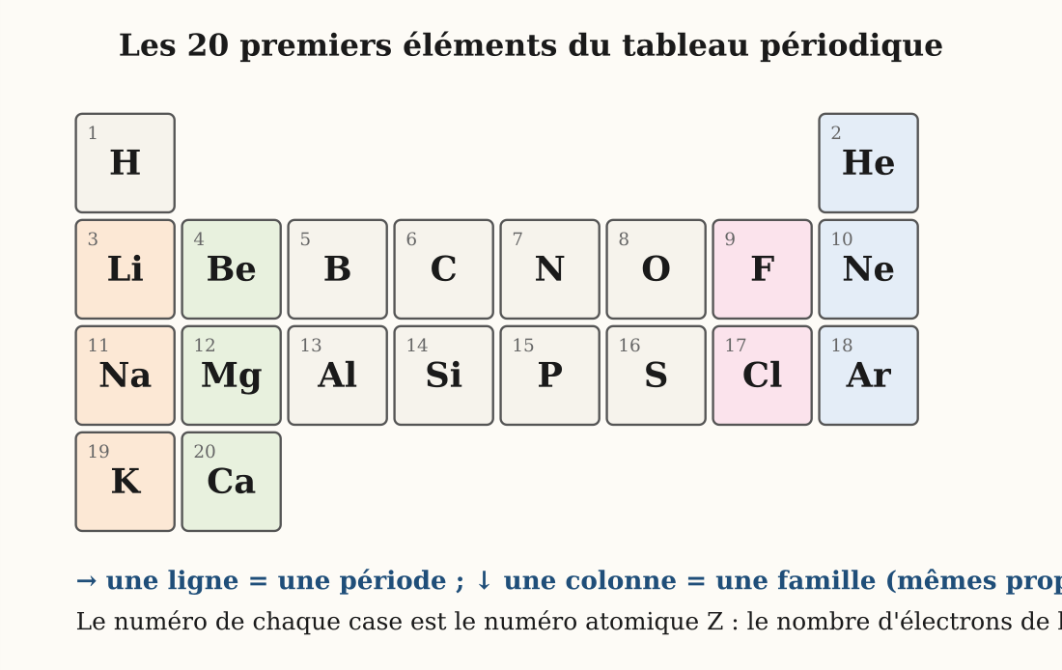
Figure 2 — Les 20 premiers éléments du tableau périodique : une ligne = une période, une colonne = une famille
1. La structure du tableau périodique
Le tableau périodique, créé par Mendeleïev en 1869, range les éléments par numéro atomique Z croissant. Z est le nombre d'électrons de l'atome.
Chaque case du tableau contient au minimum deux informations : le symbole de l'élément et son numéro atomique Z. C'est la carte d'identité de l'élément : deux éléments différents n'ont jamais le même Z.
• une ligne = une période ;
• une colonne = une famille : des éléments aux propriétés chimiques voisines.
2. Les couches électroniques
Les électrons se répartissent autour du noyau en couches successives : la couche K (2 électrons au maximum), puis la couche L (8 au maximum), puis la couche M (8 au maximum).
Règle de remplissage : on remplit d'abord K, puis L, puis M ; on ne commence une nouvelle couche que lorsque la précédente est pleine.
Piège à éviter : ne saute jamais une couche, et souviens-toi que K ne peut recevoir que 2 électrons — pas 8 !
3. La formule électronique
La formule électronique indique le nombre d'électrons sur chaque couche.
Méthode pas-à-pas : 1) lis Z dans le tableau ; 2) place 2 électrons sur K ; 3) place jusqu'à 8 électrons sur L ; 4) continue sur M avec le reste ; 5) vérifie que la somme retombe sur Z.
• O (Z = 8) : K2 L6
• Na (Z = 11) : K2 L8 M1
• Cl (Z = 17) : K2 L8 M7
• Ca (Z = 20) : K2 L8 M8 N2
4. Période et couche
Le numéro de la période d'un élément est le nombre de couches occupées : Na (K2 L8 M1) occupe trois couches, il est donc dans la 3e période.
De même, le nombre d'électrons de la dernière couche renseigne sur la colonne : Na (M1) possède 1 électron externe, comme tous les éléments de la première colonne.
5. Exemples résolus
Exemple 1 — Établis la formule électronique du magnésium Mg (Z = 12), puis indique sa période. Solution : 12 électrons à placer : K2 (reste 10), L8 (reste 2), M2. Formule : K2 L8 M2. Trois couches occupées : le magnésium est dans la 3e période. Vérification : 2 + 8 + 2 = 12 ✔.
Exemple 2 — Un élément a pour formule électronique K2 L7. Quel est son numéro atomique et où se trouve-t-il dans le tableau ? Solution : Z = 2 + 7 = 9 : c'est le fluor F. Deux couches occupées : 2e période ; 7 électrons externes : famille des halogènes.

Le savais-tu ?
En 1869, Mendeleïev laissa des cases vides dans son tableau et prédit les propriétés des éléments manquants ! Quand le gallium puis le germanium furent découverts quelques années plus tard, leurs propriétés correspondaient exactement à ses prédictions : le tableau périodique devint célèbre dans le monde entier.
Le tableau compte aujourd'hui 118 éléments, dont une trentaine créés artificiellement en laboratoire : les plus lourds n'existent que quelques fractions de seconde dans les accélérateurs de particules !

Expérience à la maison
Fabrique ton tableau des 20 éléments :
Matériel : 20 cartons de la taille d'une carte à jouer, feutre, la liste des 20 premiers éléments avec leur Z.
Protocole : 1. Sur chaque carton, écris le symbole en grand, le numéro atomique Z en haut, la formule électronique en bas.
2. Mélange les cartes, puis reconstitue le tableau (périodes en lignes, familles en colonnes) le plus vite possible.
3. Défie tes camarades : qui reconstruit le tableau sans erreur en premier ?
Observation : les éléments d'une même colonne ont des formules électroniques qui se terminent par le même nombre d'électrons externes.
Conclusion : le classement du tableau périodique n'est pas arbitraire : il reflète directement la structure électronique des atomes.

Matériel de substitution
Matériel du programme | Équivalent local
Affiche officielle du tableau périodique | Tableau des 20 premiers éléments recopié sur papier kraft ou carton de récupération
Cartes d'éléments imprimées | Cartons découpés dans des boîtes, écrits au feutre ou à la craie grasse

EXERCICES
Total : 10 points
Exercice 1 (4 points)
Établis la formule électronique : a) N (Z = 7) ; b) Ne (Z = 10) ; c) P (Z = 15) ; d) K (Z = 19).

Exercice 2 (3 points)
Un élément se trouve dans la 2e période. Combien de couches d'électrons possède-t-il ? Donne deux exemples.

Exercice 3 (3 points)
Vrai ou Faux : « Les éléments d'une même colonne ont des propriétés voisines. » Justifie avec un exemple.

CORRIGÉ
Corrigé de l'exercice 1
a) N : K2 L5 ; b) Ne : K2 L8 ; c) P : K2 L8 M5 ; d) K : K2 L8 M8 N1. (1 point chacune)

Corrigé de l'exercice 2
Il possède 2 couches occupées (K et L) ; exemples : C (K2 L4), O (K2 L6) ou tout élément de Li à Ne.

Corrigé de l'exercice 3
Vrai : Li, Na et K (1re colonne) sont tous des métaux très réactifs ; He, Ne, Ar (dernière colonne) ne réagissent presque jamais.

SÉANCE 3 / 34
Le modèle de Lewis et la valence
FICHE DE PRÉPARATION
Discipline : Sciences Physiques  Sous discipline : Physique-Chimie  Thème : Matière  Titre : Le modèle de Lewis et la valence  Objectif spécifique : À la fin de la séance, l'apprenant sera capable d'établir la représentation de Lewis d'un élément et d'en déduire sa valence.  Documentation : Programme d'études T8 — Sciences Physiques (MEN Madagascar) ; manuel J-Learn  Support et matériel : Tableau périodique, affiche des représentations de Lewis, craies de couleur | Date : ________________  Classe : T8  Séance n° : 3 / 34  Durée : ________________

Étapes et Durée | Déroulement de la leçon |  | Technique et Stratégie | Support et Matériel | Observation
Étapes et Durée | Enseignant | Apprenants | Technique et Stratégie | Support et Matériel | Observation
I. Révision | Établis la formule électronique de l'oxygène (Z = 8).  Comment appelle-t-on la dernière couche occupée ?  Combien d'électrons externes possède le carbone (K2 L4) ? | R.A. : K2 L6.  R.A. : La couche externe.  R.A. : 4 électrons sur la couche externe L. | Questions-réponses orales | Ardoise
II. NOUVELLE LEÇON
1. Mise en situation | Voahangy dessine des atomes pour son exposé, mais dessiner toutes les couches prend trop de temps. Sa grande sœur, étudiante, lui montre une astuce : « Les chimistes ne dessinent que les électrons de la couche externe, avec des points autour du symbole. C'est rapide et cela dit tout ! »  Pourquoi seuls les électrons externes intéressent-ils tant les chimistes ?  R.A. : Parce que ce sont eux qui participent aux liaisons entre atomes. | Écoutent et répondent à l'oral. | Question problème | Tableau noir
2. Présentation | Aujourd'hui nous allons apprendre : « Le modèle de Lewis et la valence ». Après cette séance, vous serez capables de représenter un élément selon Lewis et d'en déduire sa valence. | Écoutent. | Présentation orale | Tableau noir, cahier
3. Observation | Regardez et observez bien l'affiche : autour du symbole H, un seul point. Autour du C, quatre points isolés, un sur chaque côté. Autour du N, trois points isolés et une paire. Autour du O, deux points isolés et deux paires. Comptez les points de chaque représentation et comparez-les au nombre d'électrons externes. | Observent, comptent les points, notent leurs remarques. | Démarche d'observation | Affiche de Lewis
4. Analyse | Que représentent les points autour du symbole ?  Comment place-t-on les électrons externes ?  Qu'est-ce qu'un électron célibataire ?  Qu'appelle-t-on valence ?  Quelle est la valence de H ? de O ? de N ? de C ? | R.A. : Les électrons de la couche externe de l'atome.  R.A. : Un par côté d'abord (électrons célibataires), puis on complète en paires.  R.A. : Un électron seul sur son côté, prêt à former une liaison avec un autre atome.  R.A. : Le nombre d'électrons célibataires : c'est le nombre de liaisons que l'atome peut former.  R.A. : H : 1 ; O : 2 ; N : 3 ; C : 4. | Questions-réponses, démarche d'investigation | Affiche, tableau noir
5. Synthèse | Donc, la représentation de Lewis montre le symbole de l'élément entouré de ses électrons externes : on place d'abord un électron par côté, puis on forme des paires. Les électrons célibataires (isolés) sont ceux qui peuvent créer des liaisons : leur nombre est la valence de l'élément. Retenez : hydrogène H valence 1, oxygène O valence 2, azote N valence 3, carbone C valence 4, chlore Cl valence 1. La valence nous dira, à la prochaine séance… pardon, à la séance 5, combien de liaisons chaque atome forme dans une molécule ! | Écoutent et recopient. | Exposé | Tableau noir
6. Application | Pour chaque atome, indique le nombre d'électrons externes puis la valence :  a) H (K1) b) O (K2 L6) c) C (K2 L4)  Le chlore Cl a pour formule électronique K2 L8 M7. Combien d'électrons célibataires possède-t-il ? Quelle est sa valence ? | a) H : 1 électron externe → valence 1 b) O : 6 externes, 2 célibataires → valence 2 c) C : 4 externes, 4 célibataires → valence 4  7 électrons externes = 3 paires + 1 célibataire → valence 1. | Travail en binôme | Ardoise
III. Évaluation | Complète : dans la représentation de Lewis, les points représentent les ……… ; le nombre d'électrons ……… donne la ……… de l'élément.  Dessine la représentation de Lewis de l'azote N (K2 L5) et donne sa valence. | Les points représentent les électrons externes ; le nombre d'électrons célibataires donne la valence.  5 électrons externes : 1 paire + 3 célibataires → valence 3. | Travail individuel écrit | Cahier

LEÇON
Le modèle de Lewis et la valence
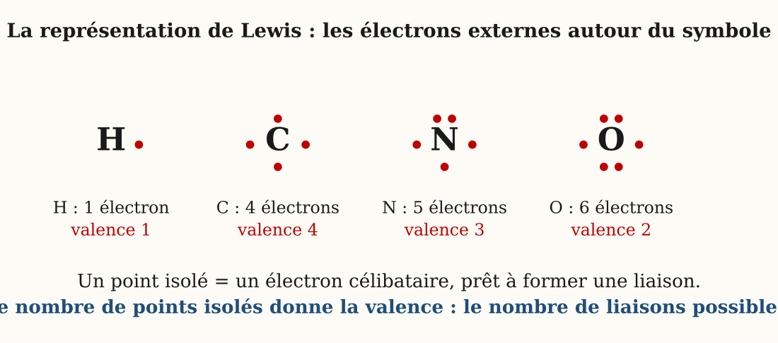
Figure 3 — La représentation de Lewis de H, C, N et O : les points isolés annoncent la valence
1. La représentation de Lewis
La représentation de Lewis montre le symbole de l'élément entouré de points figurant ses électrons externes (ceux de la dernière couche). On place un électron par côté, puis on complète en paires.
Méthode pas-à-pas : 1) écris la formule électronique ; 2) compte les électrons de la dernière couche ; 3) dessine le symbole et place un point par côté (haut, droite, bas, gauche) ; 4) s'il reste des électrons, complète en formant des paires.
2. Électrons célibataires et paires
Un électron seul sur un côté est dit célibataire : il peut former une liaison avec un électron célibataire d'un autre atome. Deux électrons du même côté forment une paire, qui ne fait pas de liaison.
Analogie : une paire, c'est un couple qui danse déjà ensemble ; un électron célibataire cherche un partenaire dans un autre atome. Les liaisons chimiques sont des « mariages » d'électrons célibataires.
3. La valence
La valence d'un élément est le nombre de ses électrons célibataires : c'est le nombre de liaisons qu'il peut former.
Retiens l'ordre H, O, N, C : valences 1, 2, 3, 4. Moyen mnémotechnique : « HONC : 1-2-3-4 ».
• H : valence 1 — Cl : valence 1
• O : valence 2
• N : valence 3
• C : valence 4
4. Exemples résolus
Exemple 1 — Donne la représentation de Lewis de l'oxygène O (Z = 8) et sa valence. Solution : formule électronique K2 L6 : 6 électrons externes. On place un électron par côté (4 points), puis on complète : 2 paires et 2 célibataires. Valence = 2 : l'oxygène forme deux liaisons, comme dans la molécule d'eau.
Exemple 2 — L'azote N (Z = 7) peut-il former la molécule NH3 ? Justifie. Solution : formule électronique K2 L5 : 5 électrons externes = 1 paire + 3 célibataires, donc valence 3. L'azote forme trois liaisons avec trois atomes d'hydrogène (valence 1 chacun) : NH3 est bien possible ✔.

Le savais-tu ?
Gilbert Lewis proposa ses fameux schémas à points en 1916, avant même que l'on puisse « voir » les atomes ! Son modèle si simple est toujours utilisé, cent ans plus tard, dans toutes les classes de chimie du monde.
La valence 4 du carbone lui permet de bâtir des chaînes immenses : le diamant, le graphite de ton crayon, mais aussi les millions de molécules du vivant. C'est l'élément architecte de la vie !

Expérience à la maison
Le jeu des mains-valences :
Matériel : aucun — juste des camarades motivés et un peu d'espace.
Protocole : 1. Chaque camarade reçoit un rôle : H lève 1 main, O lève 2 mains, N… 3 (avec un pied !), C… 4.
2. Pour former une « molécule », chaque main levée doit tenir la main d'un camarade : aucune main ne doit rester libre.
3. Essayez de former H avec H, puis O avec deux H, puis C avec quatre H.
Observation : H—H (H2) et H—O—H (H2O) se forment facilement ; le carbone doit trouver quatre partenaires (CH4).
Conclusion : la valence est bien le nombre de « mains » d'un atome : une molécule n'est stable que si toutes les mains sont occupées.

Matériel de substitution
Matériel du programme | Équivalent local
Affiche des représentations de Lewis | Représentations dessinées à la craie de couleur sur carton ou au tableau
Modèles d'atomes aimantés | Bouchons de bouteille (symboles) et graines de haricot (électrons) posés sur la table

EXERCICES
Total : 10 points
Exercice 1 (4 points)
Donne la valence de chaque élément : a) H ; b) O ; c) N ; d) C.

Exercice 2 (3 points)
Le soufre S a pour formule électronique K2 L8 M6. Établis sa représentation de Lewis et sa valence.

Exercice 3 (3 points)
Explique pourquoi le néon Ne (K2 L8) ne forme aucune liaison.

CORRIGÉ
Corrigé de l'exercice 1
a) H : 1 ; b) O : 2 ; c) N : 3 ; d) C : 4. (1 point chacun)

Corrigé de l'exercice 2
6 électrons externes : 2 paires + 2 célibataires → valence 2 (comme l'oxygène, de la même famille !).

Corrigé de l'exercice 3
Ses 8 électrons externes forment 4 paires : aucun électron célibataire → valence 0 : le néon est un gaz inerte.

SÉANCE 4 / 34
Les familles d'éléments
FICHE DE PRÉPARATION
Discipline : Sciences Physiques  Sous discipline : Physique-Chimie  Thème : Matière  Titre : Les familles d'éléments  Objectif spécifique : À la fin de la séance, l'apprenant sera capable d'associer les familles d'éléments (alcalins, alcalino-terreux, halogènes, gaz inertes) aux propriétés qui les distinguent.  Documentation : Programme d'études T8 — Sciences Physiques (MEN Madagascar) ; manuel J-Learn  Support et matériel : Tableau périodique, documents sur les propriétés des familles, tableau récapitulatif à compléter | Date : ________________  Classe : T8  Séance n° : 4 / 34  Durée : ________________

Étapes et Durée | Déroulement de la leçon |  | Technique et Stratégie | Support et Matériel | Observation
Étapes et Durée | Enseignant | Apprenants | Technique et Stratégie | Support et Matériel | Observation
I. Révision | Comment appelle-t-on une colonne du tableau périodique ?  Établis la formule électronique du sodium Na (Z = 11).  Qu'ont en commun les éléments d'une même famille ? | R.A. : Une famille (ou un groupe).  R.A. : K2 L8 M1.  R.A. : Des propriétés chimiques voisines et le même nombre d'électrons externes. | Questions-réponses orales | Ardoise
II. NOUVELLE LEÇON
1. Mise en situation | Dans une famille malgache, les enfants se ressemblent : mêmes yeux, même sourire, mêmes gestes hérités des parents. Le professeur affirme : « Dans le tableau périodique aussi, il y a des familles : le lithium, le sodium et le potassium sont de vrais frères ! »  Qu'est-ce qui fait « l'air de famille » des éléments d'une même colonne ?  R.A. : Le même nombre d'électrons externes, donc des réactions chimiques semblables. | Écoutent et répondent à l'oral. | Question problème | Tableau périodique
2. Présentation | Aujourd'hui nous allons apprendre : « Les familles d'éléments ». Après cette séance, vous serez capables d'associer les familles alcalins, alcalino-terreux, halogènes et gaz inertes à leurs propriétés. | Écoutent. | Présentation orale | Tableau noir, cahier
3. Observation | Regardez et observez bien les documents distribués. Document 1 : le sodium, conservé dans l'huile, réagit violemment au contact de l'eau ; le potassium encore plus fort. Document 2 : le magnésium brûle avec une lumière blanche éclatante ; le calcium réagit doucement avec l'eau. Document 3 : le chlore désinfecte l'eau, le fluor attaque presque tout. Document 4 : l'hélium et le néon ne réagissent jamais avec rien. | Lisent les documents en groupe et notent les comportements. | Étude documentaire, travail de groupe | Documents sur les familles
4. Analyse | Que remarques-tu pour Li, Na, K (1re colonne) ?  Et pour Be, Mg, Ca (2e colonne) ?  Et pour F et Cl (avant-dernière colonne) ?  Et pour He, Ne, Ar (dernière colonne) ?  Pourquoi les gaz inertes ne réagissent-ils pas ? | R.A. : Ce sont des métaux très réactifs, surtout avec l'eau : ce sont les alcalins (1 électron externe).  R.A. : Des métaux réactifs, un peu moins violents : les alcalino-terreux (2 électrons externes).  R.A. : Des non-métaux très réactifs : les halogènes (7 électrons externes).  R.A. : Des gaz qui ne réagissent presque jamais : les gaz inertes (couche externe pleine).  R.A. : Leur couche externe est complète : aucun électron célibataire, valence 0. | Questions-réponses, travail de groupe | Documents, tableau périodique
5. Synthèse | Donc, quatre familles à connaître. Les alcalins (Li, Na, K) : métaux très réactifs, 1 électron externe. Les alcalino-terreux (Be, Mg, Ca) : métaux réactifs, 2 électrons externes. Les halogènes (F, Cl) : non-métaux très réactifs, 7 électrons externes. Les gaz inertes ou gaz nobles (He, Ne, Ar) : couche externe pleine, ils ne réagissent presque jamais. C'est le nombre d'électrons externes qui fait l'air de famille : même colonne, même comportement chimique ! | Écoutent et complètent leur tableau récapitulatif. | Exposé | Tableau noir
6. Application | Classe chaque élément dans sa famille : Na, Ar, Mg, Cl, K, He, Ca, F.  Complète le tableau : famille / type (métal ou non) / réactivité / électrons externes, pour les alcalins et les gaz inertes. | Alcalins : Na, K ; alcalino-terreux : Mg, Ca ; halogènes : Cl, F ; gaz inertes : Ar, He.  Alcalins : métaux, très réactifs, 1 électron externe.  Gaz inertes : gaz, presque aucune réaction, couche externe pleine. | Travail de groupe | Tableau récapitulatif, kraft
III. Évaluation | Vrai ou Faux ? Corrige si nécessaire :  a) Le potassium K appartient aux halogènes.  b) Les gaz inertes ont une couche externe complète.  c) Les halogènes sont des métaux.  Le césium Cs est situé sous le potassium dans la 1re colonne. Prédis deux de ses propriétés. | a) Faux : K est un alcalin (1re colonne).  b) Vrai.  c) Faux : ce sont des non-métaux très réactifs.  C'est un métal alcalin très réactif (encore plus que K), avec 1 électron externe ; il réagit violemment avec l'eau. | Travail individuel écrit | Cahier

LEÇON
Les familles d'éléments
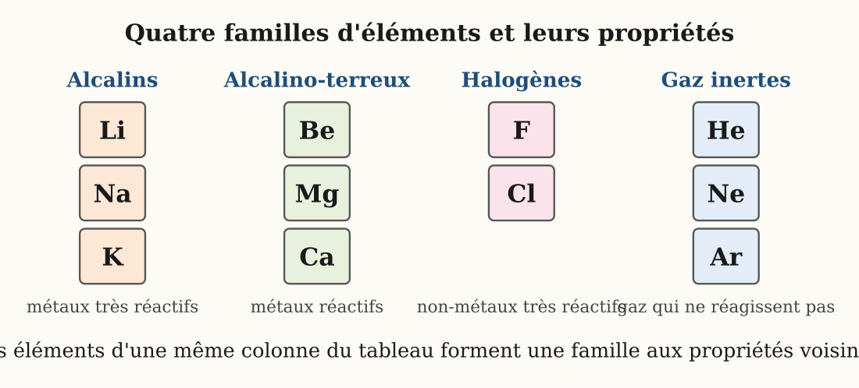
Figure 4 — Quatre familles d'éléments : alcalins, alcalino-terreux, halogènes et gaz inertes
1. Une colonne = une famille
Les éléments d'une même colonne du tableau périodique ont le même nombre d'électrons externes : ils forment une famille aux propriétés chimiques voisines.
Pourquoi ces ressemblances ? Parce que ce sont les électrons externes qui font la chimie d'un atome : même nombre d'électrons externes, même comportement chimique.
2. Les quatre familles au programme
• Alcalins (Li, Na, K) : métaux très réactifs — 1 électron externe ;
• Alcalino-terreux (Be, Mg, Ca) : métaux réactifs — 2 électrons externes ;
• Halogènes (F, Cl) : non-métaux très réactifs — 7 électrons externes ;
• Gaz inertes (He, Ne, Ar) : ne réagissent presque jamais — couche externe pleine.
3. Expliquer la réactivité
Plus un atome est proche d'avoir une couche externe pleine (halogènes) ou presque vide (alcalins), plus il est réactif. Une couche externe déjà pleine (gaz inertes) rend l'atome stable : il n'a besoin de rien.
Deux démonstrations spectaculaires (à ne JAMAIS reproduire soi-même) : un petit morceau de sodium jeté dans l'eau s'enflamme en crépitant ; le dichlore décolore les tissus. À l'inverse, l'hélium des ballons et le néon des enseignes lumineuses ne réagissent jamais : on les dit inertes.
4. Exemples résolus
Exemple 1 — Le potassium K a pour formule électronique K2 L8 M8 N1. À quelle famille appartient-il et que peut-on prévoir ? Solution : 1 électron externe : famille des alcalins, comme Li et Na. Prévision : métal très réactif, à conserver à l'abri de l'air et de l'eau — exactement comme le sodium.
Exemple 2 — Parmi Ar, Na et Cl, lesquels sont très réactifs et lequel ne l'est pas ? Justifie. Solution : Na (1 électron externe, alcalin) et Cl (7 électrons externes, halogène) sont très réactifs : il leur manque peu pour une couche pleine ou presque vide. Ar a sa couche externe pleine : il est inerte. Ce qui compte, c'est la distance à la couche pleine.

Le savais-tu ?
L'argon représente près de 1 % de l'air que tu respires ! Ce gaz inerte, invisible et sans odeur, remplit aussi les ampoules électriques : comme il ne réagit avec rien, il protège le filament qui, sinon, brûlerait en un éclair.
Les plongeurs professionnels respirent un mélange hélium-oxygène pour éviter l'ivresse des profondeurs : les gaz inertes rendent bien des services… précisément parce qu'ils ne font rien !

Expérience à la maison
La famille du calcium dans ta cuisine :
Matériel : un morceau de craie, une coquille d'œuf, du vinaigre, deux verres.
Protocole : 1. Place la craie dans le premier verre et la coquille d'œuf dans le second.
2. Verse un peu de vinaigre sur la craie : observe attentivement la surface.
3. Recommence sur la coquille d'œuf et compare.
Observation : dans les deux cas, des bulles de gaz se forment : c'est une effervescence, signe d'une réaction chimique.
Conclusion : craie et coquille contiennent le même élément calcium (sous forme de carbonate) : même élément, même famille… même comportement chimique !

Matériel de substitution
Matériel du programme | Équivalent local
Vidéos des réactions des alcalins avec l'eau | Documents illustrés ou récit de l'enseignant ; NE JAMAIS manipuler de sodium en classe
Échantillons de gaz rares | Ampoule électrique usagée (argon) et ballon de fête (hélium) comme exemples

EXERCICES
Total : 10 points
Exercice 1 (4 points)
Associe chaque famille à sa propriété : alcalins, halogènes, gaz inertes, alcalino-terreux — a) ne réagissent presque pas ; b) métaux très réactifs ; c) métaux réactifs ; d) non-métaux très réactifs.

Exercice 2 (3 points)
Le brome Br est un halogène. Donne son nombre d'électrons externes et sa valence probable.

Exercice 3 (3 points)
Explique pourquoi on utilise l'argon plutôt que l'air dans les ampoules électriques.

CORRIGÉ
Corrigé de l'exercice 1
Alcalins → b ; halogènes → d ; gaz inertes → a ; alcalino-terreux → c. (1 point par association)

Corrigé de l'exercice 2
Comme F et Cl : 7 électrons externes, donc valence 1.

Corrigé de l'exercice 3
L'argon est un gaz inerte : il ne réagit pas avec le filament chaud, alors que le dioxygène de l'air le ferait brûler.

SÉANCE 5 / 34
La molécule, la liaison covalente et la formule brute
FICHE DE PRÉPARATION
Discipline : Sciences Physiques  Sous discipline : Physique-Chimie  Thème : Matière  Titre : La molécule, la liaison covalente et la formule brute  Objectif spécifique : À la fin de la séance, l'apprenant sera capable d'expliquer la structure d'une molécule et d'écrire sa formule brute.  Documentation : Programme d'études T8 — Sciences Physiques (MEN Madagascar) ; manuel J-Learn  Support et matériel : Modèles moléculaires (ou boules de pâte et allumettes), tableau périodique, représentations de Lewis | Date : ________________  Classe : T8  Séance n° : 5 / 34  Durée : ________________

Étapes et Durée | Déroulement de la leçon |  | Technique et Stratégie | Support et Matériel | Observation
Étapes et Durée | Enseignant | Apprenants | Technique et Stratégie | Support et Matériel | Observation
I. Révision | Qu'est-ce que la valence d'un élément ?  Rappelle les valences de H, O, N et C.  Qu'est-ce qu'un électron célibataire ? | R.A. : Le nombre de liaisons qu'il peut former (= nombre d'électrons célibataires).  R.A. : H : 1 ; O : 2 ; N : 3 ; C : 4.  R.A. : Un électron externe seul sur son côté, prêt à former une liaison. | Questions-réponses orales | Ardoise
II. NOUVELLE LEÇON
1. Mise en situation | Rija veut construire une maquette de molécule d'eau pour la fête de la science du lycée. Il a des boules de pâte rouge (oxygène) et blanches (hydrogène) et des allumettes. Mais combien de boules blanches attacher à la boule rouge : une, deux, trois ?  Qu'est-ce qui décide du nombre d'atomes dans une molécule ?  R.A. : La valence de chaque atome : l'oxygène (valence 2) attache exactement 2 hydrogènes. | Écoutent et répondent à l'oral. | Question problème | Boules de pâte, allumettes
2. Présentation | Aujourd'hui nous allons apprendre : « La molécule, la liaison covalente et la formule brute ». Après cette séance, vous serez capables d'expliquer la structure d'une molécule et d'écrire sa formule brute. | Écoutent. | Présentation orale | Tableau noir, cahier
3. Observation | Regardez et observez bien : je construis la molécule H2 en reliant deux boules blanches par une allumette. Puis O2 : deux boules rouges reliées par DEUX allumettes. Puis H2O : la boule rouge tient deux boules blanches. Enfin NH3 : la boule bleue (azote) tient trois blanches, et CO2 : la boule noire (carbone) tient deux rouges par des liaisons doubles. Comptez les allumettes qui partent de chaque boule. | Observent, comptent les liaisons par atome, construisent à leur tour en groupe. | Modélisation, travail de groupe | Modèles moléculaires
4. Analyse | Qu'est-ce qu'une molécule ?  Qu'est-ce qu'une liaison covalente ?  Combien d'allumettes partent de chaque boule ?  Comment écrit-on la composition d'une molécule ?  Que signifie la formule CO2 ? | R.A. : Un assemblage d'un nombre précis d'atomes liés les uns aux autres.  R.A. : Un lien entre deux atomes qui partagent chacun un (ou plusieurs) électron(s) : une paire partagée = une liaison.  R.A. : Exactement la valence : 1 pour H, 2 pour O, 3 pour N, 4 pour C.  R.A. : Par sa formule brute : symboles + nombre d'atomes en indice. H2O = 2 H et 1 O.  R.A. : 1 atome de carbone lié à 2 atomes d'oxygène. | Questions-réponses, modélisation | Modèles, tableau noir
5. Synthèse | Donc, une molécule est un assemblage d'atomes en nombre précis, unis par des liaisons covalentes : chaque liaison est une paire d'électrons partagée entre deux atomes. Chaque atome forme exactement autant de liaisons que sa valence : H une, O deux, N trois, C quatre. La formule brute résume la molécule : le symbole de chaque élément suivi, en indice, du nombre d'atomes. H2O : deux hydrogènes, un oxygène. CO2 : un carbone, deux oxygènes. NH3 : un azote, trois hydrogènes. Attention : nous n'étudions pas cette année la liaison ionique. | Écoutent et recopient. | Exposé | Tableau noir
6. Application | Écris la formule brute de chaque molécule décrite :  a) 2 atomes d'hydrogène et 1 atome d'oxygène.  b) 1 atome d'azote et 3 atomes d'hydrogène.  c) 1 atome de soufre et 2 atomes d'oxygène.  Donne la composition de la molécule CO2 puis vérifie les valences (C : 4 ; O : 2). | a) H2O (eau).  b) NH3 (ammoniac).  c) SO2 (dioxyde de soufre).  CO2 = 1 carbone + 2 oxygènes ; le carbone forme 2 liaisons doubles (4 liaisons au total = sa valence), chaque oxygène 2 liaisons : les valences sont respectées. | Travail en binôme | Ardoise, modèles
III. Évaluation | Complète avec les mots proposés : covalente – molécule – valence – formule brute.  a) Une ……… est un assemblage précis d'atomes liés.  b) Une liaison ……… est une paire d'électrons partagée.  c) Le nombre de liaisons d'un atome est donné par sa ……… ; la composition s'écrit avec la ……… .  Le méthane est formé d'un atome de carbone et de quatre atomes d'hydrogène. Écris sa formule brute et justifie le nombre d'hydrogènes. | a) Une molécule est un assemblage précis d'atomes liés.  b) Une liaison covalente est une paire d'électrons partagée.  c) Sa valence ; la formule brute.  Formule : CH4 ; le carbone a la valence 4, il forme donc 4 liaisons, une avec chaque H (valence 1). | Travail individuel écrit | Cahier

LEÇON
La molécule, la liaison covalente et la formule brute
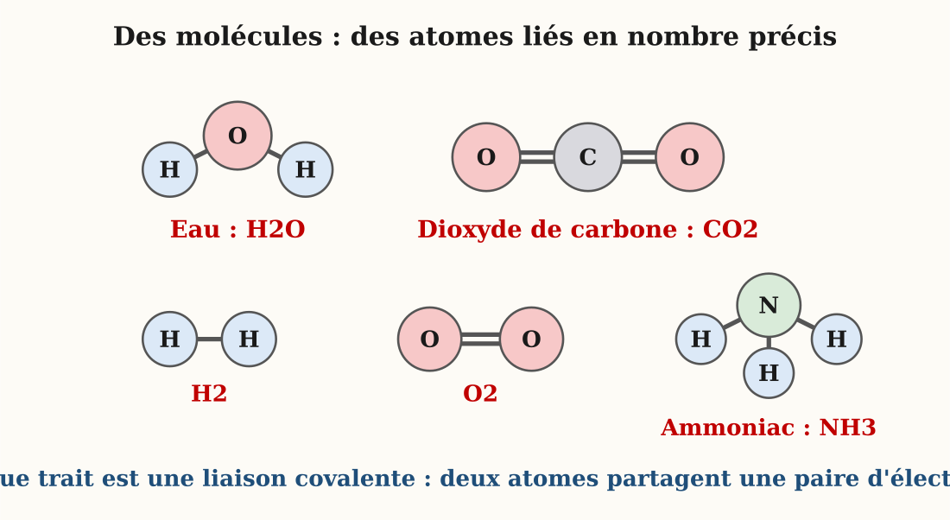
Figure 5 — Les molécules H2O, CO2, H2, O2 et NH3 : des atomes liés par des liaisons covalentes
1. La molécule
Une molécule est un assemblage d'un nombre précis d'atomes liés les uns aux autres. L'eau, le dioxyde de carbone, le dioxygène de l'air sont faits de molécules.
Chaque molécule d'un corps pur est identique aux autres : toutes les molécules d'eau de l'Univers sont faites de 2 H et 1 O. Changer la molécule, c'est changer le corps : l'eau oxygénée H2O2 n'est pas de l'eau H2O !
2. La liaison covalente
Une liaison covalente unit deux atomes qui partagent chacun un ou plusieurs électrons célibataires : une paire partagée = un trait entre les symboles. Chaque atome forme autant de liaisons que sa valence (H : 1, O : 2, N : 3, C : 4).
Méthode pour construire une molécule : 1) écris la valence de chaque atome ; 2) relie les électrons célibataires deux à deux ; 3) vérifie qu'aucune valence ne reste libre : toutes les « mains » doivent être occupées.
3. La formule brute
La formule brute indique le nombre d'atomes de chaque élément, écrit en indice après le symbole :
• H2 (dihydrogène), O2 (dioxygène), N2 (diazote) ;
• H2O (eau) : 2 H + 1 O ;
• CO2 (dioxyde de carbone) : 1 C + 2 O ;
• NH3 (ammoniac) : 1 N + 3 H ; SO2 (dioxyde de soufre) : 1 S + 2 O.
4. Bien lire une formule brute
Attention : l'indice ne s'applique qu'à l'atome qui le précède immédiatement, et l'indice 1 ne s'écrit jamais. Dans NH3 : un seul azote, trois hydrogènes.
5. Exemples résolus
Exemple 1 — Montre, à partir des valences, que la formule de l'eau est bien H2O. Solution : O a la valence 2 : il doit former 2 liaisons ; H a la valence 1 : il n'en forme qu'une. Il faut donc 2 atomes H pour occuper les 2 liaisons d'un atome O : H—O—H, soit H2O ✔.
Exemple 2 — Combien d'atomes de chaque sorte dans 3 molécules de CO2 ? Et dans une molécule de NH3 ? Solution : 3 CO2 : 3 × 1 = 3 atomes de carbone et 3 × 2 = 6 atomes d'oxygène. NH3 : 1 atome d'azote et 3 atomes d'hydrogène, soit 4 atomes en tout.

Le savais-tu ?
Une seule goutte d'eau contient environ 1 500 milliards de milliards de molécules H2O : plus de molécules qu'il n'y a de grains de sable sur toutes les plages de Madagascar !
Le gaz des boissons pétillantes est du CO2 dissous : à l'ouverture de la bouteille, la pression chute et des millions de molécules s'échappent en bulles. Les plantes, elles, capturent ce même CO2 pour fabriquer leur matière : c'est la photosynthèse.

Expérience à la maison
Construis tes molécules :
Matériel : pâte à modeler ou argile (boulettes blanches = H, rouges = O, noires = C, bleues = N), allumettes ou cure-dents.
Protocole : 1. Prépare une dizaine de boulettes de chaque couleur.
2. Relie-les avec les allumettes en respectant les valences : H une liaison, O deux, N trois, C quatre.
3. Construis dans l'ordre : H2, O2, H2O, NH3, puis CO2.
Observation : chaque construction n'est possible que d'une seule façon : impossible de brancher trois H sur un O, ou un seul H sur un N.
Conclusion : la valence impose la formule brute : les molécules ne s'assemblent pas au hasard, et aucune « main » ne reste libre.

Matériel de substitution
Matériel du programme | Équivalent local
Coffret de modèles moléculaires | Boulettes d'argile ou de pâte colorée + allumettes ou cure-dents
Boules colorées normalisées | Fruits secs, graines ou bouchons peints de différentes couleurs

EXERCICES
Total : 10 points
Exercice 1 (4 points)
Donne la composition de chaque molécule : a) O2 ; b) H2O ; c) NH3 ; d) SO2.

Exercice 2 (3 points)
Combien de liaisons forme l'atome d'azote dans NH3 ? Justifie avec sa valence.

Exercice 3 (3 points)
Vrai ou Faux : « Dans une liaison covalente, un atome donne définitivement un électron à l'autre. » Corrige si besoin.

CORRIGÉ
Corrigé de l'exercice 1
a) O2 : 2 atomes d'oxygène ; b) H2O : 2 H + 1 O ; c) NH3 : 1 N + 3 H ; d) SO2 : 1 S + 2 O. (1 point chacune)

Corrigé de l'exercice 2
L'azote forme 3 liaisons (une avec chaque hydrogène), conformément à sa valence 3.

Corrigé de l'exercice 3
Faux : les deux atomes partagent une paire d'électrons ; aucun ne le donne définitivement.

SÉANCE 6 / 34
La mole et le nombre d'Avogadro
FICHE DE PRÉPARATION
Discipline : Sciences Physiques  Sous discipline : Physique-Chimie  Thème : Matière  Titre : La mole et le nombre d'Avogadro  Objectif spécifique : À la fin de la séance, l'apprenant sera capable d'utiliser la notion de mole pour représenter une quantité de matière.  Documentation : Programme d'études T8 — Sciences Physiques (MEN Madagascar) ; manuel J-Learn  Support et matériel : Boîte d'œufs, sac de riz, balance, documents sur la mesure des quantités microscopiques | Date : ________________  Classe : T8  Séance n° : 6 / 34  Durée : ________________

Étapes et Durée | Déroulement de la leçon |  | Technique et Stratégie | Support et Matériel | Observation
Étapes et Durée | Enseignant | Apprenants | Technique et Stratégie | Support et Matériel | Observation
I. Révision | Qu'est-ce qu'une molécule ?  Que signifie la formule H2O ?  Un atome est-il visible à l'œil nu ? | R.A. : Un assemblage précis d'atomes liés par des liaisons covalentes.  R.A. : 2 atomes d'hydrogène liés à 1 atome d'oxygène.  R.A. : Non : il est des milliards de fois trop petit. | Questions-réponses orales | —
II. NOUVELLE LEÇON
1. Mise en situation | Au marché, la marchande ne compte pas les grains de riz un par un : elle vend au kapoaka ! De même, l'épicière vend les œufs par douzaines. Le chimiste a le même problème en pire : impossible de compter des atomes un à un, ils sont trop petits et trop nombreux.  Quel « kapoaka » les chimistes ont-ils inventé pour compter les atomes ?  R.A. : La mole, un paquet géant de 6,02 × 10²³ entités. | Écoutent et répondent à l'oral. | Question problème | Kapoaka, boîte d'œufs
2. Présentation | Aujourd'hui nous allons apprendre : « La mole et le nombre d'Avogadro ». Après cette séance, vous serez capables d'utiliser la mole pour représenter une quantité de matière. | Écoutent. | Présentation orale | Tableau noir, cahier
3. Observation | Regardez et observez bien : une douzaine d'œufs, c'est toujours 12 œufs, qu'ils soient petits ou gros. Un kapoaka de riz contient environ 9 000 grains ; un kapoaka de maïs, beaucoup moins de grains, car ils sont plus gros. Compter par paquets, c'est plus rapide que compter un par un. Le chimiste fait pareil avec un paquet gigantesque : la mole. | Observent et comparent les « paquets » (douzaine, kapoaka). | Démarche d'observation, analogie | Œufs, kapoaka, riz
4. Analyse | Pourquoi compter les atomes par paquets ?  Qu'est-ce qu'une mole ?  Comment s'appelle ce nombre ?  Une mole d'atomes de fer et une mole d'atomes d'or contiennent-elles le même nombre d'atomes ?  En quelle unité s'exprime la quantité de matière ? | R.A. : Ils sont trop petits et trop nombreux pour être comptés un à un.  R.A. : Un paquet de 6,02 × 10²³ entités identiques (atomes, molécules, ions).  R.A. : Le nombre d'Avogadro, noté N = 6,02 × 10²³ par mole.  R.A. : Oui : 6,02 × 10²³ atomes chacune, comme deux douzaines contiennent 12 œufs.  R.A. : En moles (symbole : mol) ; on la note n. | Questions-réponses, analogie | Tableau noir
5. Synthèse | Donc, la mole est le « paquet » du chimiste : 1 mole = 6,02 × 10²³ entités identiques. Ce nombre immense s'appelle le nombre d'Avogadro, N = 6,02 × 10²³ /mol. La quantité de matière, notée n et exprimée en moles (mol), compte le nombre de paquets : 2 moles d'eau = 2 × 6,02 × 10²³ molécules d'eau. Comme la douzaine vaut pour les œufs comme pour les mangues, la mole vaut pour les atomes, les molécules ou les ions ! | Écoutent et recopient. | Exposé | Tableau noir
6. Application | Réponds :  a) Combien y a-t-il de molécules dans 1 mole d'eau ?  b) Et dans 3 moles de dioxygène ?  On dispose de 12,04 × 10²³ atomes de fer. Quelle quantité de matière cela représente-t-il ? | a) 6,02 × 10²³ molécules.  b) 3 × 6,02 × 10²³ = 18,06 × 10²³ ≈ 1,8 × 10²⁴ molécules.  n = 12,04 × 10²³ ÷ 6,02 × 10²³ = 2 moles d'atomes de fer. | Travail en binôme | Ardoise
III. Évaluation | Complète : 1 mole contient ……… entités ; ce nombre s'appelle le nombre ……… ; la quantité de matière n s'exprime en ……… .  Explique avec tes mots pourquoi le chimiste utilise la mole, en t'aidant de l'exemple du kapoaka de riz. | 1 mole contient 6,02 × 10²³ entités ; c'est le nombre d'Avogadro ; n s'exprime en moles (mol).  Comme les grains de riz, les atomes sont trop petits et trop nombreux pour être comptés un à un : on les compte par paquets — le kapoaka pour le riz, la mole (6,02 × 10²³) pour les atomes. | Travail individuel écrit | Cahier

LEÇON
La mole et le nombre d'Avogadro
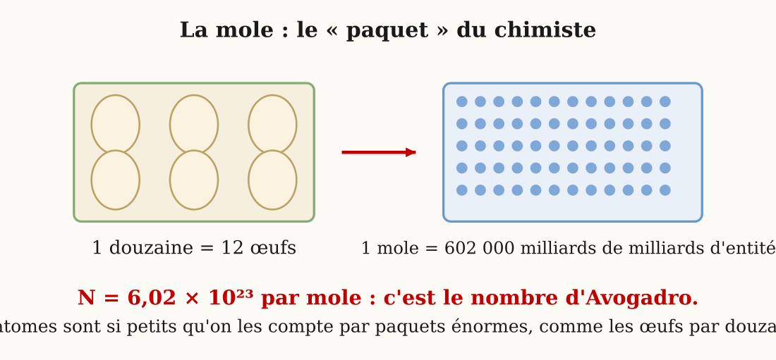
Figure 6 — La douzaine pour les œufs, la mole pour les atomes : deux façons de compter par paquets
1. Compter par paquets
Les œufs se comptent par douzaines, le riz par kapoaka. Les atomes, bien trop petits et nombreux, se comptent par moles.
Le paquet des chimistes est simplement beaucoup plus grand : la douzaine vaut 12, le kapoaka environ 9 000 grains… la mole, elle, vaut six cent deux mille milliards de milliards d'entités !
2. La mole et le nombre d'Avogadro
Une mole est un paquet de 6,02 × 10²³ entités identiques (atomes, molécules ou ions). Ce nombre s'appelle le nombre d'Avogadro : N = 6,02 × 10²³ par mole.
D'où vient ce nombre étrange ? Il a été choisi pour que les masses tombent juste : une mole d'atomes de carbone pèse exactement 12 g. Le nombre d'Avogadro est le « taux de change » entre le monde invisible des atomes et notre balance.
3. La quantité de matière
La quantité de matière, notée n, compte le nombre de moles ; son unité est la mole (mol).
Nombre d'entités = n × N. Exemple : 2 mol d'eau contiennent 2 × 6,02 × 10²³ = 12,04 × 10²³ molécules.
Piège à éviter : n ne se mesure pas directement ! On pèse une masse ou on mesure un volume, puis on calcule n : c'est tout l'objet de la prochaine séance.
4. Exemples résolus
Exemple 1 — Combien de molécules y a-t-il dans 3 mol d'eau ? Donnée : N = 6,02 × 10²³/mol. Solution : nombre d'entités = n × N = 3 × 6,02 × 10²³ = 18,06 × 10²³ ≈ 1,8 × 10²⁴ molécules.
Exemple 2 — Un échantillon contient 3,01 × 10²³ atomes de fer. Quelle est la quantité de matière correspondante ? Solution : n = nombre d'entités ÷ N = 3,01 × 10²³ ÷ 6,02 × 10²³ = 0,5 mol. Vérification : 0,5 × 6,02 × 10²³ = 3,01 × 10²³ ✔.

Le savais-tu ?
6,02 × 10²³ grains de riz rempliraient plus d'un milliard de fois le stade Barea d'Antananarivo ! Ce nombre est si gigantesque que les chimistes du monde entier lui ont même dédié une fête : le « jour de la mole », célébré le 23 octobre (10/23 à l'américaine), de 6 h 02 à 18 h 02.
Compter une mole de secondes ? Il te faudrait environ 19 millions de milliards d'années… plus d'un million de fois l'âge de l'Univers !

Expérience à la maison
Le kapoaka d'Avogadro :
Matériel : du riz, une cuillère à soupe, un kapoaka, de la patience.
Protocole : 1. Compte le nombre de grains de riz dans une cuillère à soupe (par exemple environ 600 grains).
2. Calcule combien de cuillères remplissent un kapoaka (~9 000 grains) : environ 15 cuillères.
3. Calcule maintenant combien de kapoaka contiendraient une mole de grains : 6,02 × 10²³ ÷ 9 000 ≈ 6,7 × 10¹⁹ kapoaka.
Observation : même en couvrant toute l'île de Madagascar de kapoaka, on n'y arriverait pas.
Conclusion : la mole est un nombre à l'échelle des atomes, pas à l'échelle humaine : voilà pourquoi une simple goutte d'eau contient des milliards de milliards de molécules.

Matériel de substitution
Matériel du programme | Équivalent local
Balance de précision de laboratoire | Balance du marché ou balance artisanale à fléau
Compteur de particules (illustration) | Kapoaka, douzaine d'œufs, sac de grains : les « paquets » de la vie courante

EXERCICES
Total : 10 points
Exercice 1 (4 points)
QCM : choisis la bonne réponse.
1. Une mole contient : a) 6,02 × 10²³ entités b) 1 000 entités c) 12 entités
2. Le nombre d'Avogadro se note : a) A b) N c) Z
3. La quantité de matière s'exprime en : a) grammes b) litres c) moles
4. 2 moles de fer contiennent : a) 6,02 × 10²³ b) 12,04 × 10²³ c) 3,01 × 10²³ atomes

Exercice 2 (3 points)
Calcule le nombre de molécules contenues dans 0,5 mole de CO2.

Exercice 3 (3 points)
On compte 18,06 × 10²³ molécules d'eau dans un verre. Quelle est la quantité de matière d'eau ?

CORRIGÉ
Corrigé de l'exercice 1
1. a ; 2. b ; 3. c ; 4. b. (1 point par réponse)

Corrigé de l'exercice 2
0,5 × 6,02 × 10²³ = 3,01 × 10²³ molécules.

Corrigé de l'exercice 3
n = 18,06 × 10²³ ÷ 6,02 × 10²³ = 3 moles.

SÉANCE 7 / 34
La masse molaire et le volume molaire
FICHE DE PRÉPARATION
Discipline : Sciences Physiques  Sous discipline : Physique-Chimie  Thème : Matière  Titre : La masse molaire et le volume molaire  Objectif spécifique : À la fin de la séance, l'apprenant sera capable de calculer la masse molaire d'un atome ou d'une molécule et d'exprimer une quantité de matière en moles.  Documentation : Programme d'études T8 — Sciences Physiques (MEN Madagascar) ; manuel J-Learn  Support et matériel : Balance, tableau des masses molaires atomiques, calculatrice ou calcul posé, bouteille d'eau graduée | Date : ________________  Classe : T8  Séance n° : 7 / 34  Durée : ________________

Étapes et Durée | Déroulement de la leçon |  | Technique et Stratégie | Support et Matériel | Observation
Étapes et Durée | Enseignant | Apprenants | Technique et Stratégie | Support et Matériel | Observation
I. Révision | Qu'est-ce qu'une mole ?  Que signifie n = 2 mol ?  Quelle est la composition de la molécule H2O ? | R.A. : Un paquet de 6,02 × 10²³ entités identiques.  R.A. : La quantité de matière est de 2 moles, soit 2 × 6,02 × 10²³ entités.  R.A. : 2 atomes d'hydrogène et 1 atome d'oxygène. | Questions-réponses orales | Ardoise
II. NOUVELLE LEÇON
1. Mise en situation | Impossible de compter les molécules une à une… mais la marchande de riz a la solution depuis toujours : elle ne compte pas les grains, elle les pèse ! Si un kapoaka de riz pèse toujours 285 g, peser revient à compter.  Peut-on « compter » les moles avec une balance ?  R.A. : Oui : il suffit de connaître la masse d'une mole, appelée masse molaire. | Écoutent et répondent à l'oral. | Question problème | Balance, kapoaka
2. Présentation | Aujourd'hui nous allons apprendre : « La masse molaire et le volume molaire ». Après cette séance, vous serez capables de calculer une masse molaire et d'exprimer une quantité de matière en moles. | Écoutent. | Présentation orale | Tableau noir, cahier
3. Observation | Regardez et observez bien le tableau des masses molaires atomiques : M(H) = 1 g/mol ; M(C) = 12 g/mol ; M(N) = 14 g/mol ; M(O) = 16 g/mol. Cela signifie qu'une mole d'atomes d'hydrogène pèse 1 gramme, une mole d'atomes de carbone 12 grammes. Je verse 18 mL d'eau dans ce verre : ces 18 grammes d'eau contiennent exactement une mole de molécules H2O ! | Observent le tableau et la pesée. | Démarche d'observation | Tableau des masses molaires, balance
4. Analyse | Qu'est-ce que la masse molaire d'un atome ?  Comment calcule-t-on la masse molaire d'une molécule ?  Calcule M(H2O).  Comment trouver la quantité de matière n d'un échantillon de masse m ?  Qu'est-ce que le volume molaire d'un gaz ? | R.A. : La masse d'une mole de cet atome, notée M, en grammes par mole (g/mol).  R.A. : En additionnant les masses molaires de tous ses atomes.  R.A. : 2 × 1 + 16 = 18 g/mol.  R.A. : n = m ÷ M.  R.A. : Le volume d'une mole de gaz : 22,4 L dans les conditions normales (0 °C, 1013 hPa). | Questions-réponses, calcul guidé | Tableau noir
5. Synthèse | Donc, la masse molaire M est la masse d'une mole, en g/mol. Pour une molécule, on additionne les masses molaires atomiques : M(H2O) = 2 × 1 + 16 = 18 g/mol ; M(CO2) = 12 + 2 × 16 = 44 g/mol. La formule clé : n = m ÷ M, où n est en moles, m en grammes, M en g/mol. Elle marche dans les deux sens : m = n × M. Enfin, pour les gaz, retenez que dans les conditions normales de température et de pression (0 °C et 1013 hPa), une mole de n'importe quel gaz occupe 22,4 litres : c'est le volume molaire. | Écoutent et recopient les formules. | Exposé | Tableau noir
6. Application | Calcule la masse molaire de chaque molécule (M(H) = 1 ; M(C) = 12 ; M(N) = 14 ; M(O) = 16 ; M(S) = 32 g/mol) :  a) O2 b) NH3 c) SO2  Quelle quantité de matière y a-t-il dans 36 g d'eau ? | a) M(O2) = 2 × 16 = 32 g/mol  b) M(NH3) = 14 + 3 × 1 = 17 g/mol  c) M(SO2) = 32 + 2 × 16 = 64 g/mol  n = m ÷ M = 36 ÷ 18 = 2 moles. | Travail en binôme | Ardoise, calcul posé
III. Évaluation | Complète : la masse molaire M s'exprime en ……… ; la formule reliant n, m et M est n = ……… ; une mole de gaz occupe ……… dans les conditions normales.  Un sachet contient 88 g de dioxyde de carbone CO2. Calcule la quantité de matière correspondante (M(C) = 12 ; M(O) = 16 g/mol). | M s'exprime en g/mol ; n = m ÷ M ; une mole de gaz occupe 22,4 L (0 °C, 1013 hPa).  M(CO2) = 12 + 32 = 44 g/mol ; n = 88 ÷ 44 = 2 moles. | Travail individuel écrit | Cahier

LEÇON
La masse molaire et le volume molaire
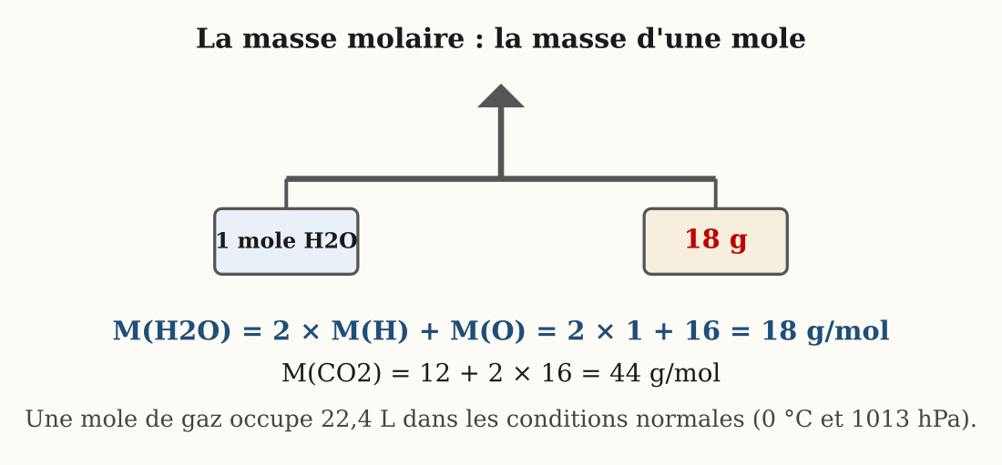
Figure 7 — Une mole d'eau pèse 18 g : la masse molaire se calcule à partir des masses molaires atomiques
1. La masse molaire atomique
La masse molaire M d'un atome est la masse d'une mole de cet atome, en grammes par mole (g/mol) : M(H) = 1 ; M(C) = 12 ; M(N) = 14 ; M(O) = 16 ; M(S) = 32 ; M(Cl) = 35,5 ; M(Fe) = 56 ; M(Ca) = 40 ; M(Cu) = 63,5 g/mol.
Ces valeurs se lisent dans le tableau périodique : plus l'atome est lourd, plus sa masse molaire est grande. Une mole de carbone, c'est la masse de 6,02 × 10²³ atomes de carbone réunis : 12 g.
Piège à éviter : ne confonds pas la masse m (celle que tu pèses, variable selon l'échantillon) et la masse molaire M (fixe pour une espèce chimique donnée, lue dans le tableau).
2. La masse molaire moléculaire
Pour une molécule, on additionne les masses molaires de tous les atomes.
Méthode pas-à-pas : 1) écris la formule brute ; 2) compte les atomes de chaque sorte ; 3) multiplie chaque masse molaire atomique par le nombre d'atomes ; 4) additionne le tout.
• M(H2O) = 2 × 1 + 16 = 18 g/mol ;
• M(CO2) = 12 + 2 × 16 = 44 g/mol ;
• M(NH3) = 14 + 3 × 1 = 17 g/mol ;
• M(H2SO4) = 2 × 1 + 32 + 4 × 16 = 98 g/mol.
3. La formule n = m ÷ M
La quantité de matière n (en mol) se calcule à partir de la masse m (en g) : n = m ÷ M, et inversement m = n × M.
Astuce du triangle : écris m en haut, n et M en bas. Cache la grandeur cherchée et lis la formule : m = n × M ; n = m ÷ M ; M = m ÷ n.
4. Le volume molaire des gaz
Dans les conditions normales de température et de pression (0 °C et 1013 hPa), une mole de gaz — quel qu'il soit — occupe 22,4 litres.
On en déduit, pour un gaz : n = V ÷ 22,4 et V = n × 22,4. Attention : cette règle vaut uniquement pour les gaz, jamais pour les liquides ni les solides.
5. Exemples résolus
Exemple 1 — Quelle quantité de matière dans 11 g de dioxyde de carbone CO2 ? Données : m = 11 g ; M(CO2) = 12 + 2 × 16 = 44 g/mol. Formule : n = m ÷ M. Calcul : n = 11 ÷ 44 = 0,25 mol. Vérification : 0,25 × 44 = 11 g ✔.
Exemple 2 — Quel volume occupent 8 g de dioxygène O2 dans les conditions normales ? Étape 1 : M(O2) = 2 × 16 = 32 g/mol, donc n = 8 ÷ 32 = 0,25 mol. Étape 2 : V = n × 22,4 = 0,25 × 22,4 = 5,6 L.

Le savais-tu ?
Une mole de dihydrogène ne pèse que 2 g, une mole de dioxygène 32 g… mais toutes deux occupent le même volume de 22,4 L dans les conditions normales ! C'est Avogadro qui l'avait deviné dès 1811 : des volumes égaux de gaz contiennent le même nombre de molécules.
C'est l'Italien Cannizzaro qui, en 1858, imposa les masses molaires actuelles et mit fin à cinquante ans de confusion : les chimistes du monde entier purent enfin comparer leurs résultats.

Expérience à la maison
Pèse une mole… puis deux :
Matériel : balance de cuisine, deux verres, eau, sel de cuisine.
Protocole : 1. Pose un verre vide sur la balance et fais la tare (ou note sa masse).
2. Verse de l'eau jusqu'à ajouter exactement 18 g : tu tiens une mole d'eau.
3. Dans le second verre, pèse 58,5 g de sel : une mole de chlorure de sodium.
4. Compare les volumes occupés par ces deux « moles ».
Observation : la mole d'eau tient en trois cuillères ; la mole de sel remplit presque le verre — et pourtant chacune contient 6,02 × 10²³ entités.
Conclusion : une mole contient toujours le même nombre d'entités, mais sa masse (18 g, 58,5 g…) et son volume dépendent de l'espèce chimique : c'est toute l'utilité de la masse molaire.

Matériel de substitution
Matériel du programme | Équivalent local
Balance de précision | Balance de cuisine ou du marché (précision suffisante pour 18 g d'eau)
Éprouvette graduée | Seringue graduée de pharmacie ou biberon gradué (1 mL d'eau = 1 g)

EXERCICES
Total : 10 points
Exercice 1 (4 points)
Calcule les masses molaires : a) N2 ; b) CH4 ; c) H2SO4 (M(S) = 32) ; d) CaCO3 (M(Ca) = 40).

Exercice 2 (3 points)
Combien de moles y a-t-il dans 160 g de dioxygène O2 ?

Exercice 3 (3 points)
Quel volume occupent 2 moles de dioxyde de carbone gazeux dans les conditions normales ?

CORRIGÉ
Corrigé de l'exercice 1
a) M(N2) = 28 g/mol ; b) M(CH4) = 12 + 4 = 16 g/mol ; c) M(H2SO4) = 2 + 32 + 64 = 98 g/mol ; d) M(CaCO3) = 40 + 12 + 48 = 100 g/mol. (1 point chacune)

Corrigé de l'exercice 2
M(O2) = 32 g/mol ; n = 160 ÷ 32 = 5 moles.

Corrigé de l'exercice 3
V = 2 × 22,4 = 44,8 L.

SÉANCE 8 / 34
Les ions et leur identification
FICHE DE PRÉPARATION
Discipline : Sciences Physiques  Sous discipline : Physique-Chimie  Thème : Matière  Titre : Les ions et leur identification  Objectif spécifique : À la fin de la séance, l'apprenant sera capable d'associer la dissociation d'un composé à la formation d'ions et d'identifier quelques ions en solution.  Documentation : Programme d'études T8 — Sciences Physiques (MEN Madagascar) ; manuel J-Learn  Support et matériel : Sel de cuisine, eau, pile, fils, lampe, gobelets, solutions à tester (eau salée, eau sucrée), documents sur les tests d'ions | Date : ________________  Classe : T8  Séance n° : 8 / 34  Durée : ________________

Étapes et Durée | Déroulement de la leçon |  | Technique et Stratégie | Support et Matériel | Observation
Étapes et Durée | Enseignant | Apprenants | Technique et Stratégie | Support et Matériel | Observation
I. Révision | Que devient le sel quand on le dissout dans l'eau ?  Un atome est-il électriquement chargé ?  Qu'est-ce qui transporte le courant dans un fil de cuivre ? | R.A. : Il se disperse en particules invisibles : la solution reste salée.  R.A. : Non : il est électriquement neutre (autant de charges + que de −).  R.A. : Les électrons. | Questions-réponses orales | —
II. NOUVELLE LEÇON
1. Mise en situation | Naina a fait tomber du sel dans l'eau : le sel « disparaît ». Mais quand il plonge dans cette eau deux fils reliés à une pile et à une lampe… la lampe s'allume ! Avec de l'eau sucrée, rien.  Pourquoi l'eau salée conduit-elle le courant, et pas l'eau sucrée ?  R.A. : Le sel se dissocie en particules chargées, les ions, qui transportent le courant. | Écoutent et répondent à l'oral. | Question problème | Montage pile-lampe
2. Présentation | Aujourd'hui nous allons apprendre : « Les ions et leur identification ». Après cette séance, vous serez capables d'expliquer la formation des ions et d'identifier quelques ions en solution. | Écoutent. | Présentation orale | Tableau noir, cahier
3. Observation | Regardez et observez bien l'expérience : je plonge les deux électrodes dans l'eau pure : la lampe reste éteinte. J'ajoute une cuillère de sel et je remue : la lampe s'allume progressivement. Je recommence avec de l'eau sucrée : rien. L'eau salée contient donc des porteurs de charges que l'eau sucrée n'a pas. | Observent silencieusement, un élève répète le test. | Expérimentation, démarche d'investigation | Pile, lampe, gobelets, sel, sucre
4. Analyse | Comment un atome devient-il un ion ?  Qu'est-ce qu'un cation ? un anion ?  Que se passe-t-il quand le sel NaCl se dissout ?  Pourquoi la solution conduit-elle le courant ?  Comment identifier un ion dans une solution ? | R.A. : En perdant ou gagnant des électrons : il n'est plus neutre, il porte une charge.  R.A. : Cation : ion positif (a perdu des électrons), ex. Na+. Anion : ion négatif (a gagné des électrons), ex. Cl−.  R.A. : Il se dissocie en ions Na+ et Cl− dispersés parmi les molécules d'eau.  R.A. : Les ions, chargés et mobiles, transportent les charges électriques.  R.A. : Par un test caractéristique : un réactif provoque une couleur ou un précipité typique. | Questions-réponses, expérimentation | Montage, tableau noir
5. Synthèse | Donc, un ion est un atome (ou groupe d'atomes) qui a perdu ou gagné des électrons : chargé positivement, c'est un cation (Na+, Ca2+, Fe2+, Fe3+, Cu2+, H+, NH4+) ; chargé négativement, c'est un anion (Cl−, OH−, SO42−, CO32−). Quand un composé ionique se dissout, il se dissocie en ions : c'est pourquoi la solution conduit le courant. On identifie les ions par des tests : la soude donne un précipité vert avec Fe2+, rouille avec Fe3+, bleu avec Cu2+ ; le nitrate d'argent donne un précipité blanc avec Cl− ; l'acide fait mousser les carbonates CO32−. | Écoutent et recopient le tableau des ions. | Exposé | Tableau noir
6. Application | Classe ces ions en cations et anions : Na+, Cl−, Ca2+, SO42−, Fe3+, OH−.  Un atome de calcium perd 2 électrons. Écris la formule de l'ion formé et son type. | Cations : Na+, Ca2+, Fe3+ ; anions : Cl−, SO42−, OH−.  Il devient Ca2+, un cation (2 charges positives car 2 électrons perdus). | Travail en binôme | Ardoise
III. Évaluation | Complète avec les mots proposés : anion – cation – dissocie – électrons – ions.  a) Un atome qui perd des ……… devient un ……… ; un atome qui en gagne devient un ……… .  b) Dans l'eau, le sel se ……… en ……… : la solution conduit le courant.  On verse de la soude dans une solution inconnue : un précipité bleu apparaît. Quel ion la solution contient-elle ? | a) Un atome qui perd des électrons devient un cation ; un atome qui en gagne devient un anion.  b) Le sel se dissocie en ions.  Le précipité bleu révèle l'ion cuivre II, Cu2+. | Travail individuel écrit | Cahier

LEÇON
Les ions et leur identification
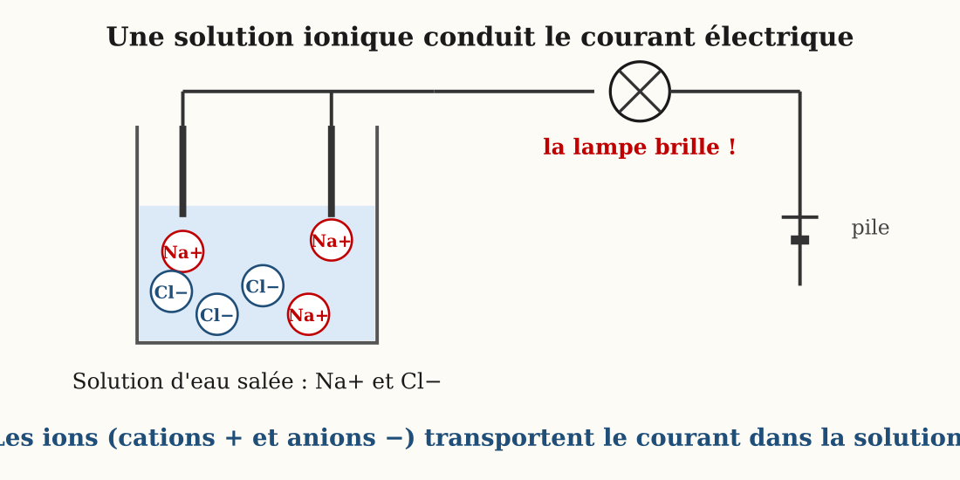
Figure 8 — L'eau salée conduit le courant : les ions Na+ et Cl− transportent les charges électriques
1. De l'atome à l'ion
Un atome est neutre. S'il perd des électrons, il devient un ion positif ou cation (Na+, Ca2+, Cu2+…). S'il gagne des électrons, il devient un ion négatif ou anion (Cl−, OH−…). Le nombre de charges est écrit en exposant.
La notation se lit ainsi : Fe2+ est un atome de fer qui a perdu 2 électrons ; Cl− un atome de chlore qui a gagné 1 électron. Attention : le nombre s'écrit avant le signe (2+, 3+, 2−).
Pourquoi les atomes s'ionisent-ils ? Pour acquérir une couche externe pleine, comme les gaz inertes : Na (K2 L8 M1) perd son unique électron externe et devient Na+ (K2 L8), parfaitement stable.
2. La dissociation dans l'eau
Quand un composé ionique comme le sel NaCl se dissout, il se dissocie en ions Na+ et Cl− entourés de molécules d'eau. Les ions, chargés et mobiles, permettent à la solution de conduire le courant électrique : c'est le signe d'une solution ionique.
Un ion n'a plus les propriétés de l'atome : le sodium métal réagit violemment avec l'eau, mais l'ion Na+ du sel de table est parfaitement inoffensif dans ta soupe !
3. Les ions à connaître
• Cations : H+, Na+, NH4+, Ca2+, Zn2+, Fe2+, Fe3+, Cu2+ ;
• Anions : Cl−, OH−, SO42−, CO32−.
4. Quelques tests d'identification
Méthode d'un test : verser quelques gouttes de réactif dans la solution, observer (couleur, précipité, gaz), conclure sur l'ion présent.
• soude → précipité vert : Fe2+ ; couleur rouille : Fe3+ ; bleu : Cu2+ ; blanc : Zn2+ ou Ca2+ ;
• nitrate d'argent → précipité blanc qui noircit à la lumière : Cl− ;
• acide → effervescence (gaz CO2) : carbonate CO32−.
5. Les ions et la vie
Les ions sont partout : Ca2+ solidifie os et dents, Na+ et K+ font battre le cœur et circuler l'influx nerveux, Fe2+ transporte l'oxygène dans le sang.
6. Exemples résolus
Exemple 1 — Quelques gouttes de soude versées dans une solution inconnue donnent un précipité bleu. Conclus. Solution rédigée : le précipité bleu obtenu avec la soude caractérise les ions cuivre Cu2+. La solution contenait donc un sel de cuivre dissous.
Exemple 2 — Le calcium Ca a pour formule électronique K2 L8 M8 N2. Quel ion forme-t-il naturellement ? Solution : en perdant ses 2 électrons externes, il obtient une couche externe pleine : il forme le cation Ca2+ — celui-là même qui solidifie os et dents.

Le savais-tu ?
L'eau de mer du canal du Mozambique contient environ 35 g de sels dissous par litre, principalement des ions Na+ et Cl− : c'est pour cela qu'elle conduit très bien le courant… et qu'il ne faut jamais se baigner pendant un orage !
Le sérum de réhydratation orale (eau + sel + sucre) sauve chaque année des milliers d'enfants : il recharge le corps en ions Na+ et K+ perdus lors des diarrhées. Une simple histoire d'ions peut sauver une vie !

Expérience à la maison
Le testeur de solutions :
Matériel : pile plate, lampe de poche, deux clous propres (électrodes), fils électriques, quatre gobelets : eau pure, eau salée, eau sucrée, jus de citron.
Protocole : 1. Monte le circuit : pile, lampe, puis les deux clous en série.
2. Plonge les clous (sans qu'ils se touchent) dans l'eau pure : note l'état de la lampe.
3. Recommence dans l'eau salée, l'eau sucrée puis le jus de citron, en rinçant les clous entre chaque essai.
Observation : la lampe brille avec l'eau salée et le jus de citron, reste éteinte (ou presque) avec l'eau pure et l'eau sucrée.
Conclusion : seules les solutions contenant des ions conduisent le courant : le sel et le citron libèrent des ions dans l'eau, le sucre non — il se dissout en molécules neutres.

Matériel de substitution
Matériel du programme | Équivalent local
Électrodes de laboratoire et multimètre | Deux clous neufs, pile plate 4,5 V, lampe de poche
Solutions étalons d'ions | Eau salée, eau de chaux (chaux du maçon), jus de citron, cendre dissoute

EXERCICES
Total : 10 points
Exercice 1 (4 points)
Donne le nom et le type (cation/anion) de chaque ion : a) Cu2+ ; b) Cl− ; c) NH4+ ; d) SO42−.

Exercice 2 (3 points)
Un atome de fer perd 3 électrons. Écris la formule de l'ion obtenu, son nom et le test qui le révèle.

Exercice 3 (3 points)
Explique pourquoi l'eau sucrée ne conduit pas le courant alors que l'eau salée le conduit.

CORRIGÉ
Corrigé de l'exercice 1
a) ion cuivre II, cation ; b) ion chlorure, anion ; c) ion ammonium, cation ; d) ion sulfate, anion. (1 point chacun)

Corrigé de l'exercice 2
Ion Fe3+ (fer III) ; la soude y forme un précipité couleur rouille.

Corrigé de l'exercice 3
Le sucre se dissout sans se dissocier en ions (molécules neutres) ; le sel libère des ions Na+ et Cl− chargés et mobiles qui transportent le courant.

SÉANCE 9 / 34
Réactifs et produits d'une réaction chimique
FICHE DE PRÉPARATION
Discipline : Sciences Physiques  Sous discipline : Physique-Chimie  Thème : Matière  Titre : Réactifs et produits d'une réaction chimique  Objectif spécifique : À la fin de la séance, l'apprenant sera capable d'identifier les réactifs et les produits d'une transformation chimique et de la représenter par une écriture.  Documentation : Programme d'études T8 — Sciences Physiques (MEN Madagascar) ; manuel J-Learn  Support et matériel : Morceau de charbon, eau de chaux, bécher, allumettes, pince, fer et soufre en poudre (démonstration), vinaigre, craie | Date : ________________  Classe : T8  Séance n° : 9 / 34  Durée : ________________

Étapes et Durée | Déroulement de la leçon |  | Technique et Stratégie | Support et Matériel | Observation
Étapes et Durée | Enseignant | Apprenants | Technique et Stratégie | Support et Matériel | Observation
I. Révision | Rappelle la différence entre transformation physique et chimique.  Cite une transformation chimique vue en T7.  Quel gaz trouble l'eau de chaux ? | R.A. : Physique : la substance reste la même (fusion, dissolution). Chimique : de nouvelles substances apparaissent.  R.A. : Combustion de la bougie, rouille du fer, vinaigre sur la soude.  R.A. : Le dioxyde de carbone CO2. | Questions-réponses orales | —
II. NOUVELLE LEÇON
1. Mise en situation | Pour préparer le repas, Bodo allume le charbon de bois : il rougeoie, chauffe, et à la fin il ne reste que des cendres grises. Le charbon a « disparu »… mais quelque chose d'invisible s'est échappé dans l'air.  Que devient le charbon qui brûle ? Comment décrire précisément cette transformation ?  R.A. : Le carbone réagit avec le dioxygène de l'air pour former du dioxyde de carbone : carbone + dioxygène → dioxyde de carbone. | Écoutent et répondent à l'oral. | Question problème | Tableau noir
2. Présentation | Aujourd'hui nous allons apprendre : « Réactifs et produits d'une réaction chimique ». Après cette séance, vous serez capables d'identifier les réactifs et les produits d'une réaction et de l'écrire avec une flèche. | Écoutent. | Présentation orale | Tableau noir, cahier
3. Observation | Regardez et observez bien, à bonne distance et fenêtres ouvertes. Expérience 1 : je brûle un petit morceau de charbon puis je le plonge dans un bocal ; j'y verse de l'eau de chaux : elle se trouble ! Expérience 2 : je verse du vinaigre sur un morceau de craie : ça mousse, et le gaz recueilli trouble aussi l'eau de chaux. Expérience 3 (démonstration racontée) : chauffés ensemble, le fer gris et le soufre jaune donnent un solide gris terne qui n'est plus attiré par l'aimant. | Observent en respectant les consignes de sécurité, notent les observations. | Expérimentation, démarche d'investigation | Charbon, eau de chaux, vinaigre, craie
4. Analyse | Dans la combustion du charbon, quelles substances sont présentes AVANT ?  Quelle substance nouvelle est formée ?  Comment écrit-on cette réaction ?  Dans fer + soufre, comment prouver qu'un produit nouveau est formé ?  Une réaction se produit-elle n'importe quand ? | R.A. : Le carbone (charbon) et le dioxygène de l'air : ce sont les réactifs.  R.A. : Le dioxyde de carbone (il trouble l'eau de chaux) : c'est le produit.  R.A. : carbone + dioxygène → dioxyde de carbone.  R.A. : Le solide obtenu n'est plus attiré par l'aimant et n'a plus la couleur du soufre : c'est du sulfure de fer.  R.A. : Non : il faut des conditions précises (chauffage, contact, proportions…). | Questions-réponses, expérimentation | Résultats d'expériences, tableau
5. Synthèse | Donc, dans une réaction chimique, les substances de départ sont les réactifs : elles disparaissent. Les substances nouvelles formées sont les produits. On représente la réaction par une écriture avec une flèche : réactifs → produits. Exemples : carbone + dioxygène → dioxyde de carbone ; fer + soufre → sulfure de fer ; soufre + dioxygène → dioxyde de soufre ; acide chlorhydrique + fer → dihydrogène + chlorure de fer ; acide + carbonate de calcium → dioxyde de carbone + … On identifie les produits par des tests : l'eau de chaux troublée révèle le CO2, l'aboiement d'une allumette révèle le dihydrogène. Et toujours : sécurité d'abord avec les acides et les gaz ! | Écoutent et recopient les écritures de réaction. | Exposé | Tableau noir
6. Application | Pour la combustion du soufre (le soufre brûle dans le dioxygène en donnant du dioxyde de soufre) :  a) Cite les réactifs.  b) Cite le produit.  c) Écris la réaction avec une flèche.  Quel test permet d'identifier le dioxyde de carbone ? le dihydrogène ? | a) Réactifs : soufre et dioxygène.  b) Produit : dioxyde de soufre.  c) soufre + dioxygène → dioxyde de soufre.  CO2 : il trouble l'eau de chaux ; H2 : il produit une petite détonation (aboiement) à l'approche d'une flamme. | Travail en binôme | Ardoise
III. Évaluation | Complète : les substances qui disparaissent sont les ……… ; les substances nouvelles sont les ……… ; on les sépare par une ……… .  On verse de l'acide chlorhydrique sur de la poudre de fer : ça mousse, et le gaz « aboie » à l'approche d'une flamme. Identifie les réactifs, le gaz produit, et écris la réaction. | Les substances qui disparaissent sont les réactifs ; les nouvelles sont les produits ; on écrit une flèche (→).  Réactifs : acide chlorhydrique et fer ; le gaz est le dihydrogène ; écriture : acide chlorhydrique + fer → dihydrogène + chlorure de fer. | Travail individuel écrit | Cahier

LEÇON
Réactifs et produits d'une réaction chimique
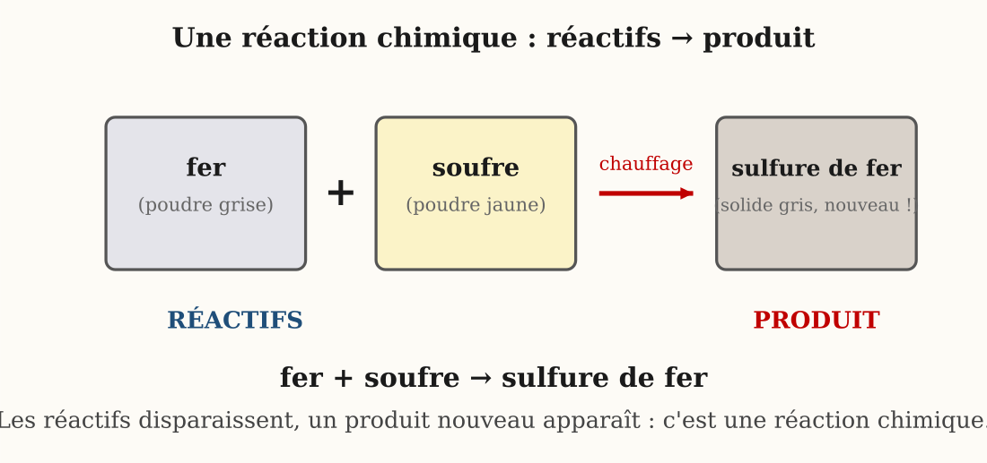
Figure 9 — Fer + soufre → sulfure de fer : les réactifs disparaissent, un produit nouveau apparaît
1. Réactifs et produits
Dans une réaction chimique, les réactifs sont les substances présentes avant la transformation : elles disparaissent. Les produits sont les substances nouvelles formées.
Au cours de la réaction, les atomes ne disparaissent pas : ils se réorganisent. Tous les éléments présents dans les réactifs se retrouvent dans les produits : rien ne se perd, rien ne se crée.
Ne confonds pas transformation chimique et transformation physique : l'eau qui bout reste de l'eau (transformation physique) ; le charbon qui brûle devient du dioxyde de carbone (transformation chimique : une substance nouvelle apparaît).
2. L'écriture de la réaction
On représente la réaction par : réactifs → produits. La flèche signifie « donnent ».
• carbone + dioxygène → dioxyde de carbone (combustion du charbon) ;
• soufre + dioxygène → dioxyde de soufre ;
• fer + soufre → sulfure de fer ;
• acide chlorhydrique + fer → dihydrogène + chlorure de fer ;
• acide chlorhydrique + carbonate de calcium → dioxyde de carbone + eau + chlorure de calcium.
3. Identifier les produits
Méthode : on ne « voit » pas un gaz ; on le reconnaît grâce à un test dont on rédige toujours le résultat : test effectué, observation, conclusion.
• dioxyde de carbone : trouble l'eau de chaux ;
• dihydrogène : détonation (« aboiement ») à l'approche d'une flamme ;
• sulfure de fer : gris terne, non attiré par l'aimant.
4. Conditions et sécurité
Une réaction ne se produit que dans des conditions précises : chauffage, contact entre réactifs, proportions convenables. Avec les acides et les gaz : lunettes ou distance, aération, jamais de flacon dirigé vers le visage.
5. Exemples résolus
Exemple 1 — On brûle du charbon de bois dans l'air ; le gaz obtenu trouble l'eau de chaux. Identifie réactifs et produits, puis écris la réaction. Solution : réactifs : carbone (charbon) et dioxygène (de l'air) ; produit : dioxyde de carbone, identifié par le trouble de l'eau de chaux. Écriture : carbone + dioxygène → dioxyde de carbone.
Exemple 2 — Dans l'expérience vinaigre + bicarbonate, comment prouver que le gaz dégagé est bien du CO2 ? Solution : on fait barboter le gaz dans de l'eau de chaux : elle se trouble, donc le gaz est du dioxyde de carbone. Bilan : vinaigre + bicarbonate → dioxyde de carbone + eau + un sel.

Le savais-tu ?
La réaction fer + soufre est si énergique qu'une fois amorcée par un point chauffé au rouge, elle se propage toute seule dans le mélange, comme une braise qui avance ! Le produit, le sulfure de fer, existe aussi dans la nature : c'est la pyrite, surnommée « l'or des fous » à cause de ses reflets dorés.
C'est Lavoisier qui, au XVIIIe siècle, énonça le principe resté célèbre : « Rien ne se perd, rien ne se crée, tout se transforme. » Tu le vérifieras en 3e avec les équations-bilans !

Expérience à la maison
Le gaz qui gonfle le ballon :
Matériel : une bouteille, du vinaigre, du bicarbonate de soude, un ballon de baudruche, une cuillère.
Protocole : 1. Verse trois cuillères de vinaigre dans la bouteille.
2. Mets une cuillère de bicarbonate dans le ballon dégonflé, à l'aide d'un entonnoir de papier.
3. Fixe le ballon sur le goulot sans faire tomber la poudre, puis redresse-le d'un coup.
Observation : le mélange mousse vigoureusement et le ballon se gonfle en quelques secondes.
Conclusion : une réaction chimique a produit un gaz (le dioxyde de carbone). Réactifs : vinaigre + bicarbonate ; produits : dioxyde de carbone + eau + un sel. Le ballon rend le produit invisible… visible !

Matériel de substitution
Matériel du programme | Équivalent local
Bec Bunsen et tubes à essai | Réchaud à charbon en plein air et petits pots en verre récupérés (démonstration par l'enseignant uniquement)
Acide chlorhydrique de laboratoire | Vinaigre blanc (acide plus doux) sur craie ou coquilles d'œuf
Eau de chaux préparée | Chaux vive du maçon + eau, décantée puis filtrée à travers un tissu

EXERCICES
Total : 10 points
Exercice 1 (4 points)
Dans chaque réaction, souligne les réactifs et entoure les produits : a) fer + soufre → sulfure de fer ; b) carbone + dioxygène → dioxyde de carbone.

Exercice 2 (3 points)
Vrai ou Faux : « Dans une réaction chimique, les réactifs se retrouvent intacts à la fin. » Corrige si besoin.

Exercice 3 (3 points)
Cite deux consignes de sécurité indispensables quand on manipule un acide.

CORRIGÉ
Corrigé de l'exercice 1
a) Réactifs : fer, soufre ; produit : sulfure de fer. b) Réactifs : carbone, dioxygène ; produit : dioxyde de carbone. (2 points par réaction)

Corrigé de l'exercice 2
Faux : les réactifs disparaissent (ils sont consommés) et laissent place aux produits.

Corrigé de l'exercice 3
Exemples : protéger les yeux / travailler dans un lieu aéré ; ne jamais diriger le flacon ou le tube vers un visage ; verser l'acide dans l'eau et non l'inverse. (1,5 point par consigne)

SÉANCE 10 / 34
Révision de l'Unité I — Matière
La matière : atomes, molécules, mole et réactions chimiques
Objectif : réactiver et consolider toutes les connaissances de l'unité avant l'examen.
L'ESSENTIEL À RETENIR
Séances 1 à 4 — Éléments, classification, Lewis, familles
• Un élément chimique est représenté par un symbole : H, O, C, N, S, Cl, Fe, Ca, Cu (majuscule, puis éventuellement minuscule).
• Les électrons se répartissent en couches K (2 max), L (8 max), M (8 max pour les 20 premiers éléments) : c'est la formule électronique, ex. Cl : (K)2 (L)8 (M)7.
• La représentation de Lewis montre les électrons de la couche externe ; la valence est le nombre de liaisons que peut former l'atome (H : 1, O : 2, N : 3, C : 4).
• Le tableau périodique classe les éléments par numéro atomique croissant ; une colonne = une famille aux propriétés voisines (alcalins, halogènes, gaz nobles…).
Séance 5 — Molécules et liaison covalente
• Une molécule est un assemblage d'atomes liés par des liaisons covalentes : mise en commun de paires d'électrons.
• La formule brute indique la nature et le nombre des atomes : H2O, CO2, NH3, O2, N2, H2, SO2.
• Chaque atome respecte sa valence : l'oxygène forme 2 liaisons, l'azote 3, le carbone 4, l'hydrogène 1.
Séances 6 et 7 — Mole, masse molaire, volume molaire
• La mole est le paquet du chimiste : 6,02 × 10²³ entités (nombre d'Avogadro).
• La masse molaire M (g/mol) : H = 1 ; C = 12 ; N = 14 ; O = 16 ; S = 32 ; Cl = 35,5 ; Ca = 40 ; Fe = 56 ; Cu = 63,5 ; pour une molécule, on additionne : M(H2O) = 18 g/mol.
• Nombre de moles : n = m ÷ M.
• Volume molaire des gaz : 22,4 L/mol dans les conditions normales (CNTP) : le même pour tous les gaz !
Séance 8 — Les ions et leurs tests
• Un ion est un atome (ou groupe d'atomes) qui a perdu des électrons (cation, +) ou gagné des électrons (anion, −).
• Cations : H+, Na+, NH4+, Ca2+, Cu2+, Zn2+, Fe2+, Fe3+ ; anions : Cl−, OH−, SO4²−, CO3²−.
• Tests à la soude : Cu2+ → précipité bleu ; Fe2+ → vert ; Fe3+ → rouille ; Zn2+ → blanc. Cl− : précipité blanc au nitrate d'argent ; CO3²− : effervescence avec un acide.
Séance 9 — Réactifs et produits d'une réaction
• Dans une réaction chimique, les réactifs disparaissent et les produits apparaissent.
• Écriture littérale : fer + soufre → sulfure de fer ; carbone + dioxygène → dioxyde de carbone ; soufre + dioxygène → dioxyde de soufre.
• Acide chlorhydrique + fer → dihydrogène (qui aboie à la flamme) ; acide + calcaire → dioxyde de carbone (qui trouble l'eau de chaux).

EXERCICES DE RÉVISION
Total : 20 points
Exercice 1 (5 points)
Symboles et formules électroniques :
1. Donne les symboles : oxygène, fer, chlore, calcium, cuivre.
2. Écris la formule électronique de l'oxygène (8 électrons).
3. Écris celle du chlore (17 électrons).
4. Combien d'électrons externes possède le carbone (6 électrons) ?
5. Quelle est la valence de l'azote ?

Exercice 2 (5 points)
Molécules et moles :
1. Que signifie la formule brute CO2 ?
2. Calcule M(CO2). (C = 12 ; O = 16)
3. Calcule le nombre de moles dans 88 g de CO2.
4. Quel volume occupent ces moles de gaz aux CNTP ?
5. Rappelle le nombre d'Avogadro.

Exercice 3 (5 points)
Ions et tests. Réponds :
1. Différence entre cation et anion ?
2. Quel ion donne un précipité bleu avec la soude ?
3. Et un précipité vert ? un précipité couleur rouille ?
4. Comment identifier l'ion chlorure Cl− ?
5. Quel gaz se dégage quand un acide attaque le calcaire, et comment le reconnaître ?

Exercice 4 (5 points)
Réactions chimiques. Écris en toutes lettres (réactifs → produits) :
1. La combustion du carbone dans le dioxygène.
2. La réaction du fer avec le soufre.
3. L'action de l'acide chlorhydrique sur le fer (nomme le gaz et son test).
4. La combustion du soufre.
5. Souligne les réactifs de la réaction 2.

CORRIGÉ
Corrigé de l'exercice 1
1. O, Fe, Cl, Ca, Cu.
2. O : (K)2 (L)6.
3. Cl : (K)2 (L)8 (M)7.
4. C : (K)2 (L)4 → 4 électrons externes.
5. 3 : l'azote forme trois liaisons (NH3).

Corrigé de l'exercice 2
1. Une molécule formée d'un atome de carbone et deux atomes d'oxygène.
2. 12 + 2 × 16 = 44 g/mol.
3. n = 88 ÷ 44 = 2 mol.
4. 2 × 22,4 = 44,8 L.
5. 6,02 × 10²³ entités par mole.

Corrigé de l'exercice 3
1. Cation : charge + (perte d'électrons) ; anion : charge − (gain d'électrons).
2. Cu2+.
3. Vert : Fe2+ ; rouille : Fe3+.
4. Avec le nitrate d'argent : précipité blanc qui noircit à la lumière.
5. Le dioxyde de carbone : il trouble l'eau de chaux.

Corrigé de l'exercice 4
1. carbone + dioxygène → dioxyde de carbone.
2. fer + soufre → sulfure de fer.
3. acide chlorhydrique + fer → chlorure de fer + dihydrogène ; le dihydrogène aboie à l'approche d'une flamme.
4. soufre + dioxygène → dioxyde de soufre.
5. Réactifs : le fer et le soufre.

SÉANCE 11 / 34
Examen de l'Unité I — Matière
SUJET D'EXAMEN No 1
Note : …… / 20
Consignes :
• Durée conseillée : une séance. Lis bien chaque question avant de répondre.
• Écris tes réponses au stylo, proprement, sur ta copie.
• Le corrigé et le barème se trouvent à la page suivante : ne les regarde qu'après avoir terminé.

Exercice 1 (4 points)
Questions de cours. Réponds par une phrase complète :
1. Donne le symbole du calcium et celui du cuivre. (1 pt)
2. Qu'appelle-t-on valence d'un atome ? (1 pt)
3. Qu'est-ce qu'une liaison covalente ? (1 pt)
4. Donne la définition de la mole. (1 pt)

Exercice 2 (4 points)
Vrai ou Faux ? (1 pt par bonne réponse)
1. La couche K peut contenir au maximum 8 électrons.
2. Dans une même colonne du tableau périodique, les éléments forment une famille.
3. La formule brute de l'ammoniac est NH3.
4. L'ion Fe3+ donne un précipité bleu avec la soude.

Exercice 3 (4 points)
Formules électroniques. Soit le sodium Na (11 électrons) et l'oxygène O (8 électrons) :
1. Écris la formule électronique du sodium. (1,5 pt)
2. Écris celle de l'oxygène. (1,5 pt)
3. Combien d'électrons externes chacun possède-t-il ? (1 pt)

Exercice 4 (4 points)
Calculs molaires. On dispose de 36 g d'eau (H = 1 ; O = 16).
1. Calcule la masse molaire de l'eau H2O. (1 pt)
2. Calcule le nombre de moles contenues dans les 36 g. (1,5 pt)
3. Combien de molécules d'eau cela représente-t-il ? (1,5 pt)

Exercice 5 (4 points)
Expérience. Naina chauffe un mélange de poudre de fer et de fleur de soufre ; le mélange rougeoie puis laisse un solide gris qui n'est plus attiré par l'aimant.
1. Écris la réaction en toutes lettres. (1,5 pt)
2. Nomme les réactifs et le produit. (1,5 pt)
3. Pourquoi le solide obtenu n'est-il plus attiré par l'aimant ? (1 pt)

CORRIGÉ ET BARÈME
Corrigé de l'exercice 1
1. Calcium : Ca ; cuivre : Cu. (1 pt)
2. Le nombre de liaisons que l'atome peut former (électrons manquants sur la couche externe). (1 pt)
3. La mise en commun d'une paire d'électrons entre deux atomes. (1 pt)
4. Un paquet de 6,02 × 10²³ entités (atomes, molécules…). (1 pt)

Corrigé de l'exercice 2
1. Faux : K en contient 2 au maximum. (1 pt)
2. Vrai. (1 pt)
3. Vrai. (1 pt)
4. Faux : précipité couleur rouille ; le bleu, c'est Cu2+. (1 pt)

Corrigé de l'exercice 3
1. Na : (K)2 (L)8 (M)1. (1,5 pt)
2. O : (K)2 (L)6. (1,5 pt)
3. Na : 1 électron externe ; O : 6 électrons externes. (1 pt)

Corrigé de l'exercice 4
1. M = 2 × 1 + 16 = 18 g/mol. (1 pt)
2. n = 36 ÷ 18 = 2 mol. (1,5 pt)
3. 2 × 6,02 × 10²³ = 1,204 × 10²⁴ molécules. (1,5 pt)

Corrigé de l'exercice 5
1. fer + soufre → sulfure de fer. (1,5 pt)
2. Réactifs : le fer et le soufre ; produit : le sulfure de fer. (1,5 pt)
3. C'est une substance nouvelle : le fer n'existe plus en tant que tel dans le produit. (1 pt)

UNITÉ II
L'ÉLECTRICITÉ


Dans cette unité :
• Séance 12 — Le courant alternatif et l'alternateur
• Séance 13 — Tension maximale, tension efficace, période et fréquence
• Séance 14 — Le transformateur
• Séance 15 — Production et transport du courant : sécurité électrique
• Séance 16 — La diode et le circuit d'alimentation
• Séance 17 — Courant continu et courant alternatif : le match
• Séance 18 — Révision de l'Unité II — Électricité
• Séance 19 — Examen de l'Unité II — Électricité

SÉANCE 12 / 34
Le courant alternatif et l'alternateur
FICHE DE PRÉPARATION
Discipline : Sciences Physiques  Sous discipline : Physique-Chimie  Thème : Électricité et magnétisme  Titre : Le courant alternatif et l'alternateur  Objectif spécifique : À la fin de la séance, l'apprenant sera capable d'expliquer le rôle de l'aimant et de la bobine dans la production d'un courant alternatif.  Documentation : Programme d'études T8 — Sciences Physiques (MEN Madagascar) ; manuel J-Learn  Support et matériel : Dynamo de vélo, aimant, bobine de fil, DEL montées tête-bêche, fils, résistance de protection | Date : ________________  Classe : T8  Séance n° : 12 / 34  Durée : ________________

Étapes et Durée | Déroulement de la leçon |  | Technique et Stratégie | Support et Matériel | Observation
Étapes et Durée | Enseignant | Apprenants | Technique et Stratégie | Support et Matériel | Observation
I. Révision | Qu'est-ce qu'une bobine, vue en T7 ?  Quels sont les deux pôles d'un aimant ?  Quelles sources de courant continu connais-tu ? | R.A. : Un enroulement de fil conducteur qui se comporte comme un aimant quand un courant la traverse.  R.A. : Le pôle Nord et le pôle Sud.  R.A. : Les piles et les batteries. | Questions-réponses orales | —
II. NOUVELLE LEÇON
1. Mise en situation | La nuit tombe sur la route d'Ambositra. Le vélo de Fetra n'a ni pile ni batterie, pourtant son phare s'allume dès qu'il pédale : une petite molette frotte contre le pneu. Plus il pédale vite, plus la lampe brille !  D'où vient ce courant électrique fabriqué en pédalant ?  R.A. : La dynamo contient un aimant qui tourne devant une bobine : ce mouvement crée un courant. | Écoutent et répondent à l'oral. | Question problème | Dynamo de vélo
2. Présentation | Aujourd'hui nous allons apprendre : « Le courant alternatif et l'alternateur ». Après cette séance, vous serez capables d'expliquer comment un aimant et une bobine produisent un courant alternatif. | Écoutent. | Présentation orale | Tableau noir, cahier
3. Observation | Regardez et observez bien : je branche deux DEL tête-bêche (une rouge, une verte, en sens opposés) aux bornes d'une bobine, avec une résistance de protection. J'approche vivement l'aimant de la bobine : une DEL clignote. Je le retire : c'est l'autre qui s'allume ! Si je fais tourner l'aimant régulièrement devant la bobine, les deux DEL clignotent à tour de rôle. | Observent, puis un groupe reproduit le geste. | Expérimentation, démarche d'investigation | Aimant, bobine, DEL tête-bêche
4. Analyse | Que se passe-t-il quand l'aimant bouge devant la bobine ?  Et quand l'aimant est immobile ?  Pourquoi les deux DEL s'allument-elles à tour de rôle ?  Qu'est-ce qu'un alternateur ?  Où trouve-t-on des alternateurs ? | R.A. : Un courant apparaît dans la bobine : c'est le courant induit.  R.A. : Aucun courant : il faut un mouvement.  R.A. : Le courant change de sens à chaque aller-retour de l'aimant : il est alternatif.  R.A. : Une machine où un aimant tourne devant une bobine et produit un courant alternatif.  R.A. : Dynamo de vélo, groupes électrogènes, centrales hydroélectriques comme Andekaleka. | Questions-réponses, expérimentation | Montage, tableau noir
5. Synthèse | Donc, quand un aimant se déplace devant une bobine (ou une bobine devant un aimant), un courant induit apparaît dans la bobine : c'est le phénomène d'induction. Si l'aimant tourne régulièrement, le courant change de sens à chaque demi-tour : c'est un courant alternatif. L'alternateur est la machine qui réalise cela : un aimant tournant (le rotor) devant des bobines fixes (le stator). C'est le cœur de la dynamo de vélo, du groupe électrogène et des centrales : à Andekaleka, c'est l'eau de la rivière qui fait tourner les turbines et leurs alternateurs géants pour éclairer Antananarivo ! | Écoutent et recopient. | Exposé | Tableau noir
6. Application | Réponds :  a) Que faut-il pour produire un courant induit dans une bobine ?  b) Pourquoi le courant produit par un alternateur est-il alternatif ?  Dans une centrale hydroélectrique, indique dans l'ordre ce qui fait quoi : eau, turbine, alternateur. | a) Un aimant en mouvement près de la bobine (ou la bobine en mouvement près de l'aimant).  b) L'aimant tourne : le courant change de sens à chaque demi-tour.  L'eau fait tourner la turbine, qui entraîne l'alternateur, lequel produit le courant alternatif. | Travail en binôme | Ardoise
III. Évaluation | Vrai ou Faux ? Corrige si nécessaire :  a) Un aimant immobile devant une bobine produit un courant.  b) L'alternateur produit un courant alternatif.  c) La dynamo de vélo contient un alternateur.  Explique pourquoi le phare du vélo brille plus fort quand on pédale plus vite. | a) Faux : il faut un mouvement de l'aimant (ou de la bobine).  b) Vrai.  c) Vrai : un petit aimant y tourne devant une bobine.  L'aimant tourne plus vite devant la bobine : le courant induit est plus intense et la lampe brille davantage. | Travail individuel écrit | Cahier

LEÇON
Le courant alternatif et l'alternateur

Figure 10 — La dynamo du vélo : un aimant qui tourne devant une bobine produit du courant alternatif
1. Le courant induit
Quand un aimant se déplace devant une bobine, un courant apparaît dans la bobine sans aucune pile : c'est le courant induit. Il cesse dès que le mouvement s'arrête, et change de sens quand le mouvement s'inverse.
Trois conditions à retenir : il faut un aimant, une bobine, et surtout un MOUVEMENT relatif entre les deux. Un aimant immobile posé sur la bobine ne produit rien : c'est la variation qui crée le courant.
L'intensité du courant induit augmente si l'on déplace l'aimant plus vite, si l'aimant est plus puissant, ou si la bobine compte plus de spires.
2. L'alternateur
Un alternateur est une machine formée d'un aimant tournant (rotor) et de bobines fixes (stator). La rotation régulière de l'aimant produit un courant qui change de sens à chaque demi-tour : un courant alternatif.
À chaque tour complet du rotor, le courant fait un aller-retour complet : la fréquence du courant produit est directement liée à la vitesse de rotation. Voilà pourquoi les centrales maintiennent une rotation parfaitement régulière.
3. Des alternateurs partout
• la dynamo de vélo (quelques watts) ;
• le groupe électrogène (quelques kilowatts) ;
• les alternateurs des centrales hydroélectriques d'Andekaleka ou de Mandraka (des mégawatts !).
4. Exemples résolus
Exemple 1 — Rasoa approche un aimant d'une bobine reliée à une DEL : la DEL s'allume. Puis elle immobilise l'aimant contre la bobine : la DEL s'éteint. Explique. Solution : le courant induit n'existe que pendant le MOUVEMENT de l'aimant. Aimant immobile = pas de variation = pas de courant, même si l'aimant touche la bobine.
Exemple 2 — Cite deux moyens d'obtenir une DEL plus lumineuse avec le même montage. Solution : déplacer l'aimant plus rapidement, utiliser un aimant plus puissant (ou une bobine avec davantage de spires) : le courant induit est alors plus intense.

Le savais-tu ?
C'est Michael Faraday qui découvrit l'induction en 1831 avec un simple aimant et une bobine. On raconte qu'un ministre lui demanda : « À quoi cela sert-il ? » Faraday répondit : « À quoi sert un nouveau-né ? » Aujourd'hui, plus de 95 % de l'électricité mondiale naît d'alternateurs, les « bébés » de Faraday !
La dynamo du vélo est un mini-alternateur : c'est la roue qui joue le rôle de moteur. Quand tu pédales plus vite, la lampe brille plus fort… exactement comme dans ton expérience de la bobine !

Expérience à la maison
Ta mini-centrale à main :
Matériel : fil de cuivre verni (2 à 3 m), tube de carton (rouleau de papier), aimant puissant, une ou deux DEL, papier de verre pour dénuder les extrémités.
Protocole : 1. Enroule 50 à 100 tours de fil autour du tube : c'est ta bobine.
2. Dénude les deux extrémités du fil et relie-les à la DEL (ou à deux DEL tête-bêche).
3. Dans la pénombre, fais entrer et sortir rapidement l'aimant dans le tube.
4. Varie la vitesse du mouvement, puis arrête l'aimant au milieu du tube.
Observation : la DEL clignote au rythme du mouvement ; plus le geste est rapide, plus l'éclat est vif ; aimant arrêté, plus rien.
Conclusion : un simple mouvement d'aimant devant une bobine produit un courant électrique : tu viens de reproduire le principe de toutes les centrales du monde.

Matériel de substitution
Matériel du programme | Équivalent local
Alternateur didactique de laboratoire | Dynamo de vélo récupérée chez le réparateur de bicyclettes
Bobine calibrée | Fil de cuivre verni récupéré (vieux transformateur, moteur grillé) enroulé sur un tube de carton
Oscilloscope | Deux DEL tête-bêche : leur clignotement alterné montre le changement de sens du courant

EXERCICES
Total : 10 points
Exercice 1 (4 points)
QCM : choisis la bonne réponse.
1. Le courant induit apparaît quand : a) l'aimant est posé sur la bobine b) l'aimant bouge près de la bobine c) la bobine est chauffée
2. Dans un alternateur, la partie qui tourne s'appelle : a) le stator b) le rotor c) la turbine
3. Le courant produit par un alternateur est : a) continu b) alternatif c) nul
4. À Andekaleka, ce qui fait tourner l'alternateur est : a) le vent b) l'eau c) le charbon

Exercice 2 (3 points)
Décris deux façons différentes de produire un courant induit avec un aimant et une bobine.

Exercice 3 (3 points)
Pourquoi branche-t-on deux DEL tête-bêche pour étudier le courant d'un alternateur ?

CORRIGÉ
Corrigé de l'exercice 1
1. b ; 2. b ; 3. b ; 4. b. (1 point par réponse)

Corrigé de l'exercice 2
1) Déplacer l'aimant devant la bobine immobile ; 2) déplacer la bobine devant l'aimant immobile : seul le mouvement relatif compte.

Corrigé de l'exercice 3
Chaque DEL ne s'allume que dans un sens : leur clignotement alterné prouve que le courant change régulièrement de sens — il est alternatif.

SÉANCE 13 / 34
Tension maximale, tension efficace, période et fréquence
FICHE DE PRÉPARATION
Discipline : Sciences Physiques  Sous discipline : Physique-Chimie  Thème : Électricité et magnétisme  Titre : Tension maximale, tension efficace, période et fréquence  Objectif spécifique : À la fin de la séance, l'apprenant sera capable de déterminer la tension maximale, la tension efficace, la période et la fréquence d'un courant alternatif.  Documentation : Programme d'études T8 — Sciences Physiques (MEN Madagascar) ; manuel J-Learn  Support et matériel : Graphe de la tension en fonction du temps (affiche), multimètre, règle, tableau noir quadrillé | Date : ________________  Classe : T8  Séance n° : 13 / 34  Durée : ________________

Étapes et Durée | Déroulement de la leçon |  | Technique et Stratégie | Support et Matériel | Observation
Étapes et Durée | Enseignant | Apprenants | Technique et Stratégie | Support et Matériel | Observation
I. Révision | Qu'est-ce qu'un courant alternatif ?  Quelle machine produit un courant alternatif ?  En quelle unité mesure-t-on une tension ? une durée ? | R.A. : Un courant qui change régulièrement de sens.  R.A. : L'alternateur.  R.A. : En volts (V) ; en secondes (s). | Questions-réponses orales | Ardoise
II. NOUVELLE LEÇON
1. Mise en situation | Sur la plaque du chargeur de téléphone, Lova lit : « 220 V ~ 50 Hz ». Elle s'interroge : la tension du secteur change tout le temps de valeur et de sens… alors que signifie ce « 220 V » ? Et ce mystérieux « 50 Hz » ?  Comment décrire par des nombres une tension qui change sans cesse ?  R.A. : Par sa tension efficace (220 V), sa période et sa fréquence (50 Hz). | Écoutent et répondent à l'oral. | Question problème | Plaque d'un chargeur
2. Présentation | Aujourd'hui nous allons apprendre : « Tension maximale, tension efficace, période et fréquence ». Après cette séance, vous serez capables de lire ces quatre grandeurs sur la courbe d'une tension alternative. | Écoutent. | Présentation orale | Tableau noir, cahier
3. Observation | Regardez et observez bien cette courbe de la tension du secteur en fonction du temps : elle monte, atteint un sommet, redescend, passe sous zéro, remonte… toujours le même motif qui se répète. Mesurons ensemble : la hauteur du sommet, et la durée entre deux sommets consécutifs. | Observent la courbe, relèvent les valeurs sur le quadrillage. | Démarche d'observation, lecture graphique | Graphe affiché
4. Analyse | Comment appelle-t-on la valeur du sommet de la courbe ?  Qu'est-ce que la période T ?  Qu'est-ce que la fréquence f ?  Que vaut la fréquence du secteur si T = 0,02 s ?  Qu'est-ce que la tension efficace Ueff ? | R.A. : La tension maximale Umax.  R.A. : La durée d'un motif complet : par exemple entre deux sommets consécutifs. Elle se mesure en secondes.  R.A. : Le nombre de périodes par seconde : f = 1 ÷ T, en hertz (Hz).  R.A. : f = 1 ÷ 0,02 = 50 Hz.  R.A. : La tension mesurée par le voltmètre : celle d'une tension continue qui chaufferait autant. Ueff ≈ Umax ÷ 1,41. | Questions-réponses, lecture graphique | Graphe, tableau noir
5. Synthèse | Donc, quatre grandeurs décrivent une tension alternative. La tension maximale Umax : la valeur du sommet de la courbe. La période T : la durée d'un motif complet, en secondes. La fréquence f : le nombre de motifs par seconde, f = 1 ÷ T, en hertz. La tension efficace Ueff : celle qu'indique un voltmètre, Ueff ≈ Umax ÷ 1,41. Pour le secteur de la JIRAMA : Ueff = 220 V, f = 50 Hz, donc T = 0,02 s et Umax ≈ 220 × 1,41 ≈ 310 V ! Attention : seul l'enseignant manipule le courant du secteur. | Écoutent et recopient les formules. | Exposé | Tableau noir
6. Application | Sur une courbe, on lit : Umax = 8 V et T = 0,04 s.  a) Calcule la fréquence f.  b) Calcule la tension efficace Ueff.  La fréquence d'un courant est de 100 Hz. Quelle est sa période ? | a) f = 1 ÷ T = 1 ÷ 0,04 = 25 Hz.  b) Ueff = 8 ÷ 1,41 ≈ 5,7 V.  T = 1 ÷ f = 1 ÷ 100 = 0,01 s. | Travail en binôme | Ardoise, calcul posé
III. Évaluation | Complète : la durée d'un motif complet est la ……… (en ………) ; le nombre de motifs par seconde est la ……… (en ………).  Le secteur de la JIRAMA a une fréquence de 50 Hz et une tension efficace de 220 V. Calcule sa période et sa tension maximale. | La période T (en secondes) ; la fréquence f (en hertz).  T = 1 ÷ 50 = 0,02 s ; Umax ≈ 220 × 1,41 ≈ 310 V. | Travail individuel écrit | Cahier

LEÇON
Tension maximale, tension efficace, période et fréquence
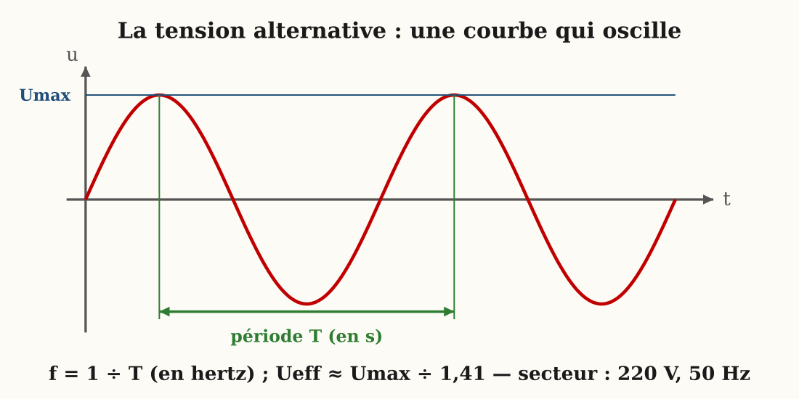
Figure 11 — La courbe de la tension alternative : Umax, période T et fréquence f = 1 ÷ T
1. La courbe de la tension alternative
La tension alternative varie sans cesse : sa courbe en fonction du temps est une ondulation régulière qui répète toujours le même motif.
Pour lire la courbe : le motif qui se répète s'appelle une alternance complète ; sa durée est la période. Le sommet de la courbe donne la tension maximale.
2. Les quatre grandeurs
• Tension maximale Umax : la valeur du sommet (en V) ;
• Période T : la durée d'un motif complet (en s) ;
• Fréquence f = 1 ÷ T : le nombre de motifs par seconde (en hertz, Hz) ;
• Tension efficace Ueff ≈ Umax ÷ 1,41 : la valeur indiquée par le voltmètre.
3. Bien utiliser les formules
T et f sont inverses l'une de l'autre : f = 1 ÷ T et T = 1 ÷ f. Si la période est courte, la fréquence est grande : le courant « bat » plus vite.
Piège à éviter : le voltmètre n'indique PAS la tension maximale, mais la tension efficace, toujours plus petite : Umax ≈ 1,41 × Ueff.
4. Le courant du secteur
À Madagascar, le courant distribué par la JIRAMA a pour caractéristiques : Ueff = 220 V ; f = 50 Hz ; donc T = 0,02 s et Umax ≈ 310 V. Le courant du secteur est dangereux : seul l'enseignant le manipule.
5. Exemples résolus
Exemple 1 — Une tension alternative a une période T = 0,02 s. Calcule sa fréquence. Formule : f = 1 ÷ T. Calcul : f = 1 ÷ 0,02 = 50 Hz. C'est exactement la fréquence du secteur ! Vérification : T = 1 ÷ 50 = 0,02 s ✔.
Exemple 2 — Le voltmètre affiche 220 V sur une prise. Quelle est la tension maximale réellement atteinte ? Solution : le voltmètre donne Ueff. Umax ≈ 1,41 × Ueff = 1,41 × 220 ≈ 310 V. La tension du secteur « monte » donc jusqu'à 310 V à chaque alternance : raison de plus d'être prudent.

Le savais-tu ?
50 hertz signifie que le courant du secteur change de sens 100 fois par seconde (deux fois par période) ! C'est bien trop rapide pour l'œil : les lampes semblent briller en continu. En Amérique, la fréquence est de 60 Hz : les appareils voyagent moins facilement que les hommes.
Le cœur humain bat environ 70 fois par minute, soit une fréquence d'à peine 1,2 Hz : le courant de la JIRAMA « bat » plus de 40 fois plus vite que ton cœur !

Expérience à la maison
La période à l'oreille :
Matériel : une ficelle de 25 cm, un petit poids (écrou, caillou), une montre ou un téléphone pour chronométrer.
Protocole : 1. Attache le poids à la ficelle : tu obtiens un pendule.
2. Lance-le doucement et compte le nombre d'allers-retours complets en 10 secondes (environ 10).
3. Calcule la période T = 10 s ÷ nombre d'oscillations, puis la fréquence f = 1 ÷ T.
4. Raccourcis la ficelle de moitié et recommence.
Observation : ficelle de 25 cm : T ≈ 1 s, f ≈ 1 Hz ; ficelle raccourcie : les oscillations sont plus rapides, f augmente.
Conclusion : période et fréquence varient en sens inverse : f = 1 ÷ T. Le secteur, lui, « oscille » 50 fois par seconde : aucun pendule ne peut suivre !

Matériel de substitution
Matériel du programme | Équivalent local
Oscilloscope | Grande courbe tracée à l'avance sur papier kraft quadrillé, à mesurer à la règle
Générateur basse fréquence | Pendule à ficelle pour concrétiser période et fréquence

EXERCICES
Total : 10 points
Exercice 1 (4 points)
Sur une courbe : Umax = 6 V, T = 0,05 s. Calcule : a) la fréquence ; b) la tension efficace. Puis : c) T si f = 25 Hz ; d) Umax si Ueff = 110 V.

Exercice 2 (3 points)
Un voltmètre branché sur une prise indique 220 V. Cette valeur est-elle la tension maximale ? Explique.

Exercice 3 (3 points)
Classe du plus rapide au plus lent : courant A (T = 0,01 s), courant B (f = 25 Hz), courant C (T = 0,02 s).

CORRIGÉ
Corrigé de l'exercice 1
a) f = 1 ÷ 0,05 = 20 Hz ; b) Ueff = 6 ÷ 1,41 ≈ 4,3 V ; c) T = 1 ÷ 25 = 0,04 s ; d) Umax ≈ 110 × 1,41 ≈ 155 V. (1 point chacun)

Corrigé de l'exercice 2
Non : le voltmètre indique la tension efficace ; la tension maximale vaut environ 310 V (220 × 1,41).

Corrigé de l'exercice 3
f(A) = 100 Hz ; f(C) = 50 Hz ; f(B) = 25 Hz → A puis C puis B.

SÉANCE 14 / 34
Le transformateur
FICHE DE PRÉPARATION
Discipline : Sciences Physiques  Sous discipline : Physique-Chimie  Thème : Électricité et magnétisme  Titre : Le transformateur  Objectif spécifique : À la fin de la séance, l'apprenant sera capable d'expliquer le rôle d'un transformateur et de distinguer transformateur élévateur et abaisseur.  Documentation : Programme d'études T8 — Sciences Physiques (MEN Madagascar) ; manuel J-Learn  Support et matériel : Transformateur ou chargeur démonté (démonstration), schéma du transformateur, documents | Date : ________________  Classe : T8  Séance n° : 14 / 34  Durée : ________________

Étapes et Durée | Déroulement de la leçon |  | Technique et Stratégie | Support et Matériel | Observation
Étapes et Durée | Enseignant | Apprenants | Technique et Stratégie | Support et Matériel | Observation
I. Révision | Quelles sont les caractéristiques du courant du secteur ?  Qu'est-ce qu'une bobine ?  Quel phénomène produit un courant dans une bobine sans pile ? | R.A. : 220 V (tension efficace), 50 Hz.  R.A. : Un enroulement de fil conducteur.  R.A. : L'induction : un champ magnétique variable près de la bobine. | Questions-réponses orales | —
II. NOUVELLE LEÇON
1. Mise en situation | La radio de la grand-mère de Tojo fonctionne en 12 V, mais la prise du mur fournit du 220 V ! Entre les deux, une petite boîte noire chauffe doucement : sans elle, la radio grillerait instantanément.  Comment cette boîte transforme-t-elle 220 V en 12 V ?  R.A. : C'est un transformateur : deux bobines sur un noyau de fer qui abaissent la tension alternative. | Écoutent et répondent à l'oral. | Question problème | Chargeur, radio
2. Présentation | Aujourd'hui nous allons apprendre : « Le transformateur ». Après cette séance, vous serez capables d'expliquer son rôle et de distinguer transformateur élévateur et abaisseur. | Écoutent. | Présentation orale | Tableau noir, cahier
3. Observation | Regardez et observez bien ce transformateur démonté : un cadre en fer feuilleté, et deux bobines de fil verni qui ne se touchent pas : la bobine d'entrée (primaire) aux fils fins et nombreux tours, la bobine de sortie (secondaire) aux fils plus gros et moins de tours. Aucun fil ne relie directement l'entrée à la sortie ! | Observent les deux bobines et le noyau, comptent approximativement les spires. | Démarche d'observation, analyse technologique | Transformateur démonté
4. Analyse | De quoi est fait un transformateur ?  Comment l'énergie passe-t-elle du primaire au secondaire sans fil commun ?  De quoi dépend la tension de sortie ?  Le transformateur fonctionne-t-il en courant continu ?  Quels sont les deux types de transformateurs ? | R.A. : De deux bobines (primaire et secondaire) enroulées sur un même noyau de fer.  R.A. : Par induction : le courant alternatif du primaire crée un champ magnétique variable dans le noyau, qui induit une tension dans le secondaire.  R.A. : Du rapport du nombre de spires : moins de spires au secondaire → tension abaissée ; plus de spires → tension élevée.  R.A. : Non : sans variation du champ magnétique, aucune induction.  R.A. : L'abaisseur (chargeurs, radios) et l'élévateur (départ des centrales). | Questions-réponses, analyse technologique | Transformateur, schéma
5. Synthèse | Donc, un transformateur est constitué de deux bobines enroulées sur un noyau de fer : le primaire reçoit la tension d'entrée, le secondaire délivre la tension de sortie, transmise par induction à travers le noyau. Si le secondaire a moins de spires que le primaire, la tension est abaissée (transformateur abaisseur : chargeurs, adaptateurs) ; s'il en a plus, elle est élevée (transformateur élévateur : sortie des centrales). Retenez bien : le transformateur ne fonctionne qu'en courant alternatif : c'est l'un des grands avantages de l'alternatif sur le continu ! | Écoutent et recopient. | Exposé | Tableau noir
6. Application | Réponds :  a) Cite les trois parties principales d'un transformateur.  b) Un transformateur a 1 000 spires au primaire et 100 au secondaire : est-il élévateur ou abaisseur ?  Pourquoi un transformateur ne peut-il pas fonctionner avec une pile ? | a) Bobine primaire, bobine secondaire, noyau de fer.  b) Moins de spires au secondaire : abaisseur (la tension est divisée par 10 : 220 V → 22 V).  La pile fournit un courant continu : le champ magnétique ne varie pas, donc aucune tension induite au secondaire. | Travail en binôme | Ardoise
III. Évaluation | Complète : la bobine d'entrée s'appelle le ……… ; la bobine de sortie s'appelle le ……… ; l'énergie passe de l'une à l'autre grâce au ……… de fer, par le phénomène d'……… .  Le chargeur d'un téléphone transforme le 220 V du secteur en 5 V. Quel type de transformateur contient-il ? Compare ses deux bobines. | Le primaire ; le secondaire ; le noyau de fer ; par induction.  Un transformateur abaisseur : son secondaire a beaucoup moins de spires que son primaire. | Travail individuel écrit | Cahier

LEÇON
Le transformateur
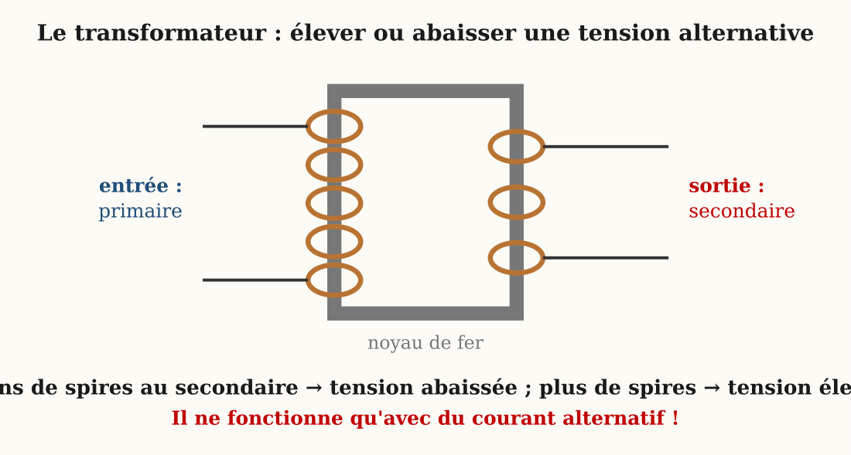
Figure 12 — Le transformateur : deux bobines sur un noyau de fer pour élever ou abaisser la tension alternative
1. La constitution du transformateur
Un transformateur comprend deux bobines électriquement séparées, enroulées sur un même noyau de fer : le primaire (entrée) et le secondaire (sortie).
Point important : aucun fil ne relie le primaire au secondaire ! L'énergie passe de l'un à l'autre uniquement grâce au champ magnétique du noyau de fer.
2. Le principe
Le courant alternatif du primaire crée dans le noyau un champ magnétique variable ; ce champ variable induit une tension alternative dans le secondaire. Sans variation — donc en courant continu — le transformateur ne fonctionne pas.
C'est exactement le phénomène d'induction de la séance 12 : le champ variable du noyau joue le rôle de l'aimant en mouvement, et le secondaire celui de la bobine.
3. Élever ou abaisser
La tension de sortie dépend du rapport des nombres de spires : la tension est multipliée par le même rapport que les spires.
• secondaire avec MOINS de spires → transformateur abaisseur (chargeurs, adaptateurs : 220 V → 12 V, 5 V…) ;
• secondaire avec PLUS de spires → transformateur élévateur (sortie des centrales : vers les hautes tensions).
4. Exemples résolus
Exemple 1 — Un transformateur a un primaire de 1 000 spires sous 220 V et un secondaire de 50 spires. Est-il élévateur ou abaisseur ? Estime la tension de sortie. Solution : 50 spires < 1 000 spires : abaisseur. Le rapport des spires vaut 50 ÷ 1 000 = 1/20 : la tension de sortie vaut environ 220 ÷ 20 = 11 V : c'est un transformateur de chargeur.
Exemple 2 — Peut-on alimenter un transformateur avec une batterie de voiture (12 V continu) ? Justifie. Solution : non ! Le courant continu crée un champ magnétique constant : sans variation, aucune tension n'est induite au secondaire. Le transformateur ne fonctionne qu'en alternatif.

Le savais-tu ?
La « guerre des courants » opposa Edison (continu) à Tesla et Westinghouse (alternatif) vers 1890. L'alternatif gagna grâce au transformateur : lui seul permettait d'élever la tension pour transporter l'électricité au loin, puis de l'abaisser pour la maison. Tout le réseau de la JIRAMA repose encore sur ce principe !
Le léger bourdonnement que tu entends près d'un gros transformateur, c'est le noyau de fer qui vibre 100 fois par seconde sous l'effet du champ magnétique : le « chant » du 50 Hz !

Expérience à la maison
Chasse aux transformateurs :
Matériel : les chargeurs et adaptateurs de la maison, papier et crayon.
Protocole : 1. Fais l'inventaire des « boîtes noires » : chargeurs de téléphone, adaptateur de radio, lampe de bureau…
2. Lis leur plaque signalétique : tension d'entrée (INPUT : 220-240 V ~) et de sortie (OUTPUT : 5 V, 9 V, 12 V…).
3. Note pour chacun le rapport d'abaissement (par exemple 220 ÷ 5 = 44 pour un chargeur de téléphone).
Observation : tous les appareils domestiques abaissent la tension : les rapports vont de 10 à 50 environ ; les boîtiers tièdes témoignent de petites pertes d'énergie.
Conclusion : la maison est peuplée de transformateurs abaisseurs : chaque appareil électronique reçoit la tension réduite qui lui convient, à partir du même 220 V.

Matériel de substitution
Matériel du programme | Équivalent local
Transformateur didactique démontable | Vieux chargeur ou adaptateur démonté À L'AVANCE par l'enseignant (jamais branché une fois ouvert)
Maquette de noyau feuilleté | Lames de fer blanc découpées dans une boîte de conserve, empilées et collées

EXERCICES
Total : 10 points
Exercice 1 (4 points)
Vrai ou Faux ? a) Le transformateur fonctionne en courant continu. b) Le primaire et le secondaire sont reliés par un fil. c) Un abaisseur a moins de spires au secondaire. d) Le noyau est en fer.

Exercice 2 (3 points)
Un transformateur reçoit 220 V et délivre 22 V. Son primaire compte 2 000 spires. Combien de spires (environ) compte son secondaire ?

Exercice 3 (3 points)
Explique le rôle du noyau de fer dans un transformateur.

CORRIGÉ
Corrigé de l'exercice 1
a) Faux (alternatif seulement) ; b) Faux (transmission par induction via le noyau) ; c) Vrai ; d) Vrai. (1 point chacun)

Corrigé de l'exercice 2
La tension est divisée par 10 → le secondaire a environ 200 spires (2 000 ÷ 10).

Corrigé de l'exercice 3
Il canalise le champ magnétique du primaire vers le secondaire : presque toute l'énergie magnétique traverse le noyau, ce qui rend l'induction efficace.

SÉANCE 15 / 34
Production et transport du courant : sécurité électrique
FICHE DE PRÉPARATION
Discipline : Sciences Physiques  Sous discipline : Physique-Chimie  Thème : Électricité et magnétisme  Titre : Production et transport du courant : sécurité électrique  Objectif spécifique : À la fin de la séance, l'apprenant sera capable d'expliquer le principe de production et de transport du courant alternatif et les mesures de sécurité associées.  Documentation : Programme d'études T8 — Sciences Physiques (MEN Madagascar) ; manuel J-Learn  Support et matériel : Schéma du réseau électrique (centrale → pylônes → transformateurs → maisons), documents sur les risques électriques, maquette | Date : ________________  Classe : T8  Séance n° : 15 / 34  Durée : ________________

Étapes et Durée | Déroulement de la leçon |  | Technique et Stratégie | Support et Matériel | Observation
Étapes et Durée | Enseignant | Apprenants | Technique et Stratégie | Support et Matériel | Observation
I. Révision | Quel appareil élève ou abaisse une tension alternative ?  Où le courant de la JIRAMA est-il produit ?  Quelle est la tension du secteur domestique ? | R.A. : Le transformateur.  R.A. : Dans des centrales : hydroélectriques (Andekaleka, Mandraka), thermiques, solaires.  R.A. : 220 V efficaces, 50 Hz. | Questions-réponses orales | —
II. NOUVELLE LEÇON
1. Mise en situation | Sur la route de Toamasina, Hery compte les immenses pylônes qui enjambent les collines depuis Andekaleka. Son père lui dit : « Ces câbles transportent plus de 100 000 volts ! » Pourtant, à la maison, la prise ne délivre « que » 220 V.  Pourquoi transporter le courant sous une tension si dangereuse, puis l'abaisser ?  R.A. : La haute tension réduit les pertes d'énergie dans les câbles ; on abaisse ensuite pour distribuer sans danger. | Écoutent et répondent à l'oral. | Question problème | Schéma du réseau
2. Présentation | Aujourd'hui nous allons apprendre : « Production et transport du courant : sécurité électrique ». Après cette séance, vous serez capables d'expliquer le trajet du courant de la centrale à la maison et les règles de sécurité. | Écoutent. | Présentation orale | Tableau noir, cahier
3. Observation | Regardez et observez bien le schéma du réseau : 1) la centrale et son alternateur ; 2) un transformateur élévateur monte la tension à 63 000 V ou plus ; 3) les lignes à haute tension sur pylônes traversent le pays ; 4) près des villes, des postes de transformation abaissent la tension ; 5) le transformateur sur poteau, près de chez vous, livre le 220 V. Observez aussi ces pictogrammes : éclair jaune, « Danger de mort ». | Suivent le trajet sur le schéma, identifient les pictogrammes. | Étude documentaire | Schéma, pictogrammes
4. Analyse | Pourquoi élever la tension pour le transport ?  Quelles sont les étapes du réseau ?  Quels sont les dangers du courant pour le corps humain ?  Cite des règles de sécurité à la maison.  Et près des lignes ? | R.A. : À puissance égale, une tension plus haute signifie un courant plus faible : les câbles chauffent moins, les pertes par effet Joule diminuent.  R.A. : Centrale → transformateur élévateur → lignes haute tension → postes abaisseurs → transformateur de quartier → maisons en 220 V.  R.A. : Brûlures, contraction des muscles, arrêt du cœur : dès 50 V, le courant peut être mortel.  R.A. : Ne jamais toucher une prise avec les mains mouillées, ne pas surcharger les prises, débrancher avant de réparer, faire réparer les fils dénudés.  R.A. : Ne jamais grimper aux pylônes, ne pas pêcher ou jouer au cerf-volant sous les lignes, s'éloigner d'un câble tombé à terre. | Questions-réponses, étude documentaire | Documents, schéma
5. Synthèse | Donc, le courant fait un long voyage : produit par l'alternateur de la centrale, il est élevé en haute tension par un transformateur élévateur, transporté par les lignes sur pylônes (moins de pertes par effet Joule), puis abaissé par étapes jusqu'au 220 V de nos prises. La haute tension est mortelle : jamais d'approche des pylônes, transformateurs ou câbles tombés. À la maison, le 220 V reste dangereux : mains sèches, appareils en bon état, prises non surchargées, et on coupe le courant avant toute intervention. L'électricité est une servante précieuse mais exigeante : respect des règles, toujours ! | Écoutent et recopient les règles de sécurité. | Exposé | Tableau noir
6. Application | Remets dans l'ordre les étapes du réseau : a) transformateur abaisseur de quartier ; b) alternateur de la centrale ; c) lignes à haute tension ; d) transformateur élévateur ; e) prise de la maison.  Cite deux comportements dangereux et la règle de sécurité correspondante. | Ordre : b → d → c → a → e.  Exemples : toucher une prise les mains mouillées → toujours les mains sèches ; jouer au cerf-volant sous une ligne → s'éloigner des lignes électriques. | Travail de groupe | Schéma, affiche
III. Évaluation | Complète : on transporte le courant sous ……… tension pour réduire les ……… par effet ……… dans les câbles ; près des maisons, des transformateurs ……… ramènent la tension à ……… V.  Après un cyclone, un câble électrique pend jusqu'au sol dans ta rue. Que fais-tu ? Que ne fais-tu surtout pas ? | Sous haute tension pour réduire les pertes par effet Joule ; des transformateurs abaisseurs ramènent la tension à 220 V.  Je reste loin, j'alerte les adultes et la JIRAMA ; je ne touche jamais le câble, même avec un bâton, et je n'approche pas : le sol lui-même peut être dangereux. | Travail individuel écrit | Cahier

LEÇON
Production et transport du courant : sécurité électrique

Figure 13 — De la centrale à la maison : transport sous haute tension puis abaissement près des habitations
1. De la centrale à la maison
Le courant alternatif est produit par les alternateurs des centrales (hydroélectriques comme Andekaleka, thermiques, solaires). Un transformateur élévateur monte la tension (63 000 V et plus), les lignes sur pylônes transportent l'énergie, puis des postes de transformation l'abaissent par étapes jusqu'au 220 V domestique.
Retiens la chaîne complète : centrale → transformateur élévateur → lignes haute tension → poste de transformation → 220 V à la maison. Chaque maillon a son rôle, et les transformateurs sont les « écluses » de la tension.
2. Pourquoi la haute tension ?
Dans un câble, le courant produit de la chaleur (effet Joule) : de l'énergie perdue. En élevant la tension, on réduit l'intensité nécessaire, donc les pertes. C'est tout l'intérêt du transport sous haute tension.
Raisonnement à connaître : pour transporter la même puissance, si la tension est 100 fois plus grande, l'intensité est 100 fois plus petite… et les pertes par effet Joule sont considérablement réduites. Moins de chaleur perdue = plus d'énergie livrée.
3. Les risques électriques
Le courant qui traverse le corps provoque brûlures, contractions musculaires, voire arrêt du cœur. Le danger augmente avec la tension et avec l'humidité de la peau.
Deux situations de danger : l'électrisation (le courant traverse le corps et blesse) et l'électrocution (le courant tue). Même le 220 V domestique peut être mortel, surtout les mains mouillées.
4. Les règles d'or de la sécurité
• mains sèches, pieds au sec pour tout geste électrique ;
• ne jamais introduire d'objet dans une prise ;
• débrancher (ou couper le disjoncteur) avant de réparer ;
• ne pas surcharger les multiprises ;
• rester loin des pylônes, transformateurs et câbles tombés à terre.
5. Exemples résolus
Exemple 1 — Pourquoi la JIRAMA transporte-t-elle le courant sous 138 000 V plutôt que sous 220 V directement ? Réponse rédigée : sous haute tension, la même puissance se transporte avec une intensité beaucoup plus faible ; or les pertes par effet Joule dans les câbles dépendent de l'intensité. Haute tension = faible intensité = faibles pertes : on livre plus d'énergie à l'arrivée.
Exemple 2 — Après l'orage, un câble électrique pend jusqu'au sol dans la rue. Que faire ? Solution : ne JAMAIS s'approcher ni toucher, même avec un bâton ; éloigner les passants et prévenir immédiatement un adulte et la JIRAMA. Le sol humide peut conduire le courant à plusieurs mètres du câble.

Le savais-tu ?
La ligne d'Andekaleka à Antananarivo transporte l'électricité sous 138 000 volts, soit plus de 600 fois la tension de tes prises ! Sans cette haute tension, une grande partie de l'énergie de la rivière Vohitra se perdrait en chaleur dans les 140 kilomètres de câbles.
Les oiseaux posés sur un câble haute tension ne sont pas électrocutés : leurs deux pattes touchent le MÊME fil, le courant n'a aucune raison de traverser leur corps. Mais qu'une aile touche un second fil… et tout change !

Expérience à la maison
La maquette du réseau (sans électricité !) :
Matériel : un grand carton, allumettes, ficelle épaisse et ficelle fine, colle, feutres, étiquettes.
Protocole : 1. Dessine et découpe : la centrale, deux transformateurs, des pylônes en allumettes, une maison.
2. Relie centrale → transformateur élévateur → pylônes avec la ficelle épaisse (haute tension), puis poste abaisseur → maison avec la ficelle fine (220 V).
3. Colle une étiquette de tension à chaque étape : 5 000 V (alternateur), 138 000 V (ligne), 20 000 V (poste), 220 V (maison).
Observation : la tension monte puis descend par paliers le long du réseau ; la plus grande partie du trajet se fait en haute tension.
Conclusion : le réseau électrique est une chaîne de transformations de tension : élever pour transporter sans pertes, abaisser pour utiliser sans danger.

Matériel de substitution
Matériel du programme | Équivalent local
Maquette de réseau électrique du commerce | Maquette en carton, allumettes et ficelle fabriquée par les groupes
Film documentaire sur les centrales | Schéma mural + récit d'une visite ou témoignage d'un agent JIRAMA local

EXERCICES
Total : 10 points
Exercice 1 (4 points)
QCM : 1. On transporte le courant sous haute tension pour : a) aller plus vite b) réduire les pertes c) faire joli. 2. L'effet Joule est : a) un échauffement b) un éclair c) un aimant. 3. Près d'un câble à terre : a) je le pousse du pied b) je reste loin et j'alerte c) je le ramasse. 4. Le 220 V domestique : a) est sans danger b) peut tuer c) ne traverse pas le corps.

Exercice 2 (3 points)
Trace le schéma simplifié du réseau : centrale → maison, en plaçant les deux types de transformateurs.

Exercice 3 (3 points)
Ton petit frère veut brancher quatre appareils sur la même multiprise déjà chaude. Explique-lui le danger.

CORRIGÉ
Corrigé de l'exercice 1
1. b ; 2. a ; 3. b ; 4. b. (1 point par réponse)

Corrigé de l'exercice 2
Centrale → transformateur ÉLÉVATEUR → lignes haute tension → transformateur ABAISSEUR (postes puis quartier) → maison (220 V).

Corrigé de l'exercice 3
La multiprise surchargée laisse passer un courant trop fort : elle chauffe (effet Joule) et peut fondre ou provoquer un incendie ; il faut répartir les appareils ou en débrancher.

SÉANCE 16 / 34
La diode et le circuit d'alimentation
FICHE DE PRÉPARATION
Discipline : Sciences Physiques  Sous discipline : Physique-Chimie  Thème : Électricité et magnétisme  Titre : La diode et le circuit d'alimentation  Objectif spécifique : À la fin de la séance, l'apprenant sera capable d'interpréter le rôle de la diode dans le redressement du courant alternatif et de décrire un circuit d'alimentation.  Documentation : Programme d'études T8 — Sciences Physiques (MEN Madagascar) ; manuel J-Learn  Support et matériel : Diodes, DEL, pile, générateur très basse fréquence (ou alternateur artisanal), résistance de protection, fils, vieux chargeur démonté | Date : ________________  Classe : T8  Séance n° : 16 / 34  Durée : ________________

Étapes et Durée | Déroulement de la leçon |  | Technique et Stratégie | Support et Matériel | Observation
Étapes et Durée | Enseignant | Apprenants | Technique et Stratégie | Support et Matériel | Observation
I. Révision | Quelle est la différence entre courant continu et alternatif ?  Que fait un transformateur abaisseur ?  Ton téléphone se charge-t-il en courant continu ou alternatif ? | R.A. : Le continu circule dans un seul sens ; l'alternatif change de sens régulièrement.  R.A. : Il abaisse une tension alternative (ex. : 220 V → 6 V).  R.A. : En continu : sa batterie ne peut se charger qu'avec un courant à sens unique. | Questions-réponses orales | —
II. NOUVELLE LEÇON
1. Mise en situation | Le téléphone de Mirana se charge grâce à sa batterie, qui exige du courant continu. Mais la prise fournit du 220 V alternatif ! Le petit chargeur fait donc DEUX métiers : abaisser la tension… et changer la nature du courant.  Comment transformer un courant alternatif en courant continu ?  R.A. : Grâce aux diodes, qui ne laissent passer le courant que dans un seul sens : c'est le redressement. | Écoutent et répondent à l'oral. | Question problème | Chargeur de téléphone
2. Présentation | Aujourd'hui nous allons apprendre : « La diode et le circuit d'alimentation ». Après cette séance, vous serez capables d'expliquer le redressement et de décrire un circuit d'alimentation complet. | Écoutent. | Présentation orale | Tableau noir, cahier
3. Observation | Regardez et observez bien. Expérience 1 : je branche une diode et une lampe sur une pile : la lampe brille. J'inverse la diode : plus rien ! La diode est une « porte à sens unique ». Expérience 2 : sur le générateur alternatif très basse fréquence, deux DEL tête-bêche clignotent alternativement. J'ajoute une diode dans le circuit : une seule DEL clignote désormais : les alternances négatives sont bloquées. | Observent, prédisent le résultat avant chaque inversion, vérifient. | Expérimentation, démarche d'investigation | Diodes, DEL, pile, générateur
4. Analyse | Que fait une diode ?  Quel est son symbole ?  Que devient un courant alternatif après une diode ?  Comment obtenir un redressement complet ?  Quelles sont les étapes d'un circuit d'alimentation ? | R.A. : Elle laisse passer le courant dans un seul sens (sens passant) et le bloque dans l'autre.  R.A. : Un triangle pointant vers une barre : le triangle indique le sens passant.  R.A. : Seules les alternances positives passent : le courant est redressé (mais saccadé).  R.A. : Avec un pont de 4 diodes qui retourne aussi les alternances négatives.  R.A. : Transformateur (abaisse), pont de diodes (redresse), condensateur (lisse) : la sortie est un courant continu. | Questions-réponses, expérimentation | Montages, tableau noir
5. Synthèse | Donc, la diode est un composant à sens unique : elle conduit dans le sens passant, bloque dans l'autre. Placée dans un circuit alternatif, elle supprime les alternances négatives : c'est le redressement simple. Le pont de quatre diodes fait mieux : il retourne les alternances négatives, et le courant sort toujours dans le même sens. Un circuit d'alimentation complet — celui de tous vos chargeurs — enchaîne : transformateur abaisseur (220 V → quelques volts), pont de diodes (alternatif → redressé), condensateur (lissage) : à la sortie, un courant continu prêt pour la batterie. Trois composants, et l'alternatif du secteur devient le continu du téléphone ! | Écoutent et recopient le schéma en chaîne. | Exposé | Tableau noir
6. Application | Réponds :  a) Dans quel sens une diode conduit-elle le courant ?  b) Que se passe-t-il si on la branche à l'envers ?  Remets dans l'ordre les étages d'un circuit d'alimentation : pont de diodes – transformateur – condensateur de lissage. | a) Dans le sens passant (indiqué par le triangle de son symbole).  b) Aucun courant ne passe : elle bloque.  Transformateur → pont de diodes → condensateur : abaisser, redresser, lisser. | Travail en binôme | Ardoise
III. Évaluation | Complète : la diode laisse passer le courant dans le sens ……… ; transformer l'alternatif en courant à sens unique s'appelle le ……… ; on utilise un ……… de 4 diodes.  Explique pourquoi un chargeur de téléphone contient à la fois un transformateur ET des diodes. | Le sens passant ; le redressement ; un pont de 4 diodes.  Le transformateur abaisse le 220 V à quelques volts, mais le courant reste alternatif ; les diodes le redressent en courant continu, seul capable de charger la batterie. | Travail individuel écrit | Cahier

LEÇON
La diode et le circuit d'alimentation
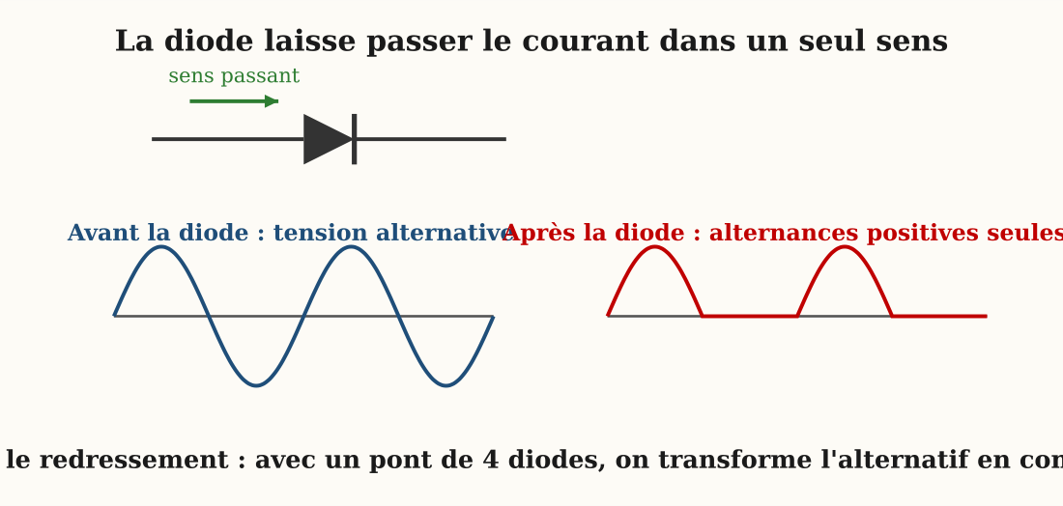
Figure 14 — La diode ne laisse passer le courant que dans un sens : c'est la clé du redressement
1. La diode
La diode est un composant qui ne laisse passer le courant que dans un sens, appelé sens passant. Son symbole est un triangle (sens passant) pointant vers une barre. La DEL (diode électroluminescente) est une diode qui s'éclaire quand elle conduit.
Analogie : la diode est une porte à sens unique, comme un clapet de pompe à vélo : l'air passe dans un sens, jamais dans l'autre.
2. Le redressement
Une diode placée dans un circuit alternatif bloque les alternances négatives : le courant obtenu circule toujours dans le même sens, mais par à-coups. Le pont de 4 diodes redresse aussi les alternances négatives : le courant sort continu (ondulé), puis un condensateur le lisse.
Vocabulaire à retenir : redressement simple (une diode : on perd une alternance sur deux) ; redressement double (pont de 4 diodes : toutes les alternances sont récupérées) ; lissage (le condensateur comble les creux, comme un réservoir d'eau régularise un débit).
3. Le circuit d'alimentation
Le circuit d'alimentation (ou adaptateur) de tous les chargeurs enchaîne trois étages :
• le transformateur abaisseur : 220 V alternatif → quelques volts alternatifs ;
• le pont de diodes : alternatif → courant redressé ;
• le condensateur : lissage → courant continu utilisable par la batterie.
4. Exemples résolus
Exemple 1 — Une DEL branchée sur une pile brille ; on retourne la DEL, elle s'éteint. Explique. Solution : la DEL est une diode : elle ne conduit que dans le sens passant. Retournée, elle est en sens bloquant : aucun courant ne circule, donc pas de lumière.
Exemple 2 — Remets dans l'ordre les étages d'un chargeur de téléphone : condensateur, transformateur, pont de diodes. Solution : 1) transformateur (abaisse le 220 V), 2) pont de diodes (redresse l'alternatif), 3) condensateur (lisse le courant). Moyen mnémotechnique : « Toujours Plus Confortable » : T, P, C !

Le savais-tu ?
Les premiers « redresseurs » de la radio, vers 1910, étaient des cristaux de galène qu'on grattait avec une pointe métallique pour trouver le « bon point » ! Aujourd'hui, une diode moderne tient dans un grain de riz, et ton chargeur en contient au moins quatre.
Les lampadaires solaires des villages fonctionnent grâce à une diode discrète mais essentielle : la nuit, elle empêche la batterie de se vider dans le panneau solaire. Sans elle, tout se déchargerait avant l'aube !

Expérience à la maison
La porte à sens unique :
Matériel : une DEL (guirlande usée, jouet cassé), une pile plate 4,5 V, une résistance de protection (ou une petite ampoule), des fils.
Protocole : 1. Branche en série : pile, résistance, DEL (patte longue vers le +).
2. Observe la DEL, puis retourne-la dans le circuit.
3. Attention : jamais de DEL directement sur la pile sans résistance, elle grillerait.
Observation : dans un sens, la DEL brille ; dans l'autre, plus rien : le courant ne passe plus.
Conclusion : la diode ne conduit que dans son sens passant : c'est cette propriété qui permet de redresser le courant alternatif en courant continu.

Matériel de substitution
Matériel du programme | Équivalent local
Diodes de laboratoire et générateur TBF | DEL et diodes récupérées sur vieux appareils ; alternateur artisanal aimant-bobine comme source alternative
Oscilloscope pour visualiser le redressement | Deux DEL tête-bêche avant la diode, une seule allumée après : preuve visible du redressement

EXERCICES
Total : 10 points
Exercice 1 (4 points)
Associe chaque composant à son rôle : transformateur, diode, pont de 4 diodes, condensateur — a) redresse tout le courant ; b) abaisse la tension ; c) lisse le courant ; d) bloque un sens du courant.

Exercice 2 (3 points)
Dessine la courbe d'une tension alternative avant, puis après une diode simple.

Exercice 3 (3 points)
Vrai ou Faux : « Une batterie de téléphone peut se charger directement sur le 220 V alternatif. » Justifie.

CORRIGÉ
Corrigé de l'exercice 1
Transformateur → b ; diode → d ; pont → a ; condensateur → c. (1 point par association)

Corrigé de l'exercice 2
Avant : sinusoïde complète (alternances + et −) ; après : seules les bosses positives restent, les creux négatifs sont remplacés par des paliers à zéro.

Corrigé de l'exercice 3
Faux : il faut abaisser la tension ET redresser le courant (transformateur + pont de diodes) : c'est le rôle du chargeur.

SÉANCE 17 / 34
Courant continu et courant alternatif : le match
FICHE DE PRÉPARATION
Discipline : Sciences Physiques  Sous discipline : Physique-Chimie  Thème : Électricité et magnétisme  Titre : Courant continu et courant alternatif : le match  Objectif spécifique : À la fin de la séance, l'apprenant sera capable de comparer le courant électrique alternatif et le courant électrique continu.  Documentation : Programme d'études T8 — Sciences Physiques (MEN Madagascar) ; manuel J-Learn  Support et matériel : Piles, batterie, lampes, DEL, schéma d'une prise secteur, tableau comparatif sur kraft | Date : ________________  Classe : T8  Séance n° : 17 / 34  Durée : ________________

Étapes et Durée | Déroulement de la leçon |  | Technique et Stratégie | Support et Matériel | Observation
Étapes et Durée | Enseignant | Apprenants | Technique et Stratégie | Support et Matériel | Observation
I. Révision | Cite deux sources de courant continu.  Cite deux sources de courant alternatif.  Quel composant permet de passer de l'alternatif au continu ? | R.A. : La pile et la batterie.  R.A. : L'alternateur (centrale, dynamo) et la prise du secteur.  R.A. : La diode (pont de diodes) : le redressement. | Questions-réponses orales | —
II. NOUVELLE LEÇON
1. Mise en situation | Dans le village de Soavina, un débat anime la place : pour électrifier l'école, faut-il des panneaux solaires avec batteries (courant continu) ou attendre la ligne de la JIRAMA (courant alternatif) ? Chacun a ses arguments !  Quels sont les avantages et les inconvénients de chaque type de courant ?  R.A. : Le continu se stocke (batteries) ; l'alternatif se transforme et se transporte facilement. | Écoutent et débattent brièvement. | Question problème, débat | Tableau noir
2. Présentation | Aujourd'hui nous allons apprendre : « Courant continu et courant alternatif : le match ». Après cette séance, vous serez capables de comparer les deux types de courants et de dresser un tableau récapitulatif. | Écoutent. | Présentation orale | Tableau noir, cahier
3. Observation | Regardez et observez bien. Une DEL branchée sur une pile brille en continu ; inversée, elle s'éteint : le courant a un sens fixe. Sur l'alternateur artisanal, les deux DEL tête-bêche clignotent chacune leur tour : le courant change de sens. Regardez enfin les deux courbes : une droite horizontale pour la pile, une ondulation pour le secteur. | Observent les montages et les courbes. | Expérimentation, comparaison | Pile, DEL, alternateur artisanal, courbes
4. Analyse | Quelles sont les sources de chaque courant ?  Compare le sens du courant.  Quel courant se stocke ?  Quel courant se transporte le mieux sur longue distance ?  Lequel est le plus dangereux ? | R.A. : Continu : piles, batteries, panneaux solaires. Alternatif : alternateurs, prises du secteur.  R.A. : Continu : un seul sens, tension constante. Alternatif : le sens change régulièrement (100 fois par seconde à 50 Hz).  R.A. : Le continu, dans les batteries ; l'alternatif ne se stocke pas directement.  R.A. : L'alternatif : le transformateur permet la haute tension, donc peu de pertes.  R.A. : Les deux sont dangereux ; à tension égale, l'alternatif du secteur provoque plus facilement la contraction des muscles. | Questions-réponses, débat, tableau comparatif | Montages, kraft
5. Synthèse | Donc, résumons le match. Courant continu : fourni par piles, batteries et panneaux solaires ; sens unique, tension constante ; il se stocke, alimente l'électronique (téléphones, radios, lampes DEL) ; mais il se transforme mal et se transporte mal au loin. Courant alternatif : fourni par les alternateurs et le secteur ; il change de sens régulièrement ; le transformateur l'élève ou l'abaisse à volonté, d'où un transport économique sur longue distance ; mais il ne se stocke pas directement. Voilà pourquoi nos maisons reçoivent de l'alternatif… que nos chargeurs redressent en continu ! Les deux courants ne sont pas ennemis : ils sont complémentaires. | Complètent le tableau comparatif en groupe. | Exposé, travail de groupe | Tableau kraft
6. Application | Classe chaque source : pile bouton, prise de la salle, batterie de moto, dynamo, panneau solaire.  Donne un avantage du continu et un avantage de l'alternatif. | Continu : pile bouton, batterie de moto, panneau solaire ; alternatif : prise de la salle, dynamo.  Continu : il se stocke dans les batteries ; alternatif : il se transforme (transformateur) et se transporte au loin avec peu de pertes. | Travail en binôme | Ardoise
III. Évaluation | Vrai ou Faux ? Corrige si nécessaire :  a) Le courant d'une batterie change de sens 100 fois par seconde.  b) L'alternatif se transporte mieux grâce au transformateur.  c) Une batterie stocke directement du courant alternatif.  Pour l'école de Soavina (loin du réseau), recommanderais-tu le solaire + batteries ou l'attente de la ligne JIRAMA ? Donne deux arguments. | a) Faux : la batterie fournit un courant continu, à sens unique.  b) Vrai.  c) Faux : seul le continu se stocke ; il faut redresser l'alternatif d'abord.  Réponse argumentée attendue, ex. : solaire + batteries : disponible immédiatement, stockage pour le soir ; ou ligne JIRAMA : puissance plus grande, pas de batteries à remplacer. (1 point par argument cohérent) | Travail individuel écrit | Cahier

LEÇON
Courant continu et courant alternatif : le match
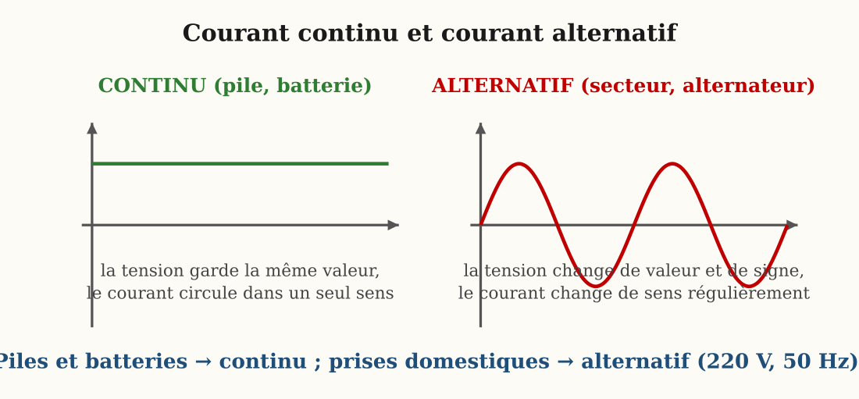
Figure 15 — Courant continu (pile) et courant alternatif (secteur) : deux courbes, deux comportements
1. Le courant continu (CC)
Sources : piles, batteries, panneaux solaires. Le courant circule dans un seul sens et la tension garde une valeur constante. Il se stocke dans les batteries et alimente toute l'électronique.
Sur les appareils, il se repère aux symboles ⎓, CC ou DC (direct current) : téléphone, radio à piles, lampe torche fonctionnent en continu.
2. Le courant alternatif (CA)
Sources : alternateurs (dynamos, groupes, centrales), prises du secteur (220 V, 50 Hz). Le courant change régulièrement de sens. Grâce au transformateur, il s'élève ou s'abaisse à volonté : idéal pour le transport sur longue distance.
Il se repère aux symboles ~, CA ou AC (alternating current) : fer à repasser, réfrigérateur, ampoules du plafond fonctionnent directement sur le secteur.
3. Le tableau du match
• Stockage : continu OUI (batteries) / alternatif NON ;
• Transformation de tension : continu difficile / alternatif facile (transformateur) ;
• Transport longue distance : continu coûteux / alternatif économique (haute tension) ;
• Usage : continu pour l'électronique / alternatif pour la distribution et les gros appareils ;
• Danger : les deux ! Respect des règles de sécurité dans tous les cas.
4. Complémentaires, pas ennemis
Le réseau distribue de l'alternatif ; chaque chargeur le redresse en continu pour les batteries. Les deux courants travaillent ensemble au quotidien.
Exemple complet du téléphone : alternateur de la centrale (CA) → réseau JIRAMA (CA) → chargeur : transformateur + pont de diodes + condensateur (CA → CC) → batterie (CC) → écran et circuits (CC). Toute la chaîne des séances 12 à 16 en un seul geste !
5. Exemples résolus
Exemple 1 — Un panneau solaire produit du courant continu. Peut-on brancher directement un village au panneau via un transformateur pour élever la tension ? Solution : non : le transformateur ne fonctionne qu'avec un courant VARIABLE (alternatif). Il faut d'abord convertir le continu en alternatif (avec un onduleur), puis transformer.
Exemple 2 — Classe ces appareils selon leur courant d'usage : lampe torche, réfrigérateur, téléphone en charge, fer à repasser. Solution : lampe torche : CC (piles) ; réfrigérateur et fer : CA (secteur) ; téléphone en charge : LES DEUX : il reçoit du CA à la prise, transformé en CC par le chargeur pour la batterie.

Le savais-tu ?
Les grandes lignes solaires du futur ? Certains pays utilisent désormais du courant continu à très haute tension (CCHT) pour les distances extrêmes, comme 3 000 km en Chine ! La « guerre des courants » n'est donc pas tout à fait finie… mais pour nos maisons, l'alternatif règne toujours.
À Madagascar, de plus en plus de foyers ruraux s'éclairent grâce aux kits solaires : panneau (CC), batterie (CC), lampes DEL (CC)… un réseau domestique entièrement en courant continu, sans une seule prise alternative !

Expérience à la maison
L'enquête des étiquettes :
Matériel : cinq appareils de la maison (lampe torche, téléphone + chargeur, radio, fer à repasser…), papier et crayon.
Protocole : 1. Relève les inscriptions de chaque appareil et de son éventuel chargeur.
2. Repère les symboles : ⎓ ou CC/DC (continu), ~ ou CA/AC (alternatif).
3. Classe les appareils en deux colonnes CC / CA, et note à part ceux qui utilisent les deux.
Observation : les appareils à piles ou batterie sont en CC ; les gros appareils de chauffage et de froid en CA ; tous les appareils à chargeur utilisent les deux.
Conclusion : continu et alternatif se partagent la maison selon leurs points forts : stockage et électronique pour le CC, distribution et puissance pour le CA.

Matériel de substitution
Matériel du programme | Équivalent local
Générateur de démonstration CC/CA | Pile plate (continu) + alternateur artisanal aimant-bobine (alternatif)
Tableau comparatif imprimé | Grand tableau sur papier kraft rempli par les groupes au feutre

EXERCICES
Total : 10 points
Exercice 1 (4 points)
Recopie et complète le tableau : pour chaque critère (source, sens du courant, stockage, transport au loin), donne la réponse pour le continu puis pour l'alternatif.

Exercice 2 (3 points)
Explique pourquoi la JIRAMA distribue de l'alternatif et non du continu.

Exercice 3 (3 points)
Un panneau solaire alimente une lampe DEL le jour. Que faut-il ajouter pour avoir de la lumière la nuit ? Quel type de courant est en jeu ?

CORRIGÉ
Corrigé de l'exercice 1
Sources : piles-batteries-solaire / alternateurs-secteur ; sens : unique / change régulièrement ; stockage : oui / non ; transport : difficile / facile (haute tension). (1 point par ligne)

Corrigé de l'exercice 2
L'alternatif se transforme facilement (transformateurs) : transport en haute tension avec peu de pertes, puis abaissement à 220 V près des maisons.

Corrigé de l'exercice 3
Il faut une batterie pour stocker l'énergie du jour ; tout le système fonctionne en courant continu.

SÉANCE 18 / 34
Révision de l'Unité II — Électricité
Le courant alternatif : de l'alternateur à la prise, du transformateur à la diode
Objectif : réactiver et consolider toutes les connaissances de l'unité avant l'examen.
L'ESSENTIEL À RETENIR
Séance 12 — L'alternateur et la dynamo
• Un aimant qui tourne près d'une bobine produit un courant : c'est l'induction électromagnétique.
• L'alternateur produit un courant alternatif, qui change de sens périodiquement : les deux DEL tête-bêche clignotent alternativement.
• La dynamo du vélo est un petit alternateur ; les centrales utilisent des alternateurs géants.
Séance 13 — Tension alternative : Umax, Ueff, T, f
• La tension alternative varie comme une vague : Umax est sa valeur crête ; Ueff (mesurée au voltmètre) vaut environ Umax ÷ 1,41.
• La période T est la durée d'un motif complet (en s) ; la fréquence f est le nombre de motifs par seconde (en Hz) ; f = 1 ÷ T.
• Le secteur à Madagascar : 220 V efficaces, 50 Hz (T = 0,02 s ; Umax ≈ 310 V).
Séance 14 — Le transformateur
• Le transformateur change la valeur d'une tension alternative : deux bobines (primaire, secondaire) sur un noyau de fer.
• U2 ÷ U1 = N2 ÷ N1 : plus de spires au secondaire → élévateur ; moins → abaisseur.
• Il ne fonctionne qu'en alternatif : en continu, pas de variation, donc pas d'induction.
Séance 15 — Production, transport, sécurité
• Centrales hydrauliques (Andekaleka), thermiques, solaires : toutes tournent un alternateur (sauf le solaire photovoltaïque, qui donne du continu).
• On transporte en haute tension pour réduire les pertes par effet Joule, puis on abaisse près des maisons (220 V).
• Sécurité : fusibles et disjoncteurs coupent les surintensités ; la prise de terre évacue les fuites ; jamais d'appareil électrique près de l'eau.
Séances 16 et 17 — Diode, redressement, continu et alternatif
• La diode ne laisse passer le courant que dans un sens (sens passant).
• Une diode seule supprime la moitié des alternances (redressement simple) ; le pont de 4 diodes retourne les alternances négatives (redressement double).
• Continu (pile, batterie, panneau solaire) : sens et valeur constants. Alternatif (secteur, alternateur) : sens et valeur variables, transformable.

EXERCICES DE RÉVISION
Total : 20 points
Exercice 1 (5 points)
L'alternateur. Réponds :
1. Que faut-il faire bouger pour produire un courant induit ?
2. Comment s'appelle ce phénomène ?
3. Pourquoi les deux DEL tête-bêche clignotent-elles chacune à leur tour ?
4. Cite deux machines de la vie courante contenant un alternateur ou une dynamo.
5. Quelle est la source d'énergie de l'alternateur d'Andekaleka ?

Exercice 2 (5 points)
Tension alternative. Le secteur de Madagascar est en 220 V / 50 Hz :
1. Que signifie 50 Hz ?
2. Calcule la période T.
3. 220 V est-elle la tension maximale ? Explique.
4. Calcule Umax.
5. Quel appareil mesure Ueff ?

Exercice 3 (5 points)
Transformateur. Un transformateur : primaire 1 000 spires sous 220 V ; secondaire 50 spires :
1. Calcule la tension au secondaire.
2. Est-il élévateur ou abaisseur ?
3. Fonctionne-t-il avec une pile ? Pourquoi ?
4. Cite une utilisation de ce transformateur.
5. Pourquoi transporte-t-on le courant en haute tension ?

Exercice 4 (5 points)
Diode et sécurité. Réponds :
1. Quelle est la propriété essentielle de la diode ?
2. Que devient un courant alternatif après une seule diode ?
3. Quel montage redresse les deux alternances ?
4. Quel dispositif protège une installation contre les surintensités ?
5. Cite deux règles de sécurité électrique à la maison.

CORRIGÉ
Corrigé de l'exercice 1
1. Un aimant près d'une bobine (ou l'inverse).
2. L'induction électromagnétique.
3. Le courant change de sens à chaque demi-tour : chaque DEL ne conduit que dans un sens.
4. La dynamo de vélo, le groupe électrogène (ou l'alternateur de voiture).
5. L'eau (énergie hydraulique de la rivière Vohitra).

Corrigé de l'exercice 2
1. 50 motifs (allers-retours) par seconde.
2. T = 1 ÷ 50 = 0,02 s.
3. Non : c'est la tension efficace, celle qu'indique le voltmètre.
4. Umax ≈ 220 × 1,41 ≈ 310 V.
5. Le voltmètre (en position alternatif).

Corrigé de l'exercice 3
1. U2 = 220 × 50 ÷ 1 000 = 11 V.
2. Abaisseur (moins de spires au secondaire).
3. Non : la pile fournit du continu, pas de variation → pas d'induction.
4. Chargeur, alimentation de radio ou de lampe basse tension.
5. Pour réduire les pertes par effet Joule dans les câbles.

Corrigé de l'exercice 4
1. Elle ne laisse passer le courant que dans un sens.
2. Un courant haché : une alternance sur deux est supprimée.
3. Le pont de quatre diodes (redressement double alternance).
4. Le fusible ou le disjoncteur.
5. Jamais d'appareil près de l'eau ; ne jamais toucher un fil dénudé (débrancher avant de réparer ; prise de terre…).

SÉANCE 19 / 34
Examen de l'Unité II — Électricité
SUJET D'EXAMEN No 2
Note : …… / 20
Consignes :
• Durée conseillée : une séance. Lis bien chaque question avant de répondre.
• Écris tes réponses au stylo, proprement, sur ta copie.
• Le corrigé et le barème se trouvent à la page suivante : ne les regarde qu'après avoir terminé.

Exercice 1 (4 points)
Questions de cours. Réponds par une phrase complète :
1. Qu'est-ce que l'induction électromagnétique ? (1 pt)
2. Définis la période d'une tension alternative. (1 pt)
3. Quel est le rôle d'un transformateur ? (1 pt)
4. Qu'est-ce que le sens passant d'une diode ? (1 pt)

Exercice 2 (4 points)
Vrai ou Faux ? (1 pt par bonne réponse)
1. La dynamo du vélo produit un courant alternatif.
2. Le transformateur fonctionne aussi avec une batterie.
3. Ueff est plus petite que Umax.
4. Le pont de quatre diodes supprime une alternance sur deux.

Exercice 3 (4 points)
Lecture d'oscillogramme. Une tension alternative a un motif qui dure 0,04 s et monte jusqu'à 14 V :
1. Donne la période T. (1 pt)
2. Calcule la fréquence f. (1,5 pt)
3. Donne Umax et calcule Ueff. (1,5 pt)

Exercice 4 (4 points)
Transformateur. Un poste de quartier abaisse la tension de 20 000 V à 220 V ; le primaire compte 10 000 spires :
1. Calcule le nombre de spires du secondaire. (2 pts)
2. Pourquoi la JIRAMA transporte-t-elle en 20 000 V et non en 220 V ? (1 pt)
3. Cite le dispositif de sécurité qui coupe le courant en cas de surintensité chez toi. (1 pt)

Exercice 5 (4 points)
Montage. Miora branche une DEL (avec sa résistance) sur une pile, puis sur la sortie très basse tension alternative d'un transformateur d'école.
1. Sur la pile : la DEL s'allume dans un branchement, pas dans l'autre. Explique. (1,5 pt)
2. Sur l'alternatif : la DEL clignote (faiblement) — pourquoi ? (1,5 pt)
3. Que doit ajouter Miora pour transformer cet alternatif en courant toujours de même sens ? (1 pt)

CORRIGÉ ET BARÈME
Corrigé de l'exercice 1
1. La production d'un courant par le mouvement d'un aimant près d'une bobine. (1 pt)
2. La durée d'un motif complet, en secondes. (1 pt)
3. Changer la valeur d'une tension alternative (élever ou abaisser). (1 pt)
4. Le sens dans lequel la diode laisse passer le courant. (1 pt)

Corrigé de l'exercice 2
1. Vrai. (1 pt)
2. Faux : il exige une tension alternative. (1 pt)
3. Vrai : Ueff ≈ Umax ÷ 1,41. (1 pt)
4. Faux : il retourne les alternances négatives (redressement double). (1 pt)

Corrigé de l'exercice 3
1. T = 0,04 s. (1 pt)
2. f = 1 ÷ 0,04 = 25 Hz. (1,5 pt)
3. Umax = 14 V ; Ueff ≈ 14 ÷ 1,41 ≈ 10 V. (1,5 pt)

Corrigé de l'exercice 4
1. N2 = 10 000 × 220 ÷ 20 000 = 110 spires. (2 pts)
2. La haute tension réduit le courant, donc les pertes par effet Joule dans les câbles. (1 pt)
3. Le disjoncteur (ou le fusible). (1 pt)

Corrigé de l'exercice 5
1. La DEL est une diode : elle ne conduit que dans le sens passant ; branchée à l'envers, elle bloque. (1,5 pt)
2. L'alternatif change de sens 50 fois par seconde : la DEL ne conduit qu'une alternance sur deux. (1,5 pt)
3. Un pont de quatre diodes (redresseur). (1 pt)

UNITÉ III
MOUVEMENT ET FORCE


Dans cette unité :
• Séance 20 — La vitesse et le mouvement rectiligne uniforme
• Séance 21 — Problèmes de vitesse et graphique distance-temps
• Séance 22 — Le poids d'un corps
• Séance 23 — La relation entre le poids et la masse : P = m × g
• Séance 24 — La poussée d'Archimède
• Séance 25 — Les conditions de flottabilité : construis ta mini-pirogue
• Séance 26 — Révision de l'Unité III — Mouvement et force
• Séance 27 — Examen de l'Unité III — Mouvement et force

SÉANCE 20 / 34
La vitesse et le mouvement rectiligne uniforme
FICHE DE PRÉPARATION
Discipline : Sciences Physiques  Sous discipline : Physique-Chimie  Thème : Mouvement  Titre : La vitesse et le mouvement rectiligne uniforme  Objectif spécifique : À la fin de la séance, l'apprenant sera capable de déterminer la vitesse d'un mobile en mouvement rectiligne uniforme et de convertir ses unités.  Documentation : Programme d'études T8 — Sciences Physiques (MEN Madagascar) ; manuel J-Learn  Support et matériel : Petite voiture ou bille, règle graduée ou mètre ruban, chronomètre ou comptage régulier, craie | Date : ________________  Classe : T8  Séance n° : 20 / 34  Durée : ________________

Étapes et Durée | Déroulement de la leçon |  | Technique et Stratégie | Support et Matériel | Observation
Étapes et Durée | Enseignant | Apprenants | Technique et Stratégie | Support et Matériel | Observation
I. Révision | Qu'est-ce qu'un mobile, vu en T7 ?  Qu'est-ce qu'un mouvement rectiligne uniforme ?  Comment relève-t-on les positions d'un mobile ? | R.A. : Un objet dont on étudie le mouvement.  R.A. : Un mouvement en ligne droite où le mobile parcourt des distances égales pendant des durées égales.  R.A. : À intervalles de temps réguliers : M0, M1, M2… sur la trajectoire. | Questions-réponses orales | Ardoise
II. NOUVELLE LEÇON
1. Mise en situation | Le taxi-brousse Antananarivo–Antsirabe met 4 heures pour 170 km. Le compteur du chauffeur affiche parfois 60, parfois 80. Mais Nirina veut UN nombre pour comparer ce voyage à celui de l'an dernier.  Comment mesurer « la rapidité » d'un mobile par un seul nombre ?  R.A. : Par sa vitesse : la distance parcourue divisée par la durée du parcours. | Écoutent et répondent à l'oral. | Question problème | Tableau noir
2. Présentation | Aujourd'hui nous allons apprendre : « La vitesse et le mouvement rectiligne uniforme ». Après cette séance, vous serez capables de calculer une vitesse et de convertir les km/h en m/s. | Écoutent. | Présentation orale | Tableau noir, cahier
3. Observation | Regardez et observez bien : la petite voiture descend la planche inclinée puis roule sur le sol plat. Sur le plat, nous marquons sa position chaque seconde : M0, M1, M2, M3… Mesurons : M0M1 = 2 m ; M1M2 = 2 m ; M2M3 = 2 m. Les distances sont égales pour des durées égales. | Participent au relevé, mesurent les distances. | Expérimentation, observation | Voiture, règle, craie
4. Analyse | Le mouvement observé sur le plat est-il uniforme ?  Comment définir la vitesse ?  Quelles sont les unités de la vitesse ?  Comment passer des m/s aux km/h ?  Que vaut la vitesse de notre voiture ? | R.A. : Oui : distances égales pendant des durées égales, sur une droite : c'est un MRU.  R.A. : v = d ÷ t : distance parcourue divisée par la durée du parcours.  R.A. : Le mètre par seconde (m/s) dans le SI ; le kilomètre par heure (km/h) au quotidien.  R.A. : On multiplie par 3,6 (1 m/s = 3,6 km/h) ; en sens inverse, on divise par 3,6.  R.A. : v = 2 m ÷ 1 s = 2 m/s, soit 7,2 km/h. | Questions-réponses, analyse dimensionnelle | Relevé, tableau noir
5. Synthèse | Donc, dans un mouvement rectiligne uniforme (MRU), le mobile suit une droite et parcourt des distances égales pendant des durées égales : sa vitesse est constante. La vitesse se calcule par v = d ÷ t : v en mètres par seconde (m/s) si d est en mètres et t en secondes. L'analyse dimensionnelle nous guide : des mètres divisés par des secondes donnent bien des m/s ! Pour convertir : 1 m/s = 3,6 km/h (car 3 600 s dans une heure et 1 000 m dans un km). La formule se retourne : d = v × t et t = d ÷ v. Le sens du mouvement, lui, est donné par le point de départ et le point d'arrivée. | Écoutent et recopient les formules. | Exposé | Tableau noir
6. Application | Calcule :  a) La vitesse d'un cycliste qui parcourt 120 m en 20 s.  b) Cette vitesse en km/h.  Convertis : 72 km/h en m/s ; 15 m/s en km/h. | a) v = 120 ÷ 20 = 6 m/s.  b) 6 × 3,6 = 21,6 km/h.  72 ÷ 3,6 = 20 m/s ; 15 × 3,6 = 54 km/h. | Travail en binôme | Ardoise, calcul posé
III. Évaluation | Complète : dans un MRU, le mobile parcourt des ……… égales pendant des ……… égales ; sa vitesse v = ……… est ……… .  Le taxi-brousse parcourt 170 km en 4 h (arrêts compris). Calcule sa vitesse moyenne en km/h puis en m/s. | Des distances égales pendant des durées égales ; v = d ÷ t est constante.  v = 170 ÷ 4 = 42,5 km/h ; 42,5 ÷ 3,6 ≈ 11,8 m/s. | Travail individuel écrit | Cahier

LEÇON
La vitesse et le mouvement rectiligne uniforme
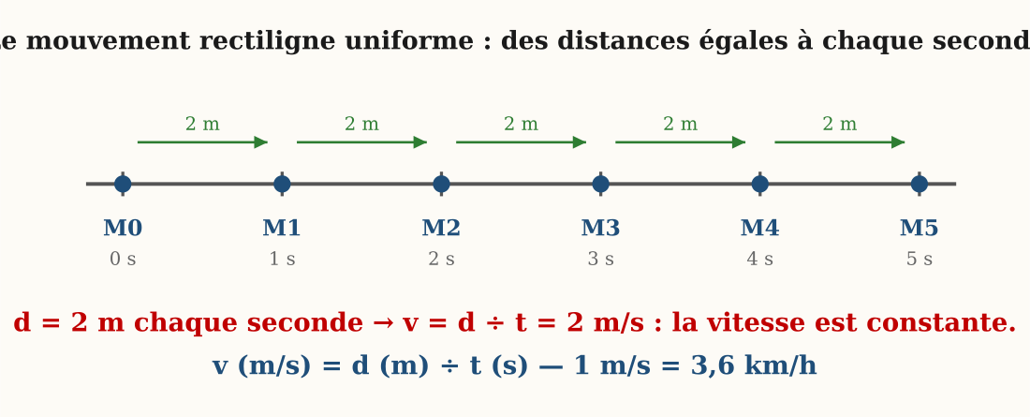
Figure 16 — MRU : des distances égales à chaque seconde ; v = d ÷ t
1. Le mouvement rectiligne uniforme
Un mobile est en mouvement rectiligne uniforme (MRU) quand il suit une ligne droite en parcourant des distances égales pendant des durées égales : sa vitesse est constante.
Deux conditions à vérifier, jamais une seule : la trajectoire doit être DROITE (rectiligne) et l'allure CONSTANTE (uniforme). Un taxi-brousse qui roule droit mais freine n'est pas en MRU ; un manège qui tourne à allure constante non plus.
2. La vitesse
La vitesse mesure la distance parcourue par unité de temps : v = d ÷ t.
Méthode de conversion : pour passer des km/h aux m/s, on divise par 3,6 ; pour passer des m/s aux km/h, on multiplie par 3,6. Exemple : 72 km/h = 72 ÷ 3,6 = 20 m/s.
• v en mètres par seconde (m/s), d en mètres, t en secondes ;
• au quotidien : le kilomètre par heure (km/h) ;
• conversions : 1 m/s = 3,6 km/h ; km/h ÷ 3,6 → m/s.
3. Les trois formules sœurs
v = d ÷ t ; d = v × t ; t = d ÷ v. L'analyse dimensionnelle (mètres, secondes) permet de vérifier qu'on ne s'est pas trompé de formule.
Astuce du triangle : place d en haut, v et t en bas. Cache la grandeur cherchée et la formule apparaît : d = v × t ; v = d ÷ t ; t = d ÷ v.
Piège à éviter : les unités doivent être cohérentes AVANT de calculer : des mètres avec des secondes, ou des kilomètres avec des heures — jamais un mélange !
4. Le sens du mouvement
Le sens du déplacement va du point de départ vers le point d'arrivée : en inversant départ et arrivée, on inverse le sens, mais la valeur de la vitesse reste la même.
5. Exemples résolus
Exemple 1 — Un cycliste parcourt 3 600 m en 10 minutes à allure constante. Calcule sa vitesse en m/s puis en km/h. Données : d = 3 600 m ; t = 10 min = 600 s. Formule : v = d ÷ t. Calcul : v = 3 600 ÷ 600 = 6 m/s. Conversion : 6 × 3,6 = 21,6 km/h.
Exemple 2 — Un taxi-brousse roule à 90 km/h. Quelle distance parcourt-il en 2 h 30 ? Données : v = 90 km/h ; t = 2,5 h. Formule : d = v × t. Calcul : d = 90 × 2,5 = 225 km. Vérification : 225 ÷ 2,5 = 90 km/h ✔.

Le savais-tu ?
Le guépard atteint 30 m/s (108 km/h), mais seulement sur 400 mètres ! Sur un marathon, l'homme le battrait. Quant à l'escargot, ses 0,001 m/s le classent parmi les mobiles les plus lents… mais son mouvement peut être parfaitement uniforme !
La lumière parcourt 300 000 km chaque seconde : elle pourrait faire sept fois et demie le tour de la Terre le temps de dire « un » ! À côté, l'avion le plus rapide semble immobile.

Expérience à la maison
Ta vitesse de marche :
Matériel : un mètre ou une corde étalonnée, une montre (ou compter « mille-un, mille-deux… »), de la craie.
Protocole : 1. Mesure et marque 20 mètres bien droits dans la cour.
2. Marche normalement d'un bout à l'autre en comptant les secondes.
3. Calcule v = 20 ÷ t.
4. Recommence en marchant vite, puis en courant, et convertis chaque résultat en km/h.
Observation : marche normale : environ 14 s, soit v ≈ 1,4 m/s (5 km/h) ; course : environ 4 à 5 m/s (15 à 18 km/h).
Conclusion : la formule v = d ÷ t s'applique à ton propre corps : tu connais désormais tes vitesses de référence, très utiles pour estimer les résultats des problèmes.

Matériel de substitution
Matériel du programme | Équivalent local
Chronomètre électronique | Comptage régulier à voix haute, montre à trotteuse ou téléphone
Mobile autoporteur | Petite voiture, bille sur gouttière de bambou, ou marcheur dans la cour

EXERCICES
Total : 10 points
Exercice 1 (4 points)
Calcule (2 points par calcul) : a) la vitesse d'un coureur qui fait 100 m en 12,5 s ; b) la distance parcourue en 3 h par un camion roulant à 60 km/h.

Exercice 2 (3 points)
Une pirogue parcourt 9 km en 1 h 30 min. Calcule sa vitesse en km/h.

Exercice 3 (3 points)
Vérifie par analyse dimensionnelle que d = v × t donne bien des mètres si v est en m/s et t en s.

CORRIGÉ
Corrigé de l'exercice 1
a) v = 100 ÷ 12,5 = 8 m/s (28,8 km/h) ; b) d = 60 × 3 = 180 km.

Corrigé de l'exercice 2
1 h 30 = 1,5 h ; v = 9 ÷ 1,5 = 6 km/h.

Corrigé de l'exercice 3
(m/s) × s = m : les secondes se simplifient, il reste des mètres : la formule est cohérente.

SÉANCE 21 / 34
Problèmes de vitesse et graphique distance-temps
FICHE DE PRÉPARATION
Discipline : Sciences Physiques  Sous discipline : Physique-Chimie  Thème : Mouvement  Titre : Problèmes de vitesse et graphique distance-temps  Objectif spécifique : À la fin de la séance, l'apprenant sera capable de résoudre des situations-problèmes impliquant la vitesse et de représenter la distance en fonction du temps.  Documentation : Programme d'études T8 — Sciences Physiques (MEN Madagascar) ; manuel J-Learn  Support et matériel : Papier quadrillé, règle, relevés de positions, énoncés de problèmes | Date : ________________  Classe : T8  Séance n° : 21 / 34  Durée : ________________

Étapes et Durée | Déroulement de la leçon |  | Technique et Stratégie | Support et Matériel | Observation
Étapes et Durée | Enseignant | Apprenants | Technique et Stratégie | Support et Matériel | Observation
I. Révision | Rappelle les trois formules reliant v, d et t.  Convertis 36 km/h en m/s.  Qu'est-ce qu'un MRU ? | R.A. : v = d ÷ t ; d = v × t ; t = d ÷ v.  R.A. : 36 ÷ 3,6 = 10 m/s.  R.A. : Un mouvement rectiligne à vitesse constante. | Questions-réponses orales | Ardoise
II. NOUVELLE LEÇON
1. Mise en situation | Vola part à vélo de Moramanga à 7 h, à 15 km/h. Son frère Solo part en moto à 8 h, à 45 km/h, sur la même route. Leur mère demande : « À quelle heure Solo rattrapera-t-il Vola ? » Grand silence dans la famille…  Comment résoudre méthodiquement un problème de vitesse ?  R.A. : En organisant les données (v, d, t), en appliquant les formules, ou en traçant un graphique. | Écoutent et proposent des idées. | Question problème | Tableau noir
2. Présentation | Aujourd'hui nous allons apprendre : « Problèmes de vitesse et graphique distance-temps ». Après cette séance, vous serez capables de résoudre des situations-problèmes et de lire ou tracer un graphique distance-temps. | Écoutent. | Présentation orale | Tableau noir, cahier
3. Observation | Regardez et observez bien ce relevé d'un cycliste : t = 0 s, d = 0 m ; t = 1 s, d = 10 m ; t = 2 s, d = 20 m ; t = 3 s, d = 30 m… Plaçons ces points sur un quadrillage : temps en abscisse, distance en ordonnée. Que forment les points ? Une droite parfaite qui passe par l'origine ! | Placent les points sur leur papier quadrillé, tracent la droite. | Représentation graphique | Papier quadrillé, règle
4. Analyse | Pourquoi les points sont-ils alignés ?  Que représente la pente de la droite ?  Comment lire la vitesse sur le graphique ?  Quelle est la méthode pour un problème de vitesse ?  Et pour le problème de Vola et Solo ? | R.A. : La distance est proportionnelle au temps : c'est la marque du MRU.  R.A. : La vitesse : plus la droite monte vite, plus le mobile est rapide.  R.A. : On lit d pour un temps donné : v = d ÷ t ; ici 30 m en 3 s : v = 10 m/s.  R.A. : 1) Noter les données avec leurs unités ; 2) convertir si besoin ; 3) choisir la formule ; 4) calculer ; 5) vérifier la vraisemblance.  R.A. : En 1 h, Vola a fait 15 km d'avance ; Solo gagne 30 km/h sur elle : il la rattrape en 30 minutes, à 8 h 30. | Questions-réponses, résolution guidée | Graphique, tableau noir
5. Synthèse | Donc, le graphique distance-temps d'un MRU est une droite passant par l'origine : distance et temps sont proportionnels, et la pente de la droite représente la vitesse. Droite raide = mobile rapide ; droite douce = mobile lent ; droite horizontale = mobile arrêté ! Pour résoudre un problème de vitesse, appliquez la méthode en cinq étapes : noter les données, convertir les unités (tout en m et s, ou tout en km et h !), choisir la bonne formule (v = d ÷ t ; d = v × t ; t = d ÷ v), calculer, vérifier. Avec cette méthode, même le problème de la poursuite se résout sans peine. | Écoutent et recopient la méthode. | Exposé | Tableau noir
6. Application | Un camion roule à vitesse constante : le graphique de sa distance passe par les points (0 ; 0) et (2 h ; 90 km).  a) Quelle est sa vitesse ?  b) Quelle distance aura-t-il parcourue en 5 h ?  Combien de temps faut-il à un piéton (5 km/h) pour parcourir 12 km ? | a) v = 90 ÷ 2 = 45 km/h.  b) d = 45 × 5 = 225 km.  t = d ÷ v = 12 ÷ 5 = 2,4 h = 2 h 24 min. | Travail en binôme | Papier quadrillé, calcul posé
III. Évaluation | Sur un graphique distance-temps, trois droites A, B, C partent de l'origine ; A est la plus raide, C presque horizontale. Classe les mobiles du plus rapide au plus lent.  Un bus quitte Fianarantsoa à 6 h à 50 km/h vers Ambalavao (56 km). À quelle heure arrive-t-il ? | A (le plus rapide), puis B, puis C : la pente représente la vitesse.  t = 56 ÷ 50 = 1,12 h ≈ 1 h 07 min ; arrivée vers 7 h 07. | Travail individuel écrit | Cahier

LEÇON
Problèmes de vitesse et graphique distance-temps
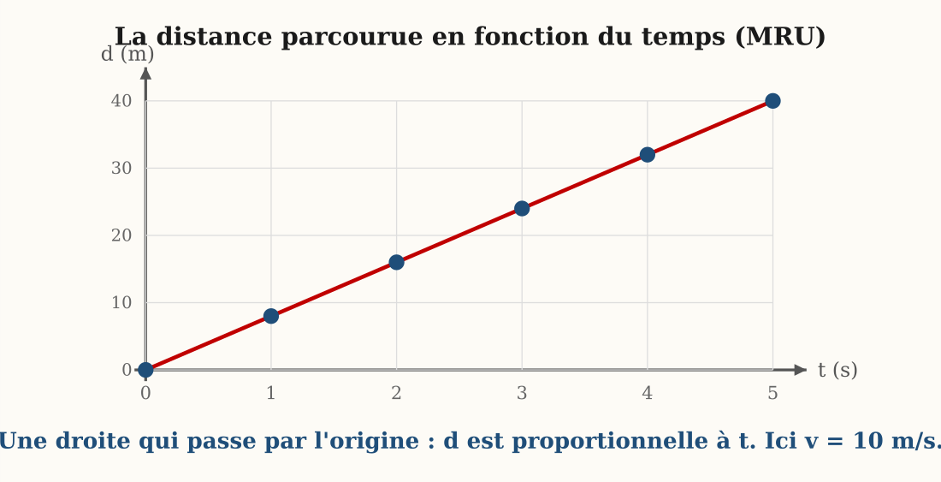
Figure 17 — Le graphique distance-temps d'un MRU : une droite passant par l'origine
1. Le graphique distance-temps
Pour un MRU, la courbe de la distance parcourue en fonction du temps est une droite passant par l'origine : d est proportionnelle à t (d = v × t). La pente de la droite représente la vitesse.
Lire un graphique, c'est répondre à deux questions : où est le mobile à un instant donné (lecture verticale) et quand passe-t-il à une distance donnée (lecture horizontale) ?
• droite raide → grande vitesse ;
• droite douce → petite vitesse ;
• palier horizontal → arrêt.
2. La méthode des cinq étapes
• 1) Noter les données avec leurs unités ;
• 2) Convertir pour rendre les unités cohérentes ;
• 3) Choisir la formule : v = d ÷ t ; d = v × t ; t = d ÷ v ;
• 4) Calculer en posant l'opération ;
• 5) Vérifier : le résultat est-il vraisemblable ?
3. Problèmes types
Trouver une durée de trajet, comparer deux mobiles, calculer une heure d'arrivée, résoudre une poursuite : tous se ramènent aux trois formules et, souvent, un graphique rend la solution visible d'un coup d'œil.
Pour une rencontre entre deux mobiles : trace les deux droites sur le même graphique ; le point de croisement donne à la fois l'instant et le lieu de la rencontre.
4. Exemples résolus
Exemple 1 — Sur un graphique, la droite d'un piéton passe par le point (10 s ; 15 m). Calcule sa vitesse et la distance parcourue en 60 s. Solution : v = pente = 15 ÷ 10 = 1,5 m/s. Puis d = v × t = 1,5 × 60 = 90 m. La droite passe donc aussi par (60 s ; 90 m).
Exemple 2 — Un car quitte Antsirabe à 8 h vers Tana (170 km) à 60 km/h de moyenne. À quelle heure arrive-t-il ? Étapes : données (d = 170 km, v = 60 km/h) ; formule t = d ÷ v ; calcul t = 170 ÷ 60 ≈ 2,83 h ≈ 2 h 50 min ; arrivée vers 10 h 50. Vraisemblance : oui, c'est l'ordre de grandeur du trajet réel ✔.

Le savais-tu ?
Les contrôleurs aériens et les capitaines de cargos utilisent exactement tes formules v, d, t pour croiser les routes de dizaines d'avions ou de navires — souvent d'abord sur un graphique, comme toi ! La sécurité du canal du Mozambique en dépend chaque jour.
Sur les graphiques des sismologues, la pente joue aussi : les ondes des séismes vont si vite (plusieurs km/s) que quelques minutes de courbe suffisent pour localiser un tremblement de terre à l'autre bout du monde.

Expérience à la maison
La course graphique :
Matériel : une piste de 20 m avec un repère tous les 5 m (craie), une montre, papier quadrillé.
Protocole : 1. Un camarade marche à allure régulière : note son temps de passage à chaque repère (0, 5, 10, 15, 20 m).
2. Trace le graphique distance-temps avec ces cinq points.
3. Recommence avec un coureur et superpose les deux tracés.
Observation : les points de chaque mobile s'alignent sur une droite passant par l'origine ; la droite du coureur est nettement plus raide.
Conclusion : allure régulière = droite = MRU ; la pente de la droite mesure la vitesse : plus c'est raide, plus c'est rapide.

Matériel de substitution
Matériel du programme | Équivalent local
Papier millimétré | Papier quadrillé de cahier (1 carreau = 1 unité)
Chronomètre multiple | Plusieurs élèves comptant à voix haute, chacun posté à un repère

EXERCICES
Total : 10 points
Exercice 1 (4 points)
Un relevé donne : t = 0 min, d = 0 km ; t = 10 min, d = 6 km ; t = 20 min, d = 12 km ; t = 30 min, d = 18 km. a) Le mouvement est-il uniforme ? b) Calcule la vitesse en km/h.

Exercice 2 (3 points)
Deux villages sont distants de 24 km. Naina part à pied (6 km/h), Koto à vélo (18 km/h) du même point. Quel écart de temps entre leurs arrivées ?

Exercice 3 (3 points)
Trace l'allure du graphique distance-temps d'un piéton qui marche 10 min, s'arrête 5 min, puis repart.

CORRIGÉ
Corrigé de l'exercice 1
a) Oui : 6 km toutes les 10 min (distance proportionnelle au temps). b) 18 km en 0,5 h → v = 36 km/h. (2 points chaque)

Corrigé de l'exercice 2
Naina : 24 ÷ 6 = 4 h ; Koto : 24 ÷ 18 ≈ 1 h 20 min ; écart ≈ 2 h 40 min.

Corrigé de l'exercice 3
Droite montante, puis palier horizontal (arrêt), puis droite montante à nouveau.

SÉANCE 22 / 34
Le poids d'un corps
FICHE DE PRÉPARATION
Discipline : Sciences Physiques  Sous discipline : Physique-Chimie  Thème : Force et interaction  Titre : Le poids d'un corps  Objectif spécifique : À la fin de la séance, l'apprenant sera capable de mettre en évidence le poids d'un corps et de le mesurer avec un dynamomètre.  Documentation : Programme d'études T8 — Sciences Physiques (MEN Madagascar) ; manuel J-Learn  Support et matériel : Dynamomètre, divers objets (pierre, fruit, trousse), ficelle, balance | Date : ________________  Classe : T8  Séance n° : 22 / 34  Durée : ________________

Étapes et Durée | Déroulement de la leçon |  | Technique et Stratégie | Support et Matériel | Observation
Étapes et Durée | Enseignant | Apprenants | Technique et Stratégie | Support et Matériel | Observation
I. Révision | Que se passe-t-il quand tu lâches un objet ?  Qu'est-ce que la masse d'un corps et son unité ?  Avec quel instrument mesure-t-on une masse ? | R.A. : Il tombe vers le sol, toujours vers le bas.  R.A. : La quantité de matière qu'il contient ; en kilogrammes (kg).  R.A. : Une balance. | Questions-réponses orales | —
II. NOUVELLE LEÇON
1. Mise en situation | Sous le grand manguier de l'école, les mangues mûres tombent une à une : jamais vers le haut, jamais de travers : toujours droit vers le sol ! Et pour retenir un seau plein au-dessus du puits, il faut tirer fort : quelque chose tire le seau vers le bas.  Qu'est-ce qui attire ainsi tous les objets vers le sol, et comment le mesurer ?  R.A. : La Terre attire tous les corps : cette force est le poids ; on la mesure au dynamomètre. | Écoutent et répondent à l'oral. | Question problème | Tableau noir
2. Présentation | Aujourd'hui nous allons apprendre : « Le poids d'un corps ». Après cette séance, vous serez capables de mettre en évidence le poids et de le mesurer avec un dynamomètre. | Écoutent. | Présentation orale | Tableau noir, cahier
3. Observation | Regardez et observez bien. Je lâche une pierre : elle tombe verticalement. Je la suspends à un élastique : l'élastique s'étire vers le bas. Je l'accroche maintenant à ce dynamomètre : le ressort s'allonge et l'aiguille indique une valeur. Plus l'objet est « lourd », plus l'allongement est grand : essayons avec la trousse, puis le gros caillou. | Observent, lisent les valeurs, un élève répète les mesures. | Expérimentation, démarche d'investigation | Dynamomètre, objets
4. Analyse | Pourquoi la pierre tombe-t-elle ?  Dans quelle direction le poids agit-il ?  Quel instrument mesure le poids ?  Quelle est l'unité du poids ?  Poids et masse, est-ce pareil ? | R.A. : Parce que la Terre l'attire : cette force d'attraction est le poids.  R.A. : Verticalement, vers le bas (vers le centre de la Terre).  R.A. : Le dynamomètre : son ressort s'étire proportionnellement à la force.  R.A. : Le newton (N) : le poids est une force, pas une masse !  R.A. : Non : la masse (kg) mesure la quantité de matière ; le poids (N) mesure la force d'attraction terrestre. | Questions-réponses, expérimentation | Dynamomètre, tableau noir
5. Synthèse | Donc, le poids d'un corps est la force avec laquelle la Terre l'attire. Il agit verticalement, vers le bas, et s'applique en permanence : c'est lui qui fait tomber la mangue, tendre la corde du puits, couler la pierre. On le mesure avec un dynamomètre — un ressort étalonné — et il s'exprime en newtons (N), l'unité de force. Ne confondez plus : la masse, en kilogrammes, mesurée à la balance, dit « combien de matière » ; le poids, en newtons, mesuré au dynamomètre, dit « avec quelle force la Terre attire ». La séance prochaine, nous découvrirons le lien précis entre les deux ! | Écoutent et recopient. | Exposé | Tableau noir
6. Application | Réponds :  a) Quelle est la direction du poids ?  b) Quel instrument le mesure, et en quelle unité ?  Sépare ce qui décrit la masse et ce qui décrit le poids : se mesure en kg ; est une force ; se mesure à la balance ; se mesure en N ; attire vers le bas ; quantité de matière. | a) Verticale, vers le bas.  b) Le dynamomètre, en newtons (N).  Masse : kg, balance, quantité de matière ; poids : force, newtons, attire vers le bas. | Travail en binôme | Ardoise
III. Évaluation | Vrai ou Faux ? Corrige si nécessaire :  a) Le poids se mesure en kilogrammes.  b) Le poids d'un corps agit verticalement vers le bas.  c) La balance mesure le poids.  Décris une expérience simple mettant en évidence l'existence du poids. | a) Faux : en newtons ; les kilogrammes mesurent la masse.  b) Vrai.  c) Faux : la balance mesure la masse ; le dynamomètre mesure le poids.  Exemple : lâcher un objet : il tombe verticalement ; ou le suspendre à un élastique qui s'étire vers le bas : une force l'attire vers la Terre. | Travail individuel écrit | Cahier

LEÇON
Le poids d'un corps

Figure 18 — La mangue tombe toujours vers le bas : le poids, force d'attraction de la Terre, se mesure au dynamomètre
1. La Terre attire les corps
Tout objet lâché tombe verticalement vers le sol : la Terre exerce sur lui une force d'attraction. Cette force est le poids du corps, noté P.
Cette attraction s'exerce en permanence, même sur les objets immobiles : le livre posé sur la table est attiré vers le bas ; c'est la table qui l'empêche de tomber.
2. Les caractéristiques du poids
Comme toute force, le poids est défini par quatre caractéristiques :
• direction : la verticale ;
• sens : vers le bas (vers le centre de la Terre) ;
• unité : le newton (N) ;
• instrument de mesure : le dynamomètre (ressort étalonné).
3. Poids ou masse ? Ne plus confondre !
La masse (en kg, à la balance) mesure la quantité de matière : elle ne change pas si l'on change de lieu. Le poids (en N, au dynamomètre) mesure la force d'attraction : il changerait sur la Lune !
Attention au langage courant : quand le marchand « pèse un kilo de riz », il mesure en réalité une masse. En sciences, le poids est toujours une force, toujours en newtons.
4. Exemples résolus
Exemple 1 — Complète : la masse d'un pain de savon se mesure avec ……… en ……… ; son poids se mesure avec ……… en ……… Solution : avec une balance, en kilogrammes (ou grammes) ; avec un dynamomètre, en newtons. Deux grandeurs, deux instruments, deux unités.
Exemple 2 — Un astronaute emporte un sac de 10 kg sur la Lune. Sa masse et son poids changent-ils ? Solution : la masse reste 10 kg (même quantité de matière) ; le poids diminue (la Lune attire six fois moins que la Terre). La masse est invariable, le poids dépend du lieu.

Le savais-tu ?
Sur la Lune, ta masse resterait la même, mais ton poids serait divisé par six ! Les astronautes d'Apollo faisaient des bonds de trois mètres sans effort. Et dans la Station spatiale, en chute libre permanente, les objets « flottent » : on parle d'impesanteur.
Le mot « dynamomètre » vient du grec dunamis, la force — la même racine que « dynamite » et « dynamo » ! Tous trois parlent de puissance et de force.

Expérience à la maison
Fabrique ton dynamomètre :
Matériel : un élastique solide, un clou, du fil de fer (crochet), un carton, des sachets de riz de 100, 200 et 300 g.
Protocole : 1. Suspends l'élastique au clou, avec le crochet en fil de fer en bas et le carton fixé derrière.
2. Accroche le sachet de 100 g et marque l'allongement sur le carton : c'est la graduation « 1 N ».
3. Recommence avec 200 g (2 N) puis 300 g (3 N).
4. Mesure le poids d'objets divers (trousse, cahier) et compare avec tes camarades.
Observation : les graduations sont régulièrement espacées : l'allongement de l'élastique est proportionnel au poids accroché.
Conclusion : tu as fabriqué un vrai dynamomètre : un ressort (ou élastique) étalonné dont l'allongement mesure une force en newtons.

Matériel de substitution
Matériel du programme | Équivalent local
Dynamomètre de laboratoire | Élastique + carton gradué avec des masses de riz connues (100 g ≈ 1 N)
Masses marquées | Sachets de riz ou de sable pesés au marché (100 g, 200 g, 500 g)

EXERCICES
Total : 10 points
Exercice 1 (4 points)
QCM : 1. Le poids est : a) une masse b) une force c) un volume. 2. Il se mesure avec : a) une balance b) un dynamomètre c) un thermomètre. 3. Son unité est : a) le kg b) le newton c) le litre. 4. Sa direction est : a) horizontale b) verticale c) quelconque.

Exercice 2 (3 points)
Un fil à plomb de maçon indique la verticale. Explique le lien avec le poids.

Exercice 3 (3 points)
Amina dit : « Je pèse 40 kilos. » Corrige scientifiquement sa phrase.

CORRIGÉ
Corrigé de l'exercice 1
1. b ; 2. b ; 3. b ; 4. b. (1 point par réponse)

Corrigé de l'exercice 2
Le plomb est tiré verticalement vers le bas par son poids : le fil tendu matérialise donc la direction du poids, la verticale.

Corrigé de l'exercice 3
40 kg est sa masse ; son poids vaut environ 400 N (comme nous le verrons : P = m × g).

SÉANCE 23 / 34
La relation entre le poids et la masse : P = m × g
FICHE DE PRÉPARATION
Discipline : Sciences Physiques  Sous discipline : Physique-Chimie  Thème : Force et interaction  Titre : La relation entre le poids et la masse : P = m × g  Objectif spécifique : À la fin de la séance, l'apprenant sera capable d'établir la relation entre le poids et la masse d'un corps et de l'utiliser dans des calculs.  Documentation : Programme d'études T8 — Sciences Physiques (MEN Madagascar) ; manuel J-Learn  Support et matériel : Dynamomètre, masses marquées (ou sachets pesés), balance, papier quadrillé | Date : ________________  Classe : T8  Séance n° : 23 / 34  Durée : ________________

Étapes et Durée | Déroulement de la leçon |  | Technique et Stratégie | Support et Matériel | Observation
Étapes et Durée | Enseignant | Apprenants | Technique et Stratégie | Support et Matériel | Observation
I. Révision | Qu'est-ce que le poids d'un corps ?  Quelle différence entre masse et poids ?  Que signifie un graphique en droite passant par l'origine ? | R.A. : La force d'attraction que la Terre exerce sur lui ; en newtons.  R.A. : Masse en kg (balance, quantité de matière) ; poids en N (dynamomètre, force).  R.A. : Que les deux grandeurs sont proportionnelles. | Questions-réponses orales | Ardoise
II. NOUVELLE LEÇON
1. Mise en situation | Au marché de gros, le sac de riz de 50 kg demande deux hommes pour être soulevé ; le sachet de 500 g se soulève d'un doigt. Plus la masse est grande, plus la Terre semble tirer fort…  Existe-t-il une relation précise entre la masse d'un corps et son poids ?  R.A. : Oui : le poids est proportionnel à la masse : P = m × g. | Écoutent et répondent à l'oral. | Question problème | Tableau noir
2. Présentation | Aujourd'hui nous allons apprendre : « La relation entre le poids et la masse ». Après cette séance, vous serez capables d'établir et d'utiliser la relation P = m × g. | Écoutent. | Présentation orale | Tableau noir, cahier
3. Observation | Regardez et observez bien l'expérience : je suspends au dynamomètre des masses de plus en plus grandes et je note : 100 g → 1 N ; 200 g → 2 N ; 300 g → 3 N ; 500 g → 5 N ; 1 kg → 10 N. Reportons ces couples (m ; P) sur le quadrillage : les points s'alignent sur une droite qui passe par l'origine ! | Notent les mesures, placent les points, tracent la droite. | Expérimentation, représentation graphique | Dynamomètre, masses, quadrillage
4. Analyse | Que montre le graphique ?  Que vaut le coefficient de proportionnalité ?  Écris la relation.  Comment retrouver m connaissant P ?  g est-il le même partout ? | R.A. : Une droite passant par l'origine : le poids est proportionnel à la masse.  R.A. : P ÷ m = 10 N/kg environ : c'est l'intensité de la pesanteur g.  R.A. : P = m × g, avec P en N, m en kg, g ≈ 10 N/kg sur Terre (9,8 N/kg précisément).  R.A. : m = P ÷ g.  R.A. : Presque sur Terre (9,8) ; mais 1,6 N/kg sur la Lune : le poids y est six fois plus faible, la masse inchangée. | Questions-réponses, exploitation graphique | Graphique, tableau noir
5. Synthèse | Donc, l'expérience le prouve : le poids d'un corps est proportionnel à sa masse. La relation s'écrit P = m × g : P en newtons, m en kilogrammes, et g l'intensité de la pesanteur, environ 10 N/kg sur Terre (9,8 pour être précis). Le graphique du poids en fonction de la masse est une droite passant par l'origine, dont la pente est g. Les formules sœurs : m = P ÷ g et g = P ÷ m. Retenez l'ordre de grandeur : 1 kg « pèse » environ 10 N ; un élève de 40 kg a un poids d'environ 400 N. Et sur la Lune, où g vaut 1,6 N/kg, il ne pèserait que 64 N — avec la même masse de 40 kg ! | Écoutent et recopient les formules. | Exposé | Tableau noir
6. Application | Avec g = 10 N/kg, calcule :  a) Le poids d'un sac de riz de 25 kg.  b) La masse d'un régime de bananes dont le poids est 80 N.  Un dynamomètre indique 4,9 N pour une masse de 500 g. Calcule g et commente. | a) P = 25 × 10 = 250 N.  b) m = 80 ÷ 10 = 8 kg.  g = P ÷ m = 4,9 ÷ 0,5 = 9,8 N/kg : c'est la valeur précise de la pesanteur terrestre. | Travail en binôme | Ardoise, calcul posé
III. Évaluation | Complète : le poids est ……… à la masse ; P = ……… ; sur Terre, g ≈ ……… ; le graphique de P en fonction de m est une ……… passant par ……… .  Sur la Lune (g = 1,6 N/kg), quel serait le poids d'un cartable de 6 kg ? Et sa masse ? | proportionnel ; P = m × g ; g ≈ 10 N/kg ; une droite passant par l'origine.  P = 6 × 1,6 = 9,6 N ; la masse reste 6 kg : elle ne dépend pas du lieu. | Travail individuel écrit | Cahier

LEÇON
La relation entre le poids et la masse : P = m × g
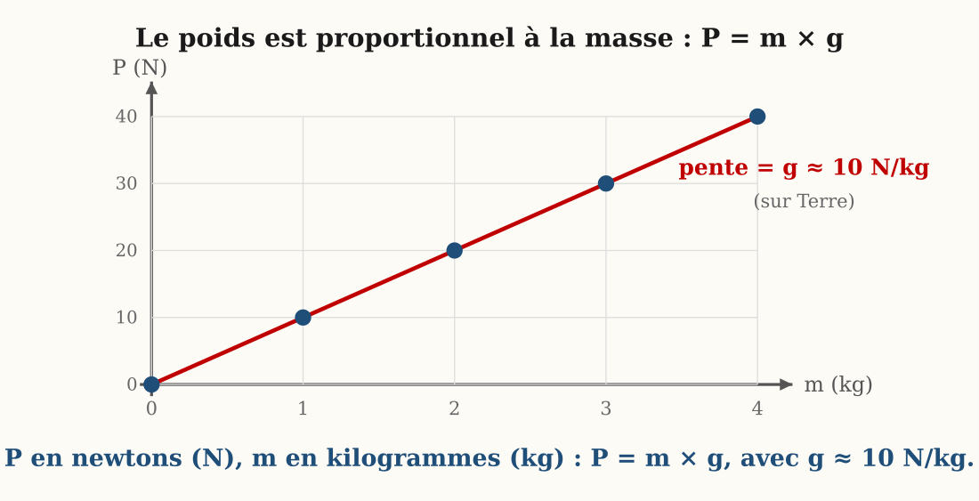
Figure 19 — Le graphique du poids en fonction de la masse : une droite de pente g ≈ 10 N/kg
1. L'expérience décisive
En mesurant le poids de masses croissantes, on constate : 100 g → 1 N ; 500 g → 5 N ; 1 kg → 10 N. Le graphique de P en fonction de m est une droite passant par l'origine : poids et masse sont proportionnels.
Proportionnalité signifie : masse double, poids double ; masse triple, poids triple. Le rapport P ÷ m est constant : c'est lui qu'on appelle g.
2. La relation P = m × g
P = m × g, avec P en newtons (N), m en kilogrammes (kg) et g l'intensité de la pesanteur : g ≈ 10 N/kg sur Terre (9,8 N/kg précisément). g est la pente de la droite.
Piège d'unités : la masse doit être en KILOGRAMMES ! Pour 500 g, on écrit m = 0,5 kg avant de calculer : P = 0,5 × 10 = 5 N.
• m = P ÷ g pour retrouver la masse ;
• g = P ÷ m pour déterminer la pesanteur d'un lieu.
3. Le poids change, la masse reste
g dépend du lieu : 9,8 N/kg sur Terre, 1,6 N/kg sur la Lune, 3,7 N/kg sur Mars. En voyageant, un corps garde sa masse mais change de poids !
4. Exemples résolus
Exemple 1 — Calcule le poids d'un sac de riz de 25 kg sur Terre (g = 10 N/kg). Formule : P = m × g. Calcul : P = 25 × 10 = 250 N. Vérification des unités : kg × N/kg = N ✔.
Exemple 2 — Le poids d'un colis est 36 N sur Terre. Quelle est sa masse ? Quel serait son poids sur la Lune (g = 1,6 N/kg) ? Étape 1 : m = P ÷ g = 36 ÷ 10 = 3,6 kg. Étape 2 : P(Lune) = 3,6 × 1,6 = 5,76 N. La masse n'a pas changé, le poids est six fois plus faible.

Le savais-tu ?
La légende raconte que Newton comprit la gravitation en voyant tomber une pomme dans son jardin, en 1666. Il montra que la force qui fait tomber la pomme est la même qui retient la Lune autour de la Terre ! L'unité de force porte son nom : le newton.
g n'est pas exactement le même partout sur Terre : 9,78 N/kg à l'équateur, 9,83 N/kg aux pôles. À Madagascar, proche de l'équateur, tu « pèses » un tout petit peu moins qu'un Norvégien de même masse !

Expérience à la maison
Vérifie P = m × g :
Matériel : ton dynamomètre à élastique étalonné (séance précédente), des sachets de riz de 100, 200, 300 et 500 g, papier quadrillé.
Protocole : 1. Mesure le poids de chaque sachet et note les couples (m ; P) dans un tableau.
2. Trace le graphique de P (vertical) en fonction de m (horizontal).
3. Calcule le rapport P ÷ m pour chaque point.
Observation : les points s'alignent sur une droite passant par l'origine ; le rapport P ÷ m vaut environ 10 N/kg pour tous les points.
Conclusion : le poids est proportionnel à la masse et le coefficient de proportionnalité est g ≈ 10 N/kg : tu viens de vérifier expérimentalement P = m × g.

Matériel de substitution
Matériel du programme | Équivalent local
Jeu de masses marquées en laiton | Sachets de riz ou sable pesés au marché ou à la balance de cuisine
Dynamomètre à cadran | Dynamomètre artisanal à élastique gradué (1 N par 100 g)

EXERCICES
Total : 10 points
Exercice 1 (4 points)
Avec g = 10 N/kg, complète (1 point par case) : a) m = 3 kg, P = ? ; b) m = 0,7 kg, P = ? ; c) P = 45 N, m = ? ; d) P = 620 N, m = ?

Exercice 2 (3 points)
Un astronaute de 80 kg se pose sur Mars (g = 3,7 N/kg). Calcule son poids sur Terre puis sur Mars.

Exercice 3 (3 points)
Le graphique de P en fonction de m d'une planète inconnue passe par le point (2 kg ; 18 N). Détermine g et identifie la planète (Terre ? Lune ? Mars ?).

CORRIGÉ
Corrigé de l'exercice 1
a) 30 N ; b) 7 N ; c) 4,5 kg ; d) 62 kg.

Corrigé de l'exercice 2
Terre : 80 × 10 = 800 N ; Mars : 80 × 3,7 = 296 N.

Corrigé de l'exercice 3
g = 18 ÷ 2 = 9 N/kg ≈ 10 : c'est (presque) la Terre.

SÉANCE 24 / 34
La poussée d'Archimède
FICHE DE PRÉPARATION
Discipline : Sciences Physiques  Sous discipline : Physique-Chimie  Thème : Force et interaction  Titre : La poussée d'Archimède  Objectif spécifique : À la fin de la séance, l'apprenant sera capable de mettre en évidence la poussée d'Archimède et de calculer son intensité.  Documentation : Programme d'études T8 — Sciences Physiques (MEN Madagascar) ; manuel J-Learn  Support et matériel : Dynamomètre, pierre, ficelle, récipient gradué, eau, balance | Date : ________________  Classe : T8  Séance n° : 24 / 34  Durée : ________________

Étapes et Durée | Déroulement de la leçon |  | Technique et Stratégie | Support et Matériel | Observation
Étapes et Durée | Enseignant | Apprenants | Technique et Stratégie | Support et Matériel | Observation
I. Révision | Rappelle la relation entre poids et masse.  Qu'est-ce que la masse volumique, vue en T7 ?  Pourquoi certains corps flottent-ils ? | R.A. : P = m × g, avec g ≈ 10 N/kg.  R.A. : La masse d'une unité de volume : ρ = m ÷ V, en kg/L ou g/cm³.  R.A. : Nous l'avons vu qualitativement : leur masse volumique est inférieure à celle de l'eau. Aujourd'hui, nous découvrons la force qui l'explique. | Questions-réponses orales | —
II. NOUVELLE LEÇON
1. Mise en situation | Au bord de la rivière, Tovo soulève sans effort un gros galet sous l'eau… mais dès qu'il sort le galet de la rivière, ses bras plient sous la charge ! Le même galet semble bien plus léger dans l'eau.  L'eau rendrait-elle les objets plus légers ? Que se passe-t-il vraiment ?  R.A. : L'eau exerce sur le galet une force vers le haut : la poussée d'Archimède. | Écoutent et répondent à l'oral. | Question problème | Tableau noir
2. Présentation | Aujourd'hui nous allons apprendre : « La poussée d'Archimède ». Après cette séance, vous serez capables de la mettre en évidence et de calculer son intensité. | Écoutent. | Présentation orale | Tableau noir, cahier
3. Observation | Regardez et observez bien l'expérience en trois temps. 1) La pierre suspendue au dynamomètre pèse 3 N dans l'air. 2) Je la plonge entièrement dans l'eau, sans toucher le fond : le dynamomètre n'indique plus que 2 N ! 3) L'eau du récipient est montée : la pierre a déplacé 100 mL d'eau, soit 100 g, dont le poids vaut 1 N. Comparez la « perte » de poids (3 − 2 = 1 N) et le poids de l'eau déplacée (1 N)… | Observent, relèvent les trois valeurs, comparent. | Expérimentation, démarche d'investigation | Dynamomètre, pierre, récipient gradué
4. Analyse | Pourquoi le dynamomètre indique-t-il moins dans l'eau ?  Comment calculer PA à partir des mesures ?  Que vaut le poids du liquide déplacé ?  Énonce la règle découverte.  Écris la formule. | R.A. : L'eau pousse la pierre vers le haut avec une force : la poussée d'Archimède PA.  R.A. : PA = poids dans l'air − poids apparent dans l'eau = 3 − 2 = 1 N.  R.A. : 100 mL d'eau = 0,1 kg → P = 0,1 × 10 = 1 N : exactement PA !  R.A. : La poussée d'Archimède est égale au poids du liquide déplacé par le corps immergé.  R.A. : PA = ρliquide × Vimmergé × g, avec ρ en kg/L (ou kg/m³), V en L (ou m³), g ≈ 10 N/kg. | Questions-réponses, expérimentation | Mesures, tableau noir
5. Synthèse | Donc, tout corps plongé dans un liquide reçoit une force verticale dirigée vers le haut : la poussée d'Archimède. Son intensité est égale au poids du liquide déplacé : PA = ρ liquide × V immergé × g. Dans notre expérience : la pierre a déplacé 0,1 L d'eau (ρ = 1 kg/L) : PA = 1 × 0,1 × 10 = 1 N, exactement la perte de poids apparente mesurée ! Cette force explique pourquoi le galet paraît léger sous l'eau, pourquoi il est facile de porter un camarade dans la piscine… et, à la prochaine séance, pourquoi les pirogues flottent. | Écoutent et recopient la formule. | Exposé | Tableau noir
6. Application | Un objet pèse 5 N dans l'air et 3,5 N entièrement immergé dans l'eau.  a) Calcule la poussée d'Archimède.  b) Déduis-en le volume d'eau déplacée (g = 10 N/kg ; ρeau = 1 kg/L).  Calcule la poussée d'Archimède sur un objet de 2 L entièrement immergé dans l'eau. | a) PA = 5 − 3,5 = 1,5 N.  b) PA = ρ × V × g → V = 1,5 ÷ (1 × 10) = 0,15 L = 150 mL.  PA = 1 × 2 × 10 = 20 N. | Travail en binôme | Ardoise, calcul posé
III. Évaluation | Complète : la poussée d'Archimède est une force ……… dirigée vers le ……… ; son intensité est égale au ……… du liquide ……… .  Une pierre de 600 g (V = 0,2 L) est immergée dans l'eau. Calcule son poids, la poussée d'Archimède, puis son poids apparent. | Une force verticale dirigée vers le haut ; égale au poids du liquide déplacé.  P = 0,6 × 10 = 6 N ; PA = 1 × 0,2 × 10 = 2 N ; poids apparent = 6 − 2 = 4 N. | Travail individuel écrit | Cahier

LEÇON
La poussée d'Archimède
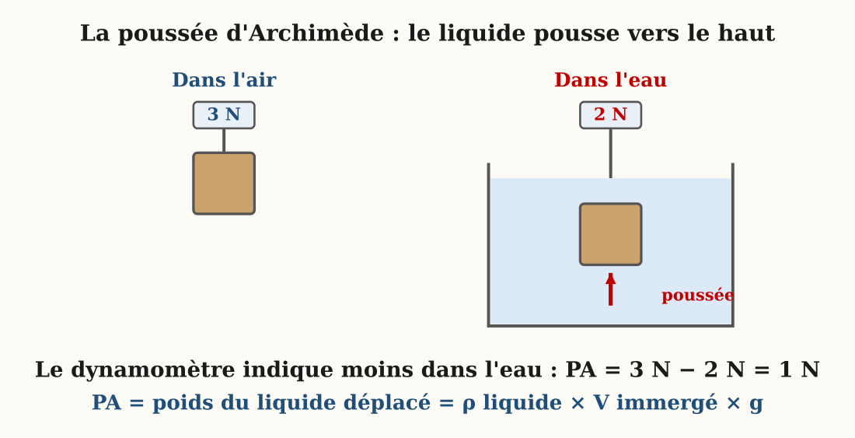
Figure 20 — La pierre « pèse moins » dans l'eau : le liquide la pousse vers le haut : c'est la poussée d'Archimède
1. Une force qui pousse vers le haut
Tout corps plongé dans un liquide reçoit de sa part une force verticale, dirigée vers le haut : la poussée d'Archimède PA. C'est elle qui « allège » les corps immergés : poids apparent = poids réel − PA.
Tu l'as déjà sentie : un seau d'eau paraît léger tant qu'il est dans le puits, et bien plus lourd dès qu'il sort de l'eau. Sous l'eau, la poussée t'aidait !
2. Le principe d'Archimède
L'intensité de la poussée est égale au poids du liquide déplacé par le corps :
PA = ρ liquide × V immergé × g
Retiens bien : la poussée ne dépend NI de la matière du corps NI de sa profondeur — seulement du volume immergé et du liquide. Une bille d'acier et une bille de bois de même volume reçoivent la même poussée !
• ρ liquide : masse volumique du liquide (1 kg/L pour l'eau) ;
• V immergé : volume de la partie immergée du corps ;
• g ≈ 10 N/kg.
3. La mesure en pratique
Au dynamomètre : PA = poids dans l'air − poids apparent dans l'eau. Au récipient gradué : la montée du niveau donne le volume déplacé, donc le poids d'eau correspondant. Les deux méthodes donnent le même résultat !
4. Exemples résolus
Exemple 1 — Une pierre pèse 8 N dans l'air et 5 N une fois immergée. Calcule la poussée d'Archimède, puis le volume de la pierre. Étape 1 : PA = 8 − 5 = 3 N. Étape 2 : PA = ρ × V × g donne V = PA ÷ (ρ × g) = 3 ÷ (1 000 × 10) = 0,0003 m³ = 0,3 L. La pierre déplace 0,3 L d'eau.
Exemple 2 — Un cube de 0,2 L est entièrement immergé dans l'eau. Quelle poussée reçoit-il ? Cela change-t-il s'il est en bois ou en fer ? Solution : PA = ρ × V × g = 1 000 × 0,0002 × 10 = 2 N. La poussée est identique pour le bois et le fer : seul compte le volume immergé. (C'est le POIDS qui diffère, d'où des comportements différents !)

Le savais-tu ?
« Eurêka ! » (« J'ai trouvé ! ») : c'est en prenant son bain qu'Archimède, savant grec de Syracuse (3e siècle avant J.-C.), comprit son principe : il devait vérifier si la couronne du roi Hiéron était en or pur… sans la fondre. L'eau déplacée le trahit : l'orfèvre avait triché !
Dans la mer Morte, l'eau est si salée (masse volumique 1,24 kg/L) que la poussée d'Archimède permet de flotter allongé en lisant le journal : impossible de couler sans effort !

Expérience à la maison
L'expérience d'Archimède au seau :
Matériel : ton dynamomètre artisanal, une pierre, un seau, une bassine, une balance de cuisine, de la ficelle.
Protocole : 1. Suspends la pierre au dynamomètre : note son poids dans l'air.
2. Remplis le seau à ras bord et pose-le dans la bassine vide.
3. Immerge doucement la pierre (toujours suspendue) : note le poids apparent et recueille l'eau débordée.
4. Pèse l'eau recueillie (100 g ≈ 1 N).
Observation : la perte de poids (poids réel − poids apparent) est égale au poids de l'eau débordée.
Conclusion : Eurêka ! La poussée d'Archimède est bien égale au poids du liquide déplacé : tu as vérifié le principe vieux de 2 300 ans.

Matériel de substitution
Matériel du programme | Équivalent local
Éprouvette graduée et vase à trop-plein | Bouteille coupée graduée à la seringue + seau rempli à ras bord dans une bassine
Dynamomètre de précision | Dynamomètre à élastique étalonné avec des sachets pesés

EXERCICES
Total : 10 points
Exercice 1 (4 points)
Un solide pèse 8 N dans l'air, 6 N dans l'eau. Calcule : a) la poussée d'Archimède ; b) le volume immergé ; c) la masse du solide ; d) sa masse volumique (V total = volume immergé).

Exercice 2 (3 points)
Pourquoi est-il plus facile de soulever un ami dans l'eau de la piscine que sur la terre ferme ?

Exercice 3 (3 points)
La poussée est-elle plus grande dans l'eau douce ou dans l'eau de mer (ρ = 1,03 kg/L) pour un même volume immergé ? Justifie par la formule.

CORRIGÉ
Corrigé de l'exercice 1
a) PA = 8 − 6 = 2 N ; b) V = 2 ÷ 10 = 0,2 L = 200 mL ; c) m = 8 ÷ 10 = 0,8 kg ; d) ρ = 0,8 ÷ 0,2 = 4 kg/L. (1 point par étape)

Corrigé de l'exercice 2
Dans l'eau, la poussée d'Archimède le pousse vers le haut : son poids apparent est fortement réduit.

Corrigé de l'exercice 3
PA = ρ × V × g : à V égal, ρ plus grand → PA plus grande : dans l'eau de mer ; c'est pourquoi on y flotte mieux !

SÉANCE 25 / 34
Les conditions de flottabilité : construis ta mini-pirogue
FICHE DE PRÉPARATION
Discipline : Sciences Physiques  Sous discipline : Physique-Chimie  Thème : Force et interaction  Titre : Les conditions de flottabilité : construis ta mini-pirogue  Objectif spécifique : À la fin de la séance, l'apprenant sera capable de prévoir si un corps flotte ou coule et de concevoir un objet flottant selon un cahier des charges.  Documentation : Programme d'études T8 — Sciences Physiques (MEN Madagascar) ; manuel J-Learn  Support et matériel : Divers objets (bois, clou, bouchon, boule d'argile), bassine d'eau, papier aluminium ou fer blanc, pâte à modeler ou argile | Date : ________________  Classe : T8  Séance n° : 25 / 34  Durée : ________________

Étapes et Durée | Déroulement de la leçon |  | Technique et Stratégie | Support et Matériel | Observation
Étapes et Durée | Enseignant | Apprenants | Technique et Stratégie | Support et Matériel | Observation
I. Révision | Rappelle le principe d'Archimède.  Quelles sont les deux forces qui agissent sur un corps dans l'eau ?  Rappelle la masse volumique de l'eau. | R.A. : PA = poids du liquide déplacé = ρ liquide × V immergé × g.  R.A. : Son poids (vers le bas) et la poussée d'Archimède (vers le haut).  R.A. : 1 kg/L (1 000 kg/m³, 1 g/cm³). | Questions-réponses orales | Ardoise
II. NOUVELLE LEÇON
1. Mise en situation | Sur le canal des Pangalanes, une pirogue chargée de plusieurs centaines de kilos flotte tranquillement… alors qu'un simple clou de dix grammes coule aussitôt ! Et pourtant la pirogue en bois est mille fois plus lourde que le clou.  Flotter ou couler : qu'est-ce qui décide vraiment ?  R.A. : Le duel entre le poids du corps et la poussée d'Archimède, c'est-à-dire la comparaison des masses volumiques… et la forme ! | Écoutent et répondent à l'oral. | Question problème | Tableau noir
2. Présentation | Aujourd'hui nous allons apprendre : « Les conditions de flottabilité ». Après cette séance, vous serez capables de prévoir si un corps flotte et de construire une mini-pirogue selon un cahier des charges. | Écoutent. | Présentation orale | Tableau noir, cahier
3. Observation | Regardez et observez bien. Je plonge : le morceau de bois (il flotte), le clou (il coule), le bouchon (il flotte), la boule d'argile (elle coule). Maintenant, la surprise : je reprends la MÊME argile, je l'aplatis en forme de barque creuse… et elle flotte ! Même matière, même masse : seule la forme a changé. | Observent, prédisent avant chaque essai, notent flotte/coule. | Expérimentation, démarche d'investigation | Objets, bassine, argile
4. Analyse | Quand un corps homogène flotte-t-il ?  Et en termes de forces ?  Pourquoi la boule d'argile coule-t-elle et la barque d'argile flotte-t-elle ?  Pourquoi les navires en acier flottent-ils ?  Qu'est-ce qu'un corps en suspension entre deux eaux ? | R.A. : Quand sa masse volumique est inférieure à celle du liquide : ρ corps < ρ liquide.  R.A. : Il flotte si la poussée d'Archimède peut égaler son poids : PA ≥ P ; il coule si PA maximale < P.  R.A. : La forme creuse déplace beaucoup plus d'eau : le poids de l'eau déplacée atteint le poids de la barque.  R.A. : Leur coque creuse (pleine d'air) donne un grand volume immergé : la masse volumique moyenne devient inférieure à celle de l'eau.  R.A. : Un corps dont la masse volumique égale celle du liquide : PA = P, il reste où on le place. | Questions-réponses, expérimentation | Bassine, tableau noir
5. Synthèse | Donc, la flottabilité résulte du duel entre le poids P (vers le bas) et la poussée d'Archimède PA (vers le haut). Corps homogène : il flotte si ρ corps < ρ liquide, coule si ρ corps > ρ liquide, reste en suspension si égalité. Mais la forme change tout : en creusant un matériau dense, on augmente le volume d'eau qu'il peut déplacer : quand le poids de l'eau déplacée atteint le propre poids de l'objet, il flotte ! C'est le secret des pirogues, des navires en acier… et de votre défi du jour : construire la mini-pirogue en aluminium ou en argile qui portera la plus grande cargaison de cailloux. Cahier des charges : elle doit flotter, rester stable, et embarquer au moins 20 cailloux ! | Écoutent puis passent au défi de conception en groupes. | Exposé, démarche de conception technologique | Matériaux du défi
6. Application | Prédis (ρ eau = 1 g/cm³) : flotte ou coule ?  a) Bois d'eucalyptus : ρ = 0,7 g/cm³.  b) Verre : ρ = 2,5 g/cm³.  c) Glace : ρ = 0,92 g/cm³.  Une barque pèse 50 N. Quel volume d'eau doit-elle déplacer au minimum pour flotter (g = 10 N/kg) ? | a) 0,7 < 1 : flotte.  b) 2,5 > 1 : coule.  c) 0,92 < 1 : flotte (à peine : un iceberg est presque tout immergé !).  Il faut PA = 50 N → V = 50 ÷ (1 × 10) = 5 L d'eau déplacée. | Travail de groupe (défi pirogue) | Bassine, aluminium, argile, cailloux
III. Évaluation | Complète : un corps homogène flotte si sa ……… est ……… à celle du liquide ; il flotte aussi, quelle que soit sa matière, si le ……… de l'eau déplacée atteint son propre ……… .  Explique pourquoi une boule de pâte coule alors que la même pâte en forme de barque flotte. | Sa masse volumique est inférieure ; si le poids de l'eau déplacée atteint son propre poids.  La barque creuse déplace un volume d'eau beaucoup plus grand : le poids de l'eau déplacée atteint le poids de la pâte ; PA = P : elle flotte. | Travail individuel écrit + évaluation du prototype | Cahier, grille du défi

LEÇON
Les conditions de flottabilité : construis ta mini-pirogue

Figure 21 — Flotter ou couler ? Le duel du poids et de la poussée d'Archimède : le défi de la mini-pirogue
1. Les trois cas de la flottabilité
Pour un corps homogène plongé dans un liquide, tout se joue entre le poids P et la poussée maximale PA :
• ρ corps < ρ liquide → il flotte (PA équilibre P avant l'immersion totale) ;
• ρ corps > ρ liquide → il coule (PA maximale < P) ;
• ρ corps = ρ liquide → il reste en suspension entre deux eaux.
2. Le pouvoir de la forme
Un matériau plus dense que l'eau peut flotter si on lui donne une forme creuse : le volume immergé augmente, donc l'eau déplacée aussi. Dès que le poids de l'eau déplacée égale le poids de l'objet, il flotte. C'est le principe de la pirogue, du navire en acier, du bac des Pangalanes.
Raisonnement clé : une boule de pâte coule (petit volume, tout son poids) ; la même pâte en forme de bol flotte (grand volume creux : elle déplace plus d'eau que son propre poids n'exige). La forme change le volume immergé disponible, pas la matière.
3. La démarche de conception technologique
Concevoir un objet, c'est suivre un cahier des charges (ce que l'objet DOIT faire), imaginer une solution, construire un prototype, le tester, puis l'améliorer. Le défi de la mini-pirogue suit exactement cette démarche : flotter, être stable, porter 20 cailloux !
4. Exemples résolus
Exemple 1 — Un morceau de bois (ρ = 0,6 kg/L) et un caillou (ρ = 2,5 kg/L) sont jetés dans l'eau (ρ = 1 kg/L). Que se passe-t-il ? Solution : bois : 0,6 < 1 : il flotte, partiellement immergé. Caillou : 2,5 > 1 : il coule. Règle : on compare simplement les masses volumiques.
Exemple 2 — Un navire en acier (ρ acier = 7,8 kg/L) flotte. Contradiction ? Solution rédigée : non : le navire n'est pas un bloc plein ! Sa coque creuse enferme beaucoup d'air : l'ensemble acier + air a une masse volumique moyenne inférieure à 1 kg/L. En déplaçant un énorme volume d'eau, il reçoit une poussée égale à son poids : il flotte.

Le savais-tu ?
Les pirogues à balancier malgaches, les lakana, descendent en droite ligne des embarcations austronésiennes venues d'Indonésie il y a plus de mille ans ! Le balancier n'aide pas à flotter : il empêche le chavirement en élargissant la base : stabilité et flottabilité sont deux problèmes différents que nos ancêtres avaient déjà résolus.
Les sous-marins jouent sur les trois cas de la flottabilité : ballasts pleins d'air, ils flottent ; remplis d'eau, ils coulent ; à moitié remplis, ils restent entre deux eaux, comme un poisson immobile.

Expérience à la maison
Le concours de la mini-pirogue :
Matériel : feuilles d'aluminium (ou argile) identiques pour chaque équipe, une bassine d'eau, des cailloux semblables.
Protocole : 1. Chaque équipe façonne une pirogue avec la même masse de matériau : la forme est libre !
2. Pose ta pirogue sur l'eau, puis charge-la caillou par caillou, doucement.
3. Note la cargaison maximale avant naufrage.
4. Améliore le prototype (bords plus hauts ? fond plus large ?) et recommence : c'est la démarche de l'ingénieur.
Observation : les pirogues larges à bords hauts portent plus de cailloux ; les formes étroites chavirent ou embarquent l'eau.
Conclusion : à masse égale, la forme décide de tout : plus le volume immergeable est grand, plus la poussée disponible est grande. Cahier des charges rempli !

Matériel de substitution
Matériel du programme | Équivalent local
Bassin d'essai de laboratoire | Grande bassine, cuvette ou demi-fût propre
Maquettes de coques normalisées | Feuilles d'aluminium de cuisine, fer blanc de boîtes, argile ou pâte des rizières
Masses de charge calibrées | Cailloux triés de taille semblable ou billes

EXERCICES
Total : 10 points
Exercice 1 (4 points)
Vrai ou Faux (1 point chacun) : a) Un corps plus dense que l'eau coule toujours, quelle que soit sa forme. b) L'acier peut flotter sous forme de coque creuse. c) Un corps en suspension a la même masse volumique que le liquide. d) Le balancier de la pirogue sert à la faire flotter.

Exercice 2 (3 points)
Une mini-pirogue en aluminium pèse 0,5 N à vide. Chargée, elle déplace au maximum 0,3 L d'eau. Quelle cargaison maximale (en N puis en g) peut-elle porter ?

Exercice 3 (3 points)
L'œuf frais coule dans l'eau douce mais flotte dans l'eau très salée. Explique.

CORRIGÉ
Corrigé de l'exercice 1
a) Faux (la forme creuse permet de flotter) ; b) Vrai ; c) Vrai ; d) Faux (il assure la stabilité).

Corrigé de l'exercice 2
PA max = 1 × 0,3 × 10 = 3 N ; cargaison = 3 − 0,5 = 2,5 N ≈ 250 g.

Corrigé de l'exercice 3
Le sel augmente la masse volumique de l'eau : elle dépasse celle de l'œuf → ρ œuf < ρ eau salée : il flotte.

SÉANCE 26 / 34
Révision de l'Unité III — Mouvement et force
Vitesse, poids et poussée d'Archimède : la mécanique du quotidien
Objectif : réactiver et consolider toutes les connaissances de l'unité avant l'examen.
L'ESSENTIEL À RETENIR
Séances 20 et 21 — Vitesse, MRU, graphiques
• La vitesse : v = d ÷ t ; d = v × t ; t = d ÷ v. Unités : m/s ou km/h.
• Conversions : km/h → m/s : diviser par 3,6 ; m/s → km/h : multiplier par 3,6.
• Mouvement rectiligne uniforme (MRU) : trajectoire droite et vitesse constante.
• Graphique distance-temps : le MRU donne une droite ; plus la pente est forte, plus la vitesse est grande ; un palier horizontal = arrêt.
• Méthode des problèmes : données → formule → conversion → calcul → phrase réponse.
Séances 22 et 23 — Le poids et la relation P = m × g
• Le poids est la force d'attraction de la Terre sur un objet : direction verticale, sens vers le bas ; il se mesure au dynamomètre, en newtons (N).
• La masse (kg, mesurée à la balance) ne change pas ; le poids dépend de l'astre.
• P = m × g avec g ≈ 10 N/kg sur Terre : la courbe P(m) est une droite passant par l'origine.
• Sur la Lune g ≈ 1,6 N/kg ; sur Mars g ≈ 3,7 N/kg : même masse, poids différent.
Séances 24 et 25 — Poussée d'Archimède et flottabilité
• Tout corps plongé dans un liquide reçoit une poussée verticale, vers le haut : la poussée d'Archimède : PA = ρliquide × Vimmergé × g.
• Elle égale le poids du liquide déplacé ; d'où le poids apparent réduit dans l'eau.
• Un corps flotte si sa masse volumique moyenne est inférieure à celle du liquide (ou si PA peut égaler son poids) ; il coule sinon.
• La forme creuse (pirogue, navire d'acier) augmente le volume immergé possible : la masse volumique moyenne devient faible → flottaison.

EXERCICES DE RÉVISION
Total : 20 points
Exercice 1 (5 points)
Vitesse. Un taxi-brousse parcourt 170 km en 4 h, puis 90 km en 1 h 30 :
1. Calcule la vitesse moyenne sur la première étape.
2. Calcule-la sur la seconde.
3. Convertis cette seconde vitesse en m/s.
4. Quelle distance ferait-il en 2 h 30 à 60 km/h ?
5. Sur le graphique distance-temps, à quoi reconnaît-on la pause déjeuner ?

Exercice 2 (5 points)
Poids. Un sac de riz a une masse de 25 kg (g = 10 N/kg) :
1. Calcule son poids sur Terre.
2. Quelle serait sa masse sur la Lune ?
3. Et son poids sur la Lune (g = 1,6 N/kg) ?
4. Quel instrument mesure un poids ? Dans quelle unité ?
5. Donne la direction et le sens du poids.

Exercice 3 (5 points)
Poussée d'Archimède. Une pierre pèse 8 N dans l'air et 5 N une fois plongée dans l'eau :
1. Calcule la poussée d'Archimède.
2. Que représente cette valeur pour le liquide ?
3. Donne la direction et le sens de cette poussée.
4. Calcule le volume immergé (ρeau = 1 000 kg/m³ ; g = 10 N/kg).
5. La pierre flotterait-elle dans un liquide plus dense que l'eau ? À quelle condition ?

Exercice 4 (5 points)
Flottabilité. Réponds :
1. Donne la condition de flottaison avec les masses volumiques.
2. Pourquoi un navire d'acier flotte-t-il alors que l'acier coule ?
3. Pourquoi la pirogue chargée s'enfonce-t-elle davantage ?
4. Un œuf coule dans l'eau douce et flotte dans l'eau très salée : explique.
5. Cite l'exclamation célèbre attribuée à Archimède.

CORRIGÉ
Corrigé de l'exercice 1
1. v = 170 ÷ 4 = 42,5 km/h.
2. v = 90 ÷ 1,5 = 60 km/h.
3. 60 ÷ 3,6 ≈ 16,7 m/s.
4. d = 60 × 2,5 = 150 km.
5. À un palier horizontal : la distance ne change plus.

Corrigé de l'exercice 2
1. P = 25 × 10 = 250 N.
2. 25 kg : la masse ne change pas.
3. P = 25 × 1,6 = 40 N.
4. Le dynamomètre, en newtons (N).
5. Verticale, vers le bas (vers le centre de la Terre).

Corrigé de l'exercice 3
1. PA = 8 − 5 = 3 N.
2. Le poids de l'eau déplacée par la pierre.
3. Verticale, vers le haut.
4. V = PA ÷ (ρ × g) = 3 ÷ 10 000 = 0,0003 m³ = 0,3 L.
5. Oui, si la poussée atteint son poids : liquide de masse volumique supérieure à celle de la pierre (comme le fer flotte sur le mercure).

Corrigé de l'exercice 4
1. Le corps flotte si sa masse volumique (moyenne) est inférieure à celle du liquide.
2. Sa coque creuse pleine d'air abaisse sa masse volumique moyenne sous celle de l'eau.
3. Il faut déplacer plus d'eau pour que la poussée égale le poids augmenté.
4. L'eau salée est plus dense : la poussée augmente et dépasse le poids de l'œuf.
5. « Eurêka ! » (J'ai trouvé !).

SÉANCE 27 / 34
Examen de l'Unité III — Mouvement et force
SUJET D'EXAMEN No 3
Note : …… / 20
Consignes :
• Durée conseillée : une séance. Lis bien chaque question avant de répondre.
• Écris tes réponses au stylo, proprement, sur ta copie. Pose tous tes calculs.
• Le corrigé et le barème se trouvent à la page suivante : ne les regarde qu'après avoir terminé.

Exercice 1 (4 points)
Questions de cours. Réponds par une phrase complète :
1. Donne la formule de la vitesse et ses unités. (1 pt)
2. Qu'est-ce qu'un mouvement rectiligne uniforme ? (1 pt)
3. Définis le poids d'un objet. (1 pt)
4. Énonce la règle de la poussée d'Archimède. (1 pt)

Exercice 2 (4 points)
Conversions et vrai/faux : (1 pt par bonne réponse)
1. Convertis 72 km/h en m/s.
2. Convertis 25 m/s en km/h.
3. Vrai ou Faux : la masse d'un objet change sur la Lune.
4. Vrai ou Faux : sur un graphique distance-temps, une droite plus pentue signifie une vitesse plus grande.

Exercice 3 (4 points)
Problème de vitesse. Un cycliste quitte Moramanga à 7 h et roule à 18 km/h vers un village situé à 27 km :
1. Calcule la durée du trajet. (1,5 pt)
2. À quelle heure arrive-t-il ? (1 pt)
3. Exprime sa vitesse en m/s. (1,5 pt)

Exercice 4 (4 points)
Le poids. Complète le tableau : un bidon d'eau a une masse de 20 kg (g Terre = 10 N/kg ; g Lune = 1,6 N/kg) :
1. Poids du bidon sur Terre. (1,5 pt)
2. Masse et poids du bidon sur la Lune. (1,5 pt)
3. Quelle est l'allure de la courbe du poids en fonction de la masse ? (1 pt)

Exercice 5 (4 points)
Archimède. Un objet pèse 12 N dans l'air ; suspendu au dynamomètre et immergé entièrement dans l'eau, l'appareil indique 9 N :
1. Calcule la poussée d'Archimède. (1 pt)
2. Calcule le volume de l'objet (ρeau = 1 000 kg/m³ ; g = 10 N/kg). (1,5 pt)
3. Cet objet flotterait-il si on le lâchait ? Justifie. (1,5 pt)

CORRIGÉ ET BARÈME
Corrigé de l'exercice 1
1. v = d ÷ t ; en m/s ou km/h. (1 pt)
2. Un mouvement à trajectoire droite et vitesse constante. (1 pt)
3. La force d'attraction de la Terre sur l'objet, verticale, vers le bas, en newtons. (1 pt)
4. Tout corps plongé dans un liquide reçoit une poussée verticale vers le haut égale au poids du liquide déplacé. (1 pt)

Corrigé de l'exercice 2
1. 72 ÷ 3,6 = 20 m/s. (1 pt)
2. 25 × 3,6 = 90 km/h. (1 pt)
3. Faux : la masse ne change pas, c'est le poids qui change. (1 pt)
4. Vrai. (1 pt)

Corrigé de l'exercice 3
1. t = 27 ÷ 18 = 1,5 h = 1 h 30. (1,5 pt)
2. 7 h + 1 h 30 = 8 h 30. (1 pt)
3. 18 ÷ 3,6 = 5 m/s. (1,5 pt)

Corrigé de l'exercice 4
1. P = 20 × 10 = 200 N. (1,5 pt)
2. Masse : 20 kg (inchangée) ; poids : 20 × 1,6 = 32 N. (1,5 pt)
3. Une droite passant par l'origine (P proportionnel à m). (1 pt)

Corrigé de l'exercice 5
1. PA = 12 − 9 = 3 N. (1 pt)
2. V = 3 ÷ (1 000 × 10) = 0,0003 m³ = 0,3 L. (1,5 pt)
3. Non : la poussée maximale (3 N) reste inférieure au poids (12 N) : il coule. (1,5 pt)

UNITÉ IV
ÉNERGIE, LUMIÈRE ET SON


Dans cette unité :
• Séance 28 — Énergies renouvelables et non renouvelables ; pertes et conservation
• Séance 29 — Sources et récepteurs de lumière
• Séance 30 — La propagation rectiligne de la lumière
• Séance 31 — Ombres, chambre noire, phases de la Lune et éclipses
• Séance 32 — Ondes sonores et ondes lumineuses : les caractéristiques
• Séance 33 — Révision et Examen de l'Unité IV — Énergie, lumière et son

SÉANCE 28 / 34
Énergies renouvelables et non renouvelables ; pertes et conservation
FICHE DE PRÉPARATION
Discipline : Sciences Physiques  Sous discipline : Physique-Chimie  Thème : Énergie  Titre : Énergies renouvelables et non renouvelables ; pertes et conservation  Objectif spécifique : À la fin de la séance, l'apprenant sera capable de distinguer les énergies renouvelables des énergies non renouvelables, expliquer les pertes énergétiques d'un système et élaborer une fiche synthèse des techniques de conservation.  Documentation : Programme d'études T8 — Sciences Physiques (MEN Madagascar) ; manuel J-Learn  Support et matériel : Lampe à incandescence et lampe DEL, marmite avec et sans couvercle, roue de vélo, documents, papier kraft | Date : ________________  Classe : T8  Séance n° : 28 / 34  Durée : ________________

Étapes et Durée | Déroulement de la leçon |  | Technique et Stratégie | Support et Matériel | Observation
Étapes et Durée | Enseignant | Apprenants | Technique et Stratégie | Support et Matériel | Observation
I. Révision | Cite les formes d'énergie vues en T7.  Que fait un appareil électrique comme le fer à repasser ?  Qu'est-ce que l'effet Joule ? | R.A. : Électrique, thermique, chimique, mécanique, rayonnante.  R.A. : Il transforme l'énergie électrique en énergie thermique.  R.A. : L'échauffement d'un conducteur traversé par un courant. | Questions-réponses orales | —
II. NOUVELLE LEÇON
1. Mise en situation | Maman constate : « La vieille ampoule chauffe tellement qu'on ne peut pas la toucher, et la marmite sans couvercle met une éternité à bouillir : quel gâchis de charbon ! » Dans les deux cas, de l'énergie payée… part dans la nature.  Où va l'énergie « perdue », et comment limiter ce gaspillage ?  R.A. : Elle se disperse en chaleur (effet Joule, frottements) ou en rayonnement ; on peut réduire les pertes par des techniques adaptées. | Écoutent et répondent à l'oral. | Question problème | Tableau noir
2. Présentation | Aujourd'hui nous allons apprendre : « Pertes énergétiques et techniques de conservation ». Après cette séance, vous serez capables d'expliquer les pertes d'un système et de dresser une fiche synthèse des remèdes. | Écoutent. | Présentation orale | Tableau noir, cahier
3. Observation | Regardez et observez bien trois systèmes. 1) Électrique : la vieille ampoule éclaire ET brûle les doigts ; la DEL éclaire autant en restant froide. 2) Thermique : deux marmites identiques sur le même feu : celle AVEC couvercle bout bien avant l'autre. 3) Mécanique : je lance la roue de vélo : bien huilée elle tourne longtemps ; frein légèrement serré, elle s'arrête vite et la jante chauffe. | Observent et comparent les trois couples d'expériences. | Expérimentation, comparaison | Lampes, marmites, roue
4. Analyse | Dans l'ampoule, où part l'énergie perdue ?  Dans la marmite sans couvercle ?  Et dans la roue freinée ?  Cite les trois grandes causes de pertes.  Quels remèdes proposes-tu ? | R.A. : En chaleur : c'est l'effet Joule dans le filament (plus de 90 % de pertes !).  R.A. : La chaleur s'échappe avec la vapeur et par rayonnement : perte thermique.  R.A. : Le frottement transforme l'énergie mécanique en chaleur : la jante chauffe.  R.A. : L'effet Joule, les frottements, le rayonnement (et les fuites de chaleur).  R.A. : Isolation thermique (couvercle, laine, double paroi), lubrification et roulements, surfaces polies/réfléchissantes, conducteurs adaptés, lampes DEL. | Questions-réponses, démarche d'investigation | Expériences, tableau
5. Synthèse | Donc, aucune machine ne transmet toute l'énergie reçue : une partie se perd, presque toujours en chaleur. Trois coupables principaux : l'effet Joule dans les circuits électriques, les frottements dans les mécanismes, le rayonnement et les fuites thermiques. L'énergie perdue n'est pas détruite : elle se disperse et devient inutilisable. Les techniques de conservation réduisent ces pertes : isolation thermique (couvercle, laine de verre, thermos), lubrification et roulements à billes, polissage des surfaces, matériaux réfléchissants, gros fils conducteurs et lampes DEL. Votre mission : dresser en groupe la fiche synthèse « pertes → remèdes », que vous garderez toute la vie : économiser l'énergie, c'est économiser l'argent et protéger la nature ! | Élaborent en groupe la fiche synthèse sur kraft. | Exposé, travail de groupe | Papier kraft, feutres
6. Application | Pour chaque situation, nomme la cause de la perte : a) le moteur mal graissé chauffe ; b) la rallonge trop fine devient tiède ; c) la maison en tôle est un four le jour, une glacière la nuit.  Propose un remède pour chacune des trois situations. | a) frottements ; b) effet Joule ; c) fuites thermiques / rayonnement (aucune isolation).  a) lubrifier (huile, graisse) ou monter des roulements ; b) utiliser un fil plus gros (section adaptée) ; c) isoler (faux plafond, matériaux isolants, peinture réfléchissante). | Travail de groupe | Fiche synthèse kraft
III. Évaluation | Complète : dans un circuit électrique, la perte par échauffement s'appelle l'effet ……… ; dans un mécanisme, les ……… transforment l'énergie mécanique en ……… ; on les réduit par la ……… .  Ta famille cuisine au charbon. Propose trois gestes concrets pour consommer moins de charbon, en citant la perte évitée. | L'effet Joule ; les frottements transforment l'énergie en chaleur ; on les réduit par la lubrification (et les roulements).  Exemples : couvercle sur la marmite (fuite de vapeur) ; foyer amélioré isolé (rayonnement et fuites) ; abriter le foyer du vent / éteindre dès la fin (pertes inutiles). (1 point par geste justifié) | Travail individuel écrit | Cahier

LEÇON
Énergies renouvelables et non renouvelables ; pertes et conservation
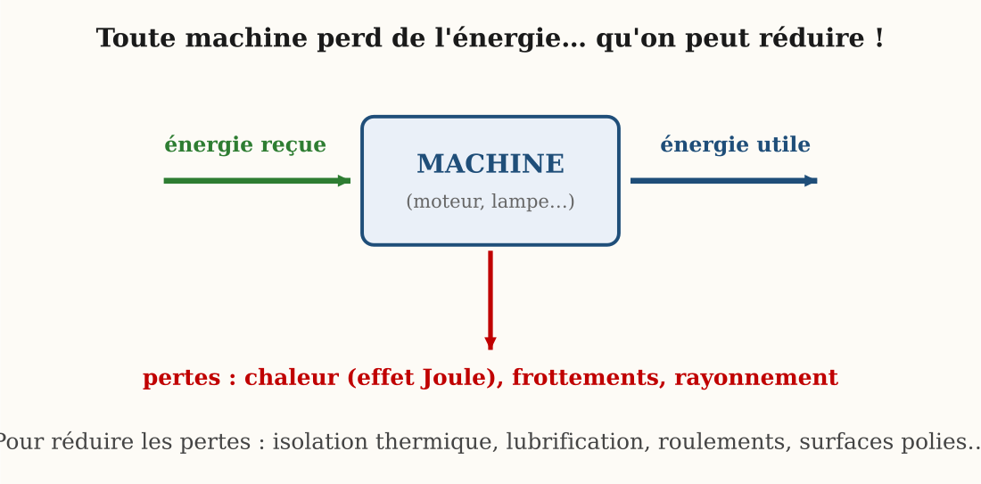
Figure 22 — Toute machine perd de l'énergie : effet Joule, frottements, rayonnement… mais on peut réduire les pertes !
1. L'énergie se perd en chemin
Toute machine reçoit de l'énergie et n'en transmet qu'une partie utile : le reste se disperse, presque toujours en chaleur. L'énergie n'est pas détruite : elle devient inutilisable.
On résume la situation par une chaîne : énergie reçue = énergie utile + énergie perdue. Le rapport entre l'utile et le reçu s'appelle le rendement : plus il est proche de 100 %, meilleure est la machine.
2. Les trois grandes causes de pertes
• l'effet Joule : tout conducteur parcouru par un courant chauffe (ampoules, fils trop fins, moteurs) ;
• les frottements : pièces qui glissent ou roulent l'une sur l'autre (axes, freins, engrenages) ;
• le rayonnement et les fuites thermiques : la chaleur s'échappe des objets chauds (marmite ouverte, maison non isolée).
3. Les techniques de conservation
À chaque cause de perte répond une parade : c'est un vrai jeu de détective : identifier la fuite, choisir la technique.
• isolation thermique : couvercle, thermos, laine, double paroi, foyer amélioré ;
• matériaux réfléchissants : parois brillantes qui renvoient le rayonnement ;
• lubrification (huile, graisse) et roulements à billes contre les frottements ;
• polissage des surfaces en contact ;
• en électricité : fils de section suffisante, lampes DEL, appareils économes.
4. Énergies renouvelables et non renouvelables
Avant de savoir économiser l'énergie, il faut savoir d'où elle vient. On classe les sources d'énergie en deux grandes familles, selon que la nature les reconstitue vite… ou pas.
Une énergie est RENOUVELABLE quand sa source se reconstitue naturellement à l'échelle d'une vie humaine : elle ne s'épuise pas si on l'exploite raisonnablement. Une énergie est NON RENOUVELABLE quand sa source, formée en des millions d'années, s'épuise à mesure qu'on la consomme : une fois brûlée, elle est perdue pour des générations.
• renouvelables : le soleil (panneaux solaires, chauffe-eau), le vent (éoliennes), l'eau des rivières et des barrages (hydroélectricité, comme à Andekaleka), la biomasse gérée durablement (bois replanté, biogaz), la chaleur de la Terre (géothermie) ;
• non renouvelables : le pétrole et ses dérivés (essence, gazole, pétrole lampant), le charbon de terre (houille), le gaz naturel et le gaz butane, l'uranium des centrales nucléaires ;
• attention au charbon de bois : il n'est renouvelable QUE si l'on replante les arbres au même rythme qu'on les coupe : sinon la forêt disparaît plus vite qu'elle ne repousse ;
• Piège à éviter : « renouvelable » ne veut pas dire « gratuite » ni « disponible à chaque instant » : le soleil se couche, le vent tombe, le barrage dépend de la pluie : il faut souvent stocker ou combiner plusieurs sources.
5. Exemples résolus
Exemple 1 — Le moteur d'une pompe chauffe et grince. Identifie les deux causes de pertes et propose une solution pour chacune. Solution : le grincement révèle des FROTTEMENTS : lubrifier les axes (huile, graisse) ; l'échauffement du moteur vient surtout de l'EFFET JOULE dans ses bobinages : vérifier que les fils d'alimentation sont de section suffisante et le moteur adapté à la charge.
Exemple 2 — Une famille utilise un foyer traditionnel « trois pierres » ouvert au vent. Explique pourquoi elle consomme beaucoup de charbon et propose deux améliorations. Solution : la chaleur s'échappe par rayonnement et par le vent (fuites thermiques). Améliorations : foyer amélioré fermé (type kamado ou fatana mitsitsy) qui garde la chaleur autour de la marmite, et couvercle sur la marmite : jusqu'à la moitié du charbon économisé.
Exemple 3 — Classe ces sources d'énergie en renouvelables et non renouvelables : soleil, gazole, vent, charbon de terre, eau du barrage d'Andekaleka, gaz butane. Solution : renouvelables : soleil, vent, eau du barrage (le cycle de l'eau les reconstitue sans cesse) ; non renouvelables : gazole, charbon de terre, gaz butane (issus de gisements fossiles formés en des millions d'années : ils s'épuisent).

Le savais-tu ?
Une ampoule à incandescence transforme à peine 5 % de l'électricité en lumière : 95 % partent en chaleur ! La lampe DEL fait dix fois mieux : voilà pourquoi le monde entier a abandonné les vieilles ampoules en une décennie.
Les foyers améliorés (fatana mitsitsy) diffusés à Madagascar réduisent la consommation de charbon de 30 à 50 % : bon pour le budget des familles… et pour les forêts de la Grande Île !
La majeure partie de l'électricité du réseau d'Antananarivo est d'origine hydraulique, grâce aux barrages comme Andekaleka sur la rivière Vohitra : une énergie renouvelable fournie par le cycle de l'eau… tant que les pluies arrosent les hautes terres !

Expérience à la maison
Le duel des marmites :
Matériel : deux casseroles identiques, la même quantité d'eau, le même feu, un couvercle, une montre, un linge épais.
Protocole : 1. Fais chauffer l'eau dans les deux casseroles sur le même type de feu : l'une couverte, l'autre non.
2. Chronomètre pour chacune le temps nécessaire pour atteindre l'ébullition.
3. Bonus : entoure l'une des casseroles d'un linge épais côté vent et recommence.
Observation : la casserole couverte bout nettement plus vite : souvent 25 % de temps (donc de combustible) en moins ; le linge coupe-vent améliore encore le résultat.
Conclusion : couvercle et isolation limitent les fuites thermiques : de simples gestes de conservation d'énergie font des économies bien réelles.

Matériel de substitution
Matériel du programme | Équivalent local
Calorimètre de laboratoire | Deux casseroles identiques + couvercle + montre
Banc d'essai des frottements | Roue de vélo retournée : libre, freinée, huilée
Wattmètre | Comparaison au toucher (prudence !) : ampoule chaude contre DEL froide

EXERCICES
Total : 10 points
Exercice 1 (4 points)
Associe chaque perte à son remède : effet Joule, frottement, fuite thermique, rayonnement — a) couvercle isolant ; b) paroi réfléchissante ; c) lubrification ; d) fil conducteur plus gros.

Exercice 2 (3 points)
Explique pourquoi les câbles de transport de la JIRAMA sont épais ET sous haute tension, en citant la perte évitée.

Exercice 3 (3 points)
Classe en renouvelables et non renouvelables : soleil, pétrole lampant, vent, charbon de terre, eau d'un barrage, gaz butane. Justifie en une phrase.

CORRIGÉ
Corrigé de l'exercice 1
Effet Joule → d ; frottement → c ; fuite thermique → a ; rayonnement → b. (1 point par association)

Corrigé de l'exercice 2
Les deux choix réduisent l'effet Joule : câble épais → moins de résistance ; haute tension → courant plus faible, donc moins d'échauffement.

Corrigé de l'exercice 3
Renouvelables : soleil, vent, eau d'un barrage (sources reconstituées en permanence par la nature). Non renouvelables : pétrole lampant, charbon de terre, gaz butane (gisements fossiles qui s'épuisent). (0,5 point par source bien classée + 1 point pour la justification)

SÉANCE 29 / 34
Sources et récepteurs de lumière
FICHE DE PRÉPARATION
Discipline : Sciences Physiques  Sous discipline : Physique-Chimie  Thème : Lumière et son  Titre : Sources et récepteurs de lumière  Objectif spécifique : À la fin de la séance, l'apprenant sera capable de distinguer les sources primaires des sources secondaires et de classer les objets en opaques, translucides et transparents.  Documentation : Programme d'études T8 — Sciences Physiques (MEN Madagascar) ; manuel J-Learn  Support et matériel : Bougie ou lampe, miroir, verre, papier calque ou sachet plastique, carton, papier aluminium, objets divers | Date : ________________  Classe : T8  Séance n° : 29 / 34  Durée : ________________

Étapes et Durée | Déroulement de la leçon |  | Technique et Stratégie | Support et Matériel | Observation
Étapes et Durée | Enseignant | Apprenants | Technique et Stratégie | Support et Matériel | Observation
I. Révision | Cite des objets qui « donnent » de la lumière.  Vois-tu un objet dans le noir complet ?  Que fait un miroir avec la lumière ? | R.A. : Le Soleil, une lampe, un feu, une bougie, une luciole.  R.A. : Non : sans lumière, aucune vision.  R.A. : Il la renvoie (il la réfléchit). | Questions-réponses orales | —
II. NOUVELLE LEÇON
1. Mise en situation | La nuit, la pleine lune éclaire si bien le village qu'on marche sans lampe ! Pourtant, l'astronome affirme : « La Lune n'émet aucune lumière : elle est aussi éteinte qu'un caillou. » Les enfants protestent : ils la voient briller !  La Lune produit-elle sa lumière, ou la reçoit-elle d'ailleurs ?  R.A. : Elle ne fait que renvoyer la lumière du Soleil : c'est une source secondaire. | Écoutent et débattent brièvement. | Question problème | Tableau noir
2. Présentation | Aujourd'hui nous allons apprendre : « Sources et récepteurs de lumière ». Après cette séance, vous serez capables de distinguer sources primaires et secondaires et de classer les objets selon leur comportement face à la lumière. | Écoutent. | Présentation orale | Tableau noir, cahier
3. Observation | Regardez et observez bien, volets fermés. 1) J'allume la bougie : on la voit, elle produit sa lumière. 2) J'éclaire le miroir avec la torche : il « brille » ; j'éteins : il redevient sombre. 3) Je place devant la torche successivement : la vitre (on voit tout à travers), le papier calque (on devine la lumière, pas les formes), le carton (rien ne passe). Notez chaque comportement. | Observent, testent d'autres objets (sachet, tissu, aluminium), remplissent un tableau. | Expérimentation, classification | Torche, objets variés
4. Analyse | Quand voit-on un objet ?  Qu'est-ce qu'une source primaire ?  Qu'est-ce qu'une source secondaire ?  Qu'est-ce qu'un objet transparent ? translucide ? opaque ?  Un récepteur de lumière, c'est quoi ? | R.A. : Quand de la lumière va de l'objet jusqu'à notre œil : émise par lui, ou renvoyée par lui.  R.A. : Un objet qui produit la lumière qu'il émet : Soleil, flamme, lampe, luciole, éclair.  R.A. : Un objet qui renvoie (diffuse) la lumière reçue : Lune, miroir, mur clair, la page de ton livre.  R.A. : Transparent : laisse passer la lumière et on voit les formes (vitre, eau claire). Translucide : laisse passer la lumière sans laisser voir les formes (calque, verre dépoli). Opaque : ne laisse rien passer (carton, métal, bois).  R.A. : Ce qui reçoit la lumière et réagit : l'œil, la peau qui bronze, le panneau solaire, la plante. | Questions-réponses, classification | Tableau de classement
5. Synthèse | Donc, on ne voit un objet que si de la lumière va de lui à notre œil. Deux cas : la source primaire produit sa propre lumière (Soleil, flammes, lampes, lucioles) ; la source secondaire renvoie la lumière qu'elle reçoit (Lune, miroirs, murs, tous les objets éclairés !). Face à la lumière, les objets se classent en trois familles : transparents (la lumière passe, on distingue les formes), translucides (la lumière passe, les formes non) et opaques (rien ne passe : il y a une ombre derrière). Enfin, les récepteurs de lumière réagissent quand ils la reçoivent : l'œil bien sûr, mais aussi le panneau solaire, la peau, les plantes. Sans le savoir, la Lune nous rend un service de miroir géant ! | Écoutent et recopient le classement. | Exposé | Tableau noir
6. Application | Classe en source primaire ou secondaire : le Soleil, la Lune, une luciole, un miroir au soleil, l'écran allumé d'un téléphone, la neige éclairée.  Classe : vitre propre, papier calque, porte en bois, eau claire, sachet plastique blanc, tôle. | Primaires : Soleil, luciole, écran allumé ; secondaires : Lune, miroir, neige.  Transparents : vitre, eau claire ; translucides : calque, sachet blanc ; opaques : porte, tôle. | Travail en binôme | Ardoise, tableau
III. Évaluation | Vrai ou Faux ? Corrige si nécessaire :  a) La Lune est une source primaire.  b) Un objet translucide laisse voir nettement les formes.  c) On voit un mur parce qu'il diffuse la lumière reçue.  Cite deux récepteurs de lumière et ce qu'ils font de la lumière reçue. | a) Faux : elle renvoie la lumière du Soleil : source secondaire.  b) Faux : il laisse passer la lumière mais brouille les formes ; c'est le transparent qui laisse voir.  c) Vrai.  Exemples : l'œil (il forme les images de la vision) ; le panneau solaire (il produit de l'électricité) ; la plante (photosynthèse) ; la peau (elle brunit). | Travail individuel écrit | Cahier

LEÇON
Sources et récepteurs de lumière

Figure 23 — Feu, lampe, lune, lucioles : sources primaires et sources secondaires de lumière dans la nuit malgache
1. Voir un objet
On ne voit un objet que si de la lumière va de cet objet jusqu'à l'œil : soit il la produit, soit il la renvoie.
Conséquence surprenante : dans une pièce absolument noire, tu ne vois RIEN, même après des heures : sans lumière qui entre dans l'œil, pas de vision. L'œil ne « lance » pas de rayons, il en reçoit !
2. Sources primaires et secondaires
Le test pour les distinguer : « produirait-il de la lumière tout seul dans le noir total ? » Oui → source primaire ; non → source secondaire.
• source primaire : produit sa lumière : Soleil, étoiles, flammes, lampes, lucioles, éclairs ;
• source secondaire : renvoie la lumière reçue : Lune, miroirs, murs, nuages… et tous les objets éclairés.
3. Le comportement des objets
• transparent : laisse passer la lumière, on voit les formes (vitre, eau claire, air) ;
• translucide : laisse passer la lumière, on ne voit pas les formes (calque, verre dépoli, sachet) ;
• opaque : arrête la lumière : il fait une ombre (bois, métal, carton, corps humain).
4. Les récepteurs de lumière
Un récepteur réagit à la lumière reçue : l'œil (vision), la peau (bronzage), le panneau solaire (électricité), la plante (photosynthèse), la pellicule photo.
5. Exemples résolus
Exemple 1 — La Lune brille fort les soirs de pleine lune. Est-elle une source primaire ? Justifie. Solution : non : la Lune ne produit aucune lumière ; elle renvoie la lumière du Soleil, comme un immense miroir de roche grise. C'est une source secondaire — dans le noir total (sans Soleil), elle serait invisible.
Exemple 2 — Classe : vitre propre, papier calque, planche de bois, eau boueuse. Solution : vitre : transparente (formes visibles) ; calque : translucide (lumière oui, formes non) ; planche : opaque (ombre) ; eau boueuse : translucide, voire opaque si très chargée : la frontière dépend de l'épaisseur et de la concentration.

Le savais-tu ?
La lumière de la Lune met 1,3 seconde à nous parvenir… mais c'est de la lumière solaire qui a d'abord voyagé 8 minutes du Soleil à la Lune ! Et certaines étoiles que tu vois la nuit ont peut-être déjà disparu : leur lumière voyage depuis des milliers d'années.
Les lucioles et certains poissons des abysses fabriquent leur propre lumière par réaction chimique : la bioluminescence. Ce sont des sources primaires vivantes — et froides : aucune énergie perdue en chaleur !

Expérience à la maison
Le trieur de lumière :
Matériel : une torche, un mur clair, une caisse d'objets variés : verre, sachet plastique, tissu, aluminium, bouteille d'eau, carton…
Protocole : 1. Le soir, éclaire chaque objet placé entre la torche et le mur.
2. Lis le résultat sur le mur : ombre noire nette, lueur diffuse, ou presque pas d'ombre.
3. Classe la caisse en trois tas : opaque, translucide, transparent.
Observation : ombre noire nette → opaque ; lueur diffuse → translucide ; presque pas d'ombre → transparent.
Conclusion : l'ombre portée est le révélateur du comportement optique d'un objet : chaque matériau traite la lumière à sa façon.

Matériel de substitution
Matériel du programme | Équivalent local
Banc d'optique avec lanterne | Torche ou lampe de téléphone dans une salle assombrie
Plaques d'essai calibrées | Vitre, papier calque ou sachet, carton : trio local transparent/translucide/opaque

EXERCICES
Total : 10 points
Exercice 1 (4 points)
QCM : 1. Une source secondaire : a) produit sa lumière b) renvoie la lumière reçue c) absorbe tout. 2. Le papier calque est : a) transparent b) translucide c) opaque. 3. La Lune brille car : a) elle brûle b) elle renvoie la lumière du Soleil c) elle est électrique. 4. L'œil est : a) une source b) un récepteur c) un miroir.

Exercice 2 (3 points)
Explique pourquoi on voit la page blanche d'un livre en plein jour, mais plus du tout dans une pièce noire.

Exercice 3 (3 points)
Donne un exemple d'objet translucide utile dans une maison malgache et explique son intérêt.

CORRIGÉ
Corrigé de l'exercice 1
1. b ; 2. b ; 3. b ; 4. b. (1 point par réponse)

Corrigé de l'exercice 2
La page est une source secondaire : elle diffuse la lumière qu'elle reçoit ; dans le noir, aucune lumière à renvoyer → on ne la voit plus.

Corrigé de l'exercice 3
Exemples : tôle translucide ou plaque ondulée claire du toit : elle laisse entrer la lumière du jour tout en cachant l'intérieur ; rideau clair, verre dépoli de la salle d'eau…

SÉANCE 30 / 34
La propagation rectiligne de la lumière
FICHE DE PRÉPARATION
Discipline : Sciences Physiques  Sous discipline : Physique-Chimie  Thème : Lumière et son  Titre : La propagation rectiligne de la lumière  Objectif spécifique : À la fin de la séance, l'apprenant sera capable de montrer que la lumière se propage en ligne droite et de tracer la marche d'un rayon lumineux.  Documentation : Programme d'études T8 — Sciences Physiques (MEN Madagascar) ; manuel J-Learn  Support et matériel : Torche ou bougie, trois cartons percés, ficelle, règle, farine ou fumée d'encens, tuyau souple | Date : ________________  Classe : T8  Séance n° : 30 / 34  Durée : ________________

Étapes et Durée | Déroulement de la leçon |  | Technique et Stratégie | Support et Matériel | Observation
Étapes et Durée | Enseignant | Apprenants | Technique et Stratégie | Support et Matériel | Observation
I. Révision | Qu'est-ce qu'une source primaire ?  Que fait un objet opaque ?  Dans quel milieu la lumière du Soleil nous parvient-elle ? | R.A. : Un objet qui produit sa propre lumière.  R.A. : Il arrête la lumière : il crée une ombre derrière lui.  R.A. : À travers l'espace puis l'air : des milieux transparents. | Questions-réponses orales | —
II. NOUVELLE LEÇON
1. Mise en situation | Au petit matin, les rayons du soleil traversent les trous de la paroi de la case : dans l'air poussiéreux, on voit des « barres de lumière » parfaitement droites, comme tracées à la règle !  La lumière suit-elle toujours des lignes droites ? Peut-on le prouver ?  R.A. : Oui, dans un milieu transparent et homogène : nous allons le démontrer avec les cartons percés. | Écoutent et répondent à l'oral. | Question problème | Tableau noir
2. Présentation | Aujourd'hui nous allons apprendre : « La propagation rectiligne de la lumière ». Après cette séance, vous serez capables de démontrer ce principe et de tracer la marche d'un rayon lumineux. | Écoutent. | Présentation orale | Tableau noir, cahier
3. Observation | Regardez et observez bien deux expériences. 1) J'aligne trois cartons percés d'un trou entre la bougie et l'œil de Vony : elle voit la flamme. Je décale légèrement le carton du milieu : elle ne voit plus rien ! Passons une ficelle tendue dans les trois trous alignés : elle est parfaitement droite. 2) Je regarde la flamme à travers le tuyau droit : je la vois ; je plie le tuyau : plus rien. | Observent, refont l'expérience, vérifient l'alignement à la ficelle. | Expérimentation, démarche d'investigation | Cartons percés, bougie, tuyau
4. Analyse | Que faut-il pour voir la flamme à travers les cartons ?  Que prouve l'expérience ?  Dans quelles conditions ce principe est-il valable ?  Comment modélise-t-on le trajet de la lumière ?  Un faisceau, c'est quoi ? | R.A. : Que les trois trous soient parfaitement alignés avec la flamme et l'œil.  R.A. : La lumière ne contourne pas les obstacles : elle se propage en ligne droite.  R.A. : Dans un milieu transparent ET homogène (air calme, eau pure, verre).  R.A. : Par le rayon lumineux : une droite fléchée indiquant le sens de propagation, de la source vers l'objet éclairé.  R.A. : Un ensemble de rayons : celui de la torche s'élargit en cône. | Questions-réponses, modélisation | Montage, tableau noir
5. Synthèse | Donc, le principe est établi : dans un milieu transparent et homogène, la lumière se propage en ligne droite. Preuves : les trous alignés des cartons, le tuyau qui ne « voit » plus quand on le plie, les rayons droits du matin dans la poussière. Pour représenter ce trajet, on trace un rayon lumineux : une droite avec une flèche, orientée de la source vers le récepteur : c'est un modèle, la lumière elle-même est invisible en vol ! Un ensemble de rayons forme un faisceau. Ce principe simple explique des merveilles : les ombres, les éclipses, la chambre noire : tout le programme de la prochaine séance ! | Écoutent et s'entraînent à tracer des rayons à la règle. | Exposé | Tableau noir, règle
6. Application | Réponds :  a) Énonce le principe de propagation de la lumière.  b) Comment représente-t-on un rayon lumineux ?  Explique pourquoi on ne voit plus la flamme quand on plie le tuyau. | a) Dans un milieu transparent et homogène, la lumière se propage en ligne droite.  b) Par une droite fléchée, orientée de la source vers l'objet éclairé ; on la trace à la règle.  La lumière ne peut pas suivre le coude : elle va tout droit et heurte la paroi du tuyau au lieu d'atteindre l'œil. | Travail en binôme | Ardoise, règle
III. Évaluation | Complète : la lumière se propage en ……… dans un milieu ……… et ……… ; on modélise son trajet par un ……… tracé à la règle avec une ……… .  Décris une expérience simple prouvant la propagation rectiligne, avec le matériel de ta maison. | En ligne droite dans un milieu transparent et homogène ; par un rayon lumineux avec une flèche.  Exemple : trois cartons percés alignés entre une bougie et l'œil : on voit la flamme seulement si les trous sont alignés (vérification à la ficelle tendue) ; ou le tuyau droit puis plié. | Travail individuel écrit | Cahier

LEÇON
La propagation rectiligne de la lumière
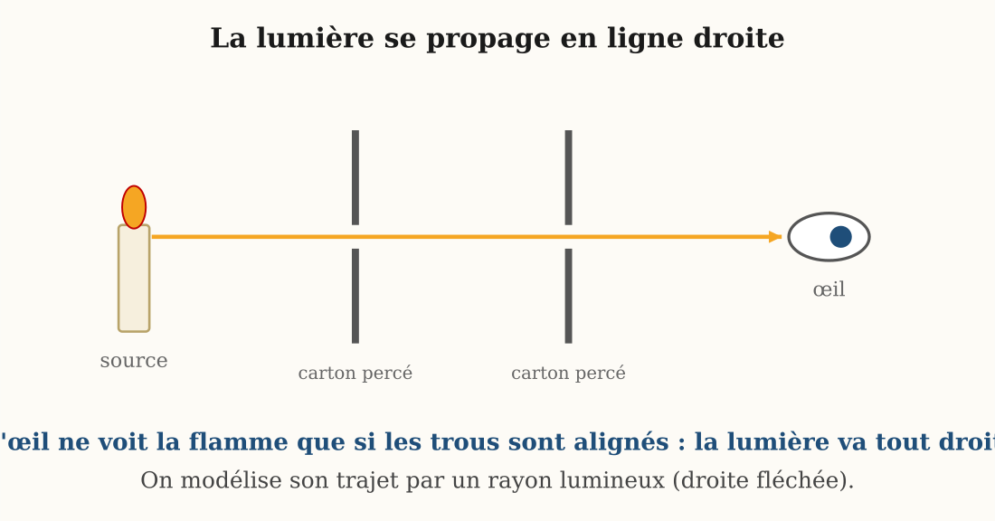
Figure 24 — L'œil ne voit la flamme que si les trous des cartons sont alignés : la lumière va tout droit
1. Le principe
Dans un milieu transparent et homogène (air calme, eau pure, verre, vide), la lumière se propage en ligne droite.
Chaque mot compte : « transparent » (la lumière passe) et « homogène » (le milieu est partout identique). Au-dessus d'une route surchauffée, l'air n'est plus homogène : la lumière se courbe, et naissent les mirages !
2. Les preuves expérimentales
• les cartons percés : on ne voit la source que si tous les trous sont alignés ;
• le tuyau : droit, on voit ; plié, on ne voit plus ;
• les rayons du soleil dans la poussière ou la brume : des lignes droites.
3. Le modèle du rayon lumineux
Le rayon lumineux est une droite fléchée représentant le trajet de la lumière, orientée de la source vers le récepteur. Il se trace toujours à la règle. Un ensemble de rayons forme un faisceau (parallèle, convergent ou divergent).
Règles du schéma d'optique : trait à la règle, flèche au milieu du rayon, sens de la source vers l'œil. Un schéma soigné, c'est déjà la moitié de la réponse !
4. Exemples résolus
Exemple 1 — Rakoto tient trois cartons percés et ne voit la bougie que dans une seule position. Explique. Solution : la lumière se propage en ligne droite : l'œil ne reçoit la lumière de la flamme que si les trois trous et la flamme sont exactement alignés. Le moindre décalage bloque le trajet rectiligne.
Exemple 2 — Pourquoi ne peut-on pas voir ce qui se passe derrière un mur, alors qu'on entend ? Solution : la lumière va en ligne droite et le mur opaque l'arrête : aucun rayon ne contourne l'obstacle. Le son, lui, est une vibration qui contourne les obstacles et se réfléchit : voir exige l'alignement, entendre non.

Le savais-tu ?
La lumière est la championne du monde de vitesse : 300 000 km par seconde ! En une seconde, elle ferait sept fois et demie le tour de la Terre. Rien dans l'Univers ne va plus vite qu'elle : c'est la limite absolue découverte par Einstein.
Les géomètres et les maçons utilisent la propagation rectiligne tous les jours : viser un piquet, tendre un cordeau, contrôler l'alignement d'un mur… et le rayon laser des topographes n'est qu'un rayon lumineux très concentré !

Expérience à la maison
Le viseur à trois cartes :
Matériel : trois cartes identiques, une aiguille, trois supports (savon ou pâte), une bougie, une ficelle.
Protocole : 1. Perce un trou au même endroit dans les trois cartes (plie-les ensemble, coupe le coin du pli).
2. Plante-les verticalement sur leurs supports, espacées de 20 cm.
3. Aligne les trous pour voir la flamme, puis vérifie l'alignement en passant la ficelle tendue par les trois trous.
4. Décale la carte du milieu d'un centimètre.
Observation : trous alignés : la flamme est visible ; carte décalée d'un seul centimètre : plus rien.
Conclusion : la lumière ne contourne pas les obstacles : elle suit une ligne parfaitement droite, matérialisée par la ficelle tendue.

Matériel de substitution
Matériel du programme | Équivalent local
Banc d'optique et diaphragmes | Trois cartes ou cartons percés plantés dans du savon, bougie ou torche
Générateur de fumée | Poussière de craie tapotée ou encens : les faisceaux deviennent visibles

EXERCICES
Total : 10 points
Exercice 1 (4 points)
Vrai ou Faux (1 point chacun) : a) La lumière peut contourner un carton. b) Le rayon lumineux se trace à la règle. c) La flèche du rayon va de l'œil vers la source. d) Dans l'eau pure, la lumière va en ligne droite.

Exercice 2 (3 points)
Amina se cache derrière un mur. Explique, à l'aide du principe de propagation, pourquoi elle ne voit plus la lampe de la cour.

Exercice 3 (3 points)
Trace le schéma : une bougie B, deux cartons percés C1 et C2, un œil O. Place les trous pour que l'œil voie la flamme.

CORRIGÉ
Corrigé de l'exercice 1
a) Faux ; b) Vrai ; c) Faux (de la source vers l'objet éclairé) ; d) Vrai.

Corrigé de l'exercice 2
La lumière de la lampe va en ligne droite et le mur opaque l'arrête : aucun rayon ne peut contourner le mur pour atteindre son œil.

Corrigé de l'exercice 3
Les quatre éléments B, trou de C1, trou de C2 et O parfaitement alignés sur une même droite ; rayon fléché de B vers O.

SÉANCE 31 / 34
Ombres, chambre noire, phases de la Lune et éclipses
FICHE DE PRÉPARATION
Discipline : Sciences Physiques  Sous discipline : Physique-Chimie  Thème : Lumière et son  Titre : Ombres, chambre noire, phases de la Lune et éclipses  Objectif spécifique : À la fin de la séance, l'apprenant sera capable d'appliquer la propagation rectiligne de la lumière aux ombres, à la chambre noire, aux phases de la Lune et aux éclipses.  Documentation : Programme d'études T8 — Sciences Physiques (MEN Madagascar) ; manuel J-Learn  Support et matériel : Torche, ballon (Lune), globe ou gros fruit (Terre), boîte percée avec calque (chambre noire), objets opaques | Date : ________________  Classe : T8  Séance n° : 31 / 34  Durée : ________________

Étapes et Durée | Déroulement de la leçon |  | Technique et Stratégie | Support et Matériel | Observation
Étapes et Durée | Enseignant | Apprenants | Technique et Stratégie | Support et Matériel | Observation
I. Révision | Énonce le principe de propagation de la lumière.  Que fait un objet opaque éclairé ?  La Lune est-elle une source primaire ? | R.A. : En ligne droite dans un milieu transparent et homogène.  R.A. : Il arrête la lumière et crée une zone d'ombre.  R.A. : Non : elle renvoie la lumière du Soleil. | Questions-réponses orales | Ardoise
II. NOUVELLE LEÇON
1. Mise en situation | Le soir, l'ombre de Fara s'allonge démesurément sur la route ; à midi, elle se blottit sous ses pieds. Et sa grand-mère raconte qu'un jour, en plein après-midi, le Soleil s'est « éteint » quelques minutes : les poules sont allées se coucher !  Ombres qui changent, Lune qui croît et décroît, Soleil qui disparaît : un seul principe peut-il expliquer tout cela ?  R.A. : Oui : la propagation rectiligne de la lumière. | Écoutent et répondent à l'oral. | Question problème | Tableau noir
2. Présentation | Aujourd'hui nous allons apprendre : « Ombres, chambre noire, phases de la Lune et éclipses ». Après cette séance, vous serez capables d'interpréter tous ces phénomènes par des tracés de rayons. | Écoutent. | Présentation orale | Tableau noir, cahier
3. Observation | Regardez et observez bien, salle assombrie. 1) La torche éclaire le ballon : sa moitié éclairée brille, sa moitié arrière est sombre (ombre propre) ; sur le mur, une tache sombre (ombre portée). 2) La boîte percée d'un trou, fermée par du calque : pointée vers la bougie… une image renversée apparaît ! 3) Je fais tourner le ballon-Lune autour du globe-Terre, la torche-Soleil fixe : regardez la partie éclairée visible changer de forme ; et quand les trois s'alignent : plus de lumière ! | Observent les trois expériences, manipulent la maquette Soleil-Terre-Lune. | Expérimentation, simulation par maquette | Torche, ballon, globe, chambre noire
4. Analyse | Distingue ombre propre et ombre portée.  Qu'est-ce que la zone d'ombre ? la pénombre ?  Pourquoi l'image de la chambre noire est-elle renversée ?  Qu'est-ce qui explique les phases de la Lune ?  Et les éclipses ? | R.A. : Ombre propre : la face non éclairée de l'objet lui-même. Ombre portée : la zone sombre projetée sur l'écran ou le sol derrière lui.  R.A. : La zone d'ombre ne reçoit aucune lumière de la source ; la pénombre n'en reçoit qu'une partie (source étendue).  R.A. : Les rayons vont tout droit et se croisent au petit trou : le haut de l'objet arrive en bas de l'image.  R.A. : La Lune, toujours à moitié éclairée par le Soleil, montre à la Terre une portion variable de sa moitié brillante selon sa position sur son orbite.  R.A. : Éclipse de Soleil : la Lune s'interpose entre Soleil et Terre (son ombre balaie la Terre). Éclipse de Lune : la Terre s'interpose et la Lune traverse son ombre ; totale ou partielle selon l'alignement. | Questions-réponses, simulation | Maquette, schémas au tableau
5. Synthèse | Donc, la propagation rectiligne explique le ciel entier ! L'objet opaque éclairé présente une ombre propre (sa face sombre) et projette une ombre portée ; entre lumière et ombre, la pénombre si la source est étendue. La chambre noire forme une image renversée car les rayons se croisent dans le petit trou. La Lune est toujours à moitié éclairée : selon sa position autour de la Terre, nous voyons plus ou moins de cette moitié : nouvelle lune, croissant, quartier, pleine lune : les phases, sur un cycle d'environ 29,5 jours. Enfin, les alignements parfaits produisent les éclipses : de Soleil quand l'ombre de la Lune touche la Terre, de Lune quand la Lune plonge dans l'ombre de la Terre : totales ou partielles. La grand-mère de Fara avait vu une éclipse totale de Soleil ! | Écoutent et recopient les schémas. | Exposé | Tableau noir
6. Application | Sur le schéma d'une balle éclairée par une lampe, place : ombre propre, ombre portée, zone éclairée.  Pendant une éclipse de Soleil, dans quel ordre sont alignés les trois astres ? | Zone éclairée : face tournée vers la lampe ; ombre propre : face arrière de la balle ; ombre portée : tache sombre sur l'écran derrière.  Soleil – Lune – Terre : l'ombre de la Lune balaie une partie de la Terre. | Travail en binôme | Ardoise, schémas
III. Évaluation | Complète : la face non éclairée d'un objet est son ombre ……… ; la tache sombre sur l'écran est l'ombre ……… ; l'image de la chambre noire est ……… car les rayons se ……… dans le trou.  Explique la différence entre une éclipse de Lune et une pleine lune ordinaire, alors que dans les deux cas les trois astres sont presque alignés. | Ombre propre ; ombre portée ; image renversée car les rayons se croisent.  À la pleine lune ordinaire, l'alignement est imparfait : la Lune passe au-dessus ou au-dessous de l'ombre de la Terre ; à l'éclipse, l'alignement est parfait et la Lune traverse l'ombre terrestre : elle s'assombrit. | Travail individuel écrit | Cahier

LEÇON
Ombres, chambre noire, phases de la Lune et éclipses
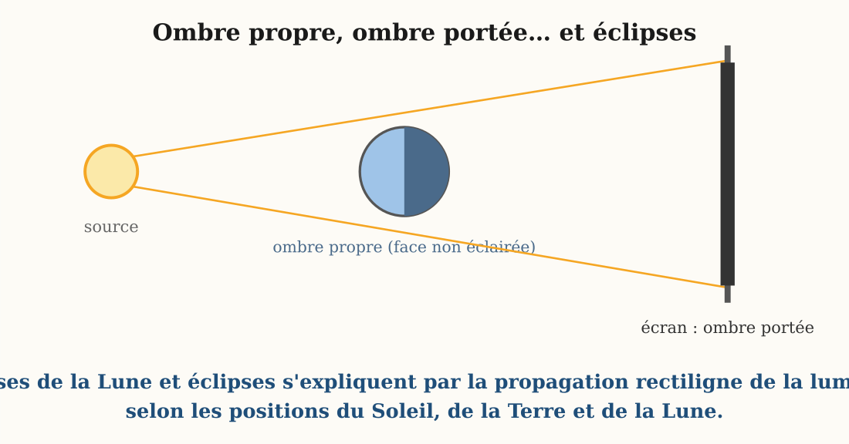
Figure 25 — Ombre propre, ombre portée, éclipses : la géométrie des rayons rectilignes explique le ciel
1. Les ombres
Un objet opaque éclairé présente : une zone éclairée (face vers la source), une ombre propre (sa face non éclairée), et projette une ombre portée sur l'écran derrière lui. Avec une source étendue apparaît la pénombre, zone partiellement éclairée.
Les ombres existent PARCE QUE la lumière va en ligne droite : l'objet opaque bloque les rayons, et la zone privée de lumière dessine exactement le contour de l'objet.
2. La chambre noire
Boîte fermée percée d'un petit trou : les rayons issus de l'objet se croisent dans le trou et forment sur le fond une image renversée : c'est l'ancêtre de l'appareil photo.
Pourquoi renversée ? Le rayon du haut de l'objet file en ligne droite à travers le trou et atterrit en BAS du fond ; celui du bas atterrit en HAUT : le croisement des rayons retourne l'image.
3. Les phases de la Lune
La Lune, éclairée à moitié par le Soleil, tourne autour de la Terre en 29,5 jours : nous voyons une portion variable de sa moitié brillante : nouvelle lune, premier croissant, premier quartier, pleine lune, dernier quartier…
Piège à éviter : les phases ne sont PAS l'ombre de la Terre sur la Lune ! C'est simplement l'angle sous lequel nous voyons la moitié éclairée. L'ombre de la Terre n'intervient que lors des éclipses de Lune.
4. Les éclipses
• éclipse de Soleil : alignement Soleil-Lune-Terre : l'ombre de la Lune balaie la Terre (totale ou partielle) ;
• éclipse de Lune : alignement Soleil-Terre-Lune : la Lune traverse l'ombre de la Terre et rougit ;
• ATTENTION : ne jamais regarder le Soleil directement, éclipse ou pas !
5. Exemples résolus
Exemple 1 — Ce soir, la Lune est un fin croissant. Naivo affirme : « C'est l'ombre de la Terre. » A-t-il raison ? Solution : non : le croissant est une PHASE : nous voyons de biais la moitié éclairée de la Lune. Preuve : l'ombre de la Terre est ronde, or le bord sombre du croissant est courbé dans l'autre sens ; et une éclipse de Lune n'a lieu qu'à la pleine lune.
Exemple 2 — Dans la chambre noire, l'image d'un arbre est renversée et petite. Que faire pour l'agrandir ? Solution : reculer le fond (allonger la boîte) ou rapprocher la chambre de l'arbre : l'image grandit car les rayons s'écartent après le trou. Trace deux rayons à la règle pour t'en convaincre !

Le savais-tu ?
Le 21 juin 2001, une éclipse totale de Soleil a traversé le sud de Madagascar : en pleine après-midi, la nuit est tombée quelques minutes près de Toliara, les étoiles sont apparues et la température a chuté ! La prochaine éclipse totale visible depuis la Grande Île se fera attendre : note-le, c'est un spectacle unique… à observer uniquement avec des lunettes spéciales.
Le calendrier lunaire rythme encore bien des activités à Madagascar : les pêcheurs choisissent leurs nuits selon la lune, et le mois lunaire de 29,5 jours est à l'origine du mot « mois » dans presque toutes les langues du monde.

Expérience à la maison
Ta chambre noire :
Matériel : une boîte de conserve propre (ou boîte en carton), une aiguille, du papier calque ou un sachet translucide, un élastique, un tissu sombre, une bougie.
Protocole : 1. Perce un trou d'aiguille au centre du fond de la boîte.
2. Ferme l'autre extrémité avec le calque bien tendu (élastique).
3. Sous le tissu sombre, vise une fenêtre très éclairée ou la bougie.
4. Agrandis légèrement le trou et recompare.
Observation : l'image apparaît nette et RENVERSÉE sur le calque ; avec un trou plus grand, elle devient plus lumineuse mais floue.
Conclusion : les rayons rectilignes se croisent dans le trou : petite ouverture = image nette et renversée. Ton œil fonctionne exactement sur ce principe — image renversée comprise, que le cerveau remet à l'endroit !

Matériel de substitution
Matériel du programme | Équivalent local
Maquette Soleil-Terre-Lune motorisée | Torche (Soleil), orange ou globe (Terre), citron vert ou balle (Lune) manipulés à la main
Chambre noire d'optique | Boîte de conserve ou carton + trou d'aiguille + papier calque

EXERCICES
Total : 10 points
Exercice 1 (4 points)
Associe : ombre propre, ombre portée, pénombre, chambre noire — a) image renversée ; b) face non éclairée de l'objet ; c) zone partiellement éclairée ; d) tache sombre sur l'écran.

Exercice 2 (3 points)
Dessine l'alignement des trois astres pour une éclipse de Lune et indique où se trouve l'ombre.

Exercice 3 (3 points)
À midi, ton ombre est courte ; à 17 h, elle est très longue. Explique avec un schéma de rayons.

CORRIGÉ
Corrigé de l'exercice 1
Ombre propre → b ; ombre portée → d ; pénombre → c ; chambre noire → a. (1 point par association)

Corrigé de l'exercice 2
Soleil – Terre – Lune alignés ; la Lune est plongée dans le cône d'ombre de la Terre.

Corrigé de l'exercice 3
Les rayons vont en ligne droite : à midi le Soleil est haut, l'ombre portée est courte ; le soir il est bas sur l'horizon : les rayons rasants allongent l'ombre.

SÉANCE 32 / 34
Ondes sonores et ondes lumineuses : les caractéristiques
FICHE DE PRÉPARATION
Discipline : Sciences Physiques  Sous discipline : Physique-Chimie  Thème : Lumière et son  Titre : Ondes sonores et ondes lumineuses : les caractéristiques  Objectif spécifique : À la fin de la séance, l'apprenant sera capable de distinguer les caractéristiques d'une onde lumineuse et d'une onde sonore : amplitude, fréquence, longueur d'onde.  Documentation : Programme d'études T8 — Sciences Physiques (MEN Madagascar) ; manuel J-Learn  Support et matériel : Tambour ou boîte tendue d'un sachet, grains de riz, élastiques, corde, bassine d'eau, valiha ou guitare artisanale | Date : ________________  Classe : T8  Séance n° : 32 / 34  Durée : ________________

Étapes et Durée | Déroulement de la leçon |  | Technique et Stratégie | Support et Matériel | Observation
Étapes et Durée | Enseignant | Apprenants | Technique et Stratégie | Support et Matériel | Observation
I. Révision | Comment est produit un son ?  Rappelle la définition de la fréquence (électricité).  Cite une source sonore naturelle et une artificielle. | R.A. : Par la vibration d'un objet : peau du tambour, corde, air dans une flûte.  R.A. : Le nombre de motifs (cycles) par seconde, en hertz.  R.A. : Naturelle : tonnerre, voix, vagues ; artificielle : radio, sonnerie, moteur. | Questions-réponses orales | —
II. NOUVELLE LEÇON
1. Mise en situation | Au concert du village, le valiha égrène des notes aiguës et cristallines, tandis que le gros tambour fait vibrer la poitrine avec ses notes graves. Et quand le musicien joue plus fort, le son porte plus loin, mais reste grave ou aigu de la même façon.  Qu'est-ce qui fait qu'un son est fort ou faible, grave ou aigu ?  R.A. : Deux caractéristiques différentes de l'onde sonore : l'amplitude (fort/faible) et la fréquence (grave/aigu). | Écoutent et répondent à l'oral. | Question problème | Tambour, valiha ou corde tendue
2. Présentation | Aujourd'hui nous allons apprendre : « Ondes sonores et ondes lumineuses ». Après cette séance, vous serez capables de distinguer l'amplitude, la fréquence et la longueur d'onde, pour le son et pour la lumière. | Écoutent. | Présentation orale | Tableau noir, cahier
3. Observation | Regardez et observez bien. 1) Des grains de riz sur la peau du tambour : je frappe doucement, ils sautillent à peine ; fort, ils bondissent : la vibration a une amplitude plus grande. 2) L'élastique tendu court vibre vite : son aigu ; long et détendu, il vibre lentement : son grave : c'est la fréquence. 3) Une pierre dans la bassine : des rides circulaires régulières s'éloignent : la distance entre deux rides successives, c'est la longueur d'onde. 4) Enfin, souvenez-vous de l'arc-en-ciel : la lumière blanche contient toutes les couleurs : chaque couleur correspond à une fréquence différente de l'onde lumineuse. | Observent, frappent, pincent, mesurent les rides. | Expérimentation, observation | Tambour, riz, élastiques, bassine
4. Analyse | Qu'est-ce qu'une onde ?  Que traduit l'amplitude pour le son ?  Et la fréquence pour le son ?  Qu'est-ce que la longueur d'onde ?  Et pour la lumière, que traduisent amplitude et fréquence ?  Le son et la lumière voyagent-ils pareil ? | R.A. : Une vibration qui se propage : rides sur l'eau, son dans l'air, lumière.  R.A. : L'intensité sonore : grande amplitude = son fort ; petite = son faible.  R.A. : La hauteur : haute fréquence = son aigu ; basse fréquence = son grave. En hertz.  R.A. : La distance entre deux crêtes successives de l'onde (deux rides sur l'eau).  R.A. : L'amplitude : la luminosité (intensité lumineuse) ; la fréquence : la couleur.  R.A. : Non ! Le son a besoin d'un milieu matériel (air, eau, solide) et va à 340 m/s dans l'air ; la lumière traverse le vide à 300 000 km/s. | Questions-réponses, comparaison | Expériences, tableau
5. Synthèse | Donc, le son et la lumière sont des ondes : des vibrations qui se propagent. Trois caractéristiques les décrivent. L'amplitude : la « hauteur » des oscillations : elle donne le volume sonore pour le son, la luminosité pour la lumière. La fréquence : le nombre de vibrations par seconde (hertz) : elle donne la hauteur du son (grave 100 Hz, aigu 5 000 Hz) et la couleur de la lumière (le rouge vibre moins vite que le bleu). La longueur d'onde : la distance entre deux crêtes successives, comme entre deux rides sur l'eau. Grande différence entre nos deux ondes : le son exige un milieu matériel (pas de son dans le vide !) et rampe à 340 m/s dans l'air, quand la lumière file à 300 000 km/s même dans le vide : voilà pourquoi l'éclair arrive avant le tonnerre ! | Écoutent et recopient le tableau comparatif. | Exposé | Tableau noir
6. Application | Pour chaque changement, indique la caractéristique modifiée : a) je frappe le tambour plus fort ; b) je raccourcis la corde du valiha ; c) je baisse la flamme de la lampe.  L'orage gronde : tu vois l'éclair puis, 3 secondes après, tu entends le tonnerre. À quelle distance est l'orage (v son = 340 m/s) ? | a) l'amplitude augmente (son plus fort) ; b) la fréquence augmente (note plus aiguë) ; c) l'amplitude de l'onde lumineuse diminue (moins lumineux).  d = 340 × 3 = 1 020 m ≈ 1 km (la lumière, quasi instantanée, sert de top départ). | Travail en binôme | Ardoise, calcul posé
III. Évaluation | Complète le tableau : pour le SON, l'amplitude traduit ……… et la fréquence traduit ……… ; pour la LUMIÈRE, l'amplitude traduit ……… et la fréquence traduit ……… .  Vrai ou Faux : « Le son peut se propager dans le vide, comme la lumière. » Justifie. | Son : amplitude → l'intensité (fort/faible) ; fréquence → la hauteur (grave/aigu). Lumière : amplitude → la luminosité ; fréquence → la couleur.  Faux : le son a besoin d'un milieu matériel qui vibre (air, eau, solide) ; la lumière, elle, traverse le vide (le Soleil nous éclaire à travers l'espace vide). | Travail individuel écrit | Cahier

LEÇON
Ondes sonores et ondes lumineuses : les caractéristiques
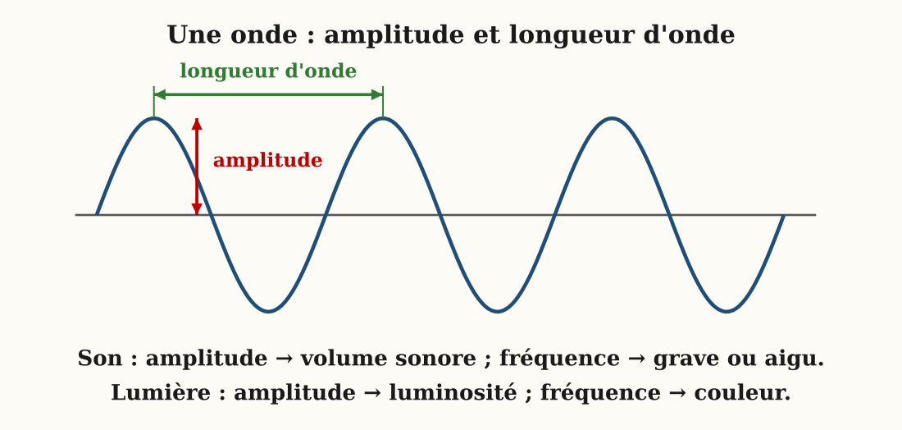
Figure 26 — Une onde et ses caractéristiques : amplitude et longueur d'onde ; la fréquence fait le grave et l'aigu
1. Le son et la lumière : des ondes
Une onde est une vibration qui se propage, comme les rides à la surface de l'eau. Le son est la vibration de l'air (ou de l'eau, ou d'un solide) ; la lumière est une onde qui se propage même dans le vide.
Attention : l'onde transporte de l'énergie, pas de la matière ! Le bouchon posé sur l'eau monte et descend au passage des rides, mais ne voyage pas avec elles.
2. Les trois caractéristiques
• l'amplitude : la hauteur des oscillations → volume du son, luminosité de la lumière ;
• la fréquence : le nombre de vibrations par seconde (Hz) → hauteur du son (grave/aigu), couleur de la lumière ;
• la longueur d'onde : la distance entre deux crêtes successives.
3. Sons graves, sons aigus
L'oreille humaine entend environ de 20 Hz (très grave) à 20 000 Hz (très aigu). Le gros tambour vibre lentement (grave), la petite corde du valiha vibre vite (aigu).
Ne confonds pas les deux réglages : fort/faible dépend de l'AMPLITUDE ; grave/aigu dépend de la FRÉQUENCE. On peut jouer une note grave très fort et une note aiguë tout doucement !
4. Deux ondes très différentes
Le son exige un milieu matériel et se propage à 340 m/s dans l'air. La lumière traverse le vide à 300 000 km/s. D'où le décalage éclair-tonnerre : 3 secondes d'écart ≈ 1 km de distance.
5. Exemples résolus
Exemple 1 — Pendant l'orage, Vola compte 9 secondes entre l'éclair et le tonnerre. À quelle distance est l'orage ? Solution : la lumière arrive quasi instantanément ; le son parcourt 340 m/s. Distance = 340 × 9 = 3 060 m ≈ 3 km. Règle rapide : 3 secondes ≈ 1 km ✔.
Exemple 2 — Deux cordes de valiha : l'une vibre à 200 Hz, l'autre à 800 Hz, avec la même force de pincement. Compare les deux sons. Solution : même amplitude : même volume sonore ; fréquences différentes : la corde à 800 Hz donne un son quatre fois plus « rapide », donc nettement plus AIGU ; celle à 200 Hz sonne plus grave.

Le savais-tu ?
Les chauves-souris de nos grottes « voient avec les oreilles » : elles émettent des ultrasons jusqu'à 100 000 Hz — cinq fois trop aigus pour ton oreille — et écoutent l'écho pour chasser dans le noir total ! Les baleines à bosse du canal de Sainte-Marie, elles, chantent si grave que leurs chants portent à des dizaines de kilomètres sous l'eau.
Sur la Lune, sans atmosphère, le silence est absolu : aucun son ne peut s'y propager. Les astronautes d'Apollo communiquaient par radio… c'est-à-dire par ondes de la famille de la lumière, qui, elles, traversent le vide !

Expérience à la maison
L'orchestre des ondes :
Matériel : élastiques d'épaisseurs différentes, une boîte ouverte, un sachet plastique, un bol, des grains de riz, une bassine d'eau.
Protocole : 1. Tends les élastiques sur la boîte ouverte et pince-les un à un.
2. Tends le sachet sur le bol, pose quelques grains de riz dessus, puis crie fort au-dessus.
3. Dans la bassine, laisse tomber des gouttes d'eau régulières et observe les rides.
Observation : l'élastique fin et tendu sonne aigu (haute fréquence), l'épais sonne grave ; les grains de riz dansent quand tu cries (l'amplitude transporte l'énergie) ; les rides sont régulièrement espacées : c'est la longueur d'onde.
Conclusion : fréquence, amplitude et longueur d'onde se voient et s'entendent dans trois expériences de cuisine : les ondes sont partout autour de toi.

Matériel de substitution
Matériel du programme | Équivalent local
Oscilloscope et microphone | Grains de riz sur membrane tendue : l'amplitude devient visible
Diapason | Élastiques tendus de différentes longueurs, valiha, flûte de bambou
Cuve à ondes | Bassine d'eau calme + gouttes régulières : rides = ondes visibles

EXERCICES
Total : 10 points
Exercice 1 (4 points)
QCM : 1. Un son fort a une grande : a) fréquence b) amplitude c) longueur. 2. Un son aigu a une haute : a) fréquence b) amplitude c) température. 3. La couleur de la lumière dépend de : a) l'amplitude b) la fréquence c) la vitesse. 4. Dans le vide se propage : a) le son b) la lumière c) les deux.

Exercice 2 (3 points)
Classe ces sources sonores en naturelles et artificielles : tonnerre, sonnerie du lycée, vagues de Foulpointe, klaxon, chant du coq, radio.

Exercice 3 (3 points)
Tu vois l'éclair et tu comptes 6 secondes avant le tonnerre. L'orage se rapproche-t-il s'il n'était qu'à 1 km il y a cinq minutes ? Calcule.

CORRIGÉ
Corrigé de l'exercice 1
1. b ; 2. a ; 3. b ; 4. b. (1 point par réponse)

Corrigé de l'exercice 2
Naturelles : tonnerre, vagues, chant du coq ; artificielles : sonnerie, klaxon, radio.

Corrigé de l'exercice 3
d = 340 × 6 = 2 040 m ≈ 2 km : l'orage s'éloigne (il était à 1 km).

SÉANCE 33 / 34
Révision et Examen de l'Unité IV — Énergie, lumière et son
Énergie, lumière et son : pertes, rayons, ombres et ondes
Première partie : révision de l'unité. Seconde partie : sujet d'examen.
L'ESSENTIEL À RETENIR
Séance 28 — Pertes énergétiques et conservation
• Toute machine perd de l'énergie, surtout en chaleur : effet Joule (circuits), frottements (mécanismes), rayonnement et fuites thermiques.
• Remèdes : isolation (couvercle, laine, foyer amélioré), surfaces réfléchissantes, lubrification et roulements, fils de bonne section, lampes DEL.
Séances 29 et 30 — Sources de lumière et propagation rectiligne
• Source primaire : produit sa lumière (Soleil, flamme, lampe) ; source secondaire : la renvoie (Lune, miroir, objets éclairés).
• Objets : transparents (formes visibles), translucides (lumière sans formes), opaques (rien ne passe : ombre).
• Dans un milieu transparent et homogène, la lumière se propage en ligne droite ; on la modélise par le rayon lumineux (droite fléchée, tracée à la règle).
Séance 31 — Ombres, chambre noire, phases de la Lune, éclipses
• Ombre propre : face non éclairée de l'objet ; ombre portée : tache sombre projetée ; pénombre avec une source étendue.
• Chambre noire : les rayons se croisent dans le petit trou → image renversée.
• Phases de la Lune : portion visible de la moitié éclairée, cycle d'environ 29,5 jours.
• Éclipse de Soleil : Soleil-Lune-Terre alignés ; éclipse de Lune : Soleil-Terre-Lune : la Lune traverse l'ombre de la Terre.
Séance 32 — Ondes sonores et lumineuses
• Amplitude → volume du son / luminosité ; fréquence (Hz) → hauteur du son (grave/aigu) / couleur de la lumière ; longueur d'onde : distance entre deux crêtes.
• Le son exige un milieu matériel (340 m/s dans l'air) ; la lumière traverse le vide (300 000 km/s) : l'éclair précède le tonnerre.

SUJET D'EXAMEN No 4
Note : …… / 20
Consignes :
• Revois d'abord le récapitulatif ci-dessus, puis traite le sujet d'examen par écrit.
• Écris tes réponses au stylo, proprement, sur ta copie.
• Le corrigé et le barème se trouvent à la page suivante : ne les regarde qu'après avoir terminé.

Exercice 1 (5 points)
ÉNERGIE — Réponds : (1 pt par bonne réponse)
1. Comment s'appelle l'échauffement d'un fil parcouru par un courant ?
2. Quelle perte la lubrification combat-elle ?
3. Pourquoi couvrir la marmite économise-t-il du combustible ?
4. Cite un avantage de la lampe DEL sur la vieille ampoule.
5. L'énergie « perdue » est-elle détruite ?

Exercice 2 (5 points)
LUMIÈRE — Classe et explique : (1 pt par bonne réponse)
1. La Lune : source primaire ou secondaire ?
2. Le papier calque : transparent, translucide ou opaque ?
3. Énonce le principe de propagation de la lumière.
4. Pourquoi l'image de la chambre noire est-elle renversée ?
5. Donne l'ordre des astres lors d'une éclipse de Soleil.

Exercice 3 (5 points)
OMBRES — Une balle opaque est éclairée par une lampe ; derrière elle, un écran :
1. Nomme la zone sombre sur la balle elle-même. (1 pt)
2. Nomme la tache sombre sur l'écran. (1 pt)
3. Que devient cette tache si on approche la balle de la lampe ? (1 pt)
4. Qu'est-ce que la pénombre et quand apparaît-elle ? (2 pts)

Exercice 4 (5 points)
SON — Réponds :
1. Quelle caractéristique distingue un son fort d'un son faible ? (1 pt)
2. Et un son grave d'un son aigu ? (1 pt)
3. Le son se propage-t-il dans le vide ? (1 pt)
4. Tu comptes 4 secondes entre l'éclair et le tonnerre : à quelle distance est l'orage (v = 340 m/s) ? (2 pts)

CORRIGÉ ET BARÈME
Corrigé de l'exercice 1
1. L'effet Joule. (1 pt)
2. Les frottements. (1 pt)
3. Il réduit les fuites de chaleur (vapeur, rayonnement). (1 pt)
4. Elle perd beaucoup moins d'énergie en chaleur. (1 pt)
5. Non : elle se disperse en chaleur inutilisable. (1 pt)

Corrigé de l'exercice 2
1. Secondaire : elle renvoie la lumière du Soleil. (1 pt)
2. Translucide. (1 pt)
3. En ligne droite dans un milieu transparent et homogène. (1 pt)
4. Les rayons se croisent dans le petit trou. (1 pt)
5. Soleil – Lune – Terre. (1 pt)

Corrigé de l'exercice 3
1. L'ombre propre. (1 pt)
2. L'ombre portée. (1 pt)
3. Elle s'agrandit. (1 pt)
4. Une zone partiellement éclairée, entre ombre et lumière, avec une source étendue. (2 pts)

Corrigé de l'exercice 4
1. L'amplitude. (1 pt)
2. La fréquence (aigu = haute fréquence). (1 pt)
3. Non : il exige un milieu matériel. (1 pt)
4. d = 340 × 4 = 1 360 m ≈ 1,4 km. (2 pts)

EXAMEN BLANC DE FIN D'ANNÉE
Tout le programme : Matière • Électricité • Mouvement et force • Énergie, lumière et son
Avant de commencer : relis tes fiches d'auto-évaluation, vérifie ton tableau de bord, prépare ta règle et ta calculatrice. Bon courage !

SÉANCE 34 / 34
Examen blanc final — Tout le programme de T8
EXAMEN BLANC DE FIN D'ANNÉE
Note : …… / 25
Consignes :
• Cet examen couvre les quatre unités de l'année : Matière ; Électricité ; Mouvement et force ; Énergie, lumière et son.
• Durée conseillée : une séance complète. Gère bien ton temps : ne reste pas bloqué sur une question.
• Écris tes réponses au stylo, proprement, sur ta copie. Pose tous tes calculs.
• Le corrigé et le barème se trouvent à la page suivante : ne les regarde qu'après avoir terminé.

Exercice 1 (5 points)
MATIÈRE — Questions. (1 pt par bonne réponse)
1. Écris la formule électronique du soufre S (16 électrons).
2. Calcule la masse molaire du dioxyde de soufre SO2 (S = 32 ; O = 16).
3. Calcule le nombre de moles dans 32 g de SO2.
4. Quel ion donne un précipité bleu avec la soude ?
5. Écris en toutes lettres la combustion du carbone.

Exercice 2 (5 points)
ÉLECTRICITÉ — Le secteur 220 V / 50 Hz alimente un chargeur :
1. Calcule la période du secteur. (1 pt)
2. Calcule Umax (Ueff × 1,41). (1 pt)
3. Le transformateur du chargeur : primaire 2 200 spires, secondaire 90 spires : calcule la tension de sortie. (1,5 pt)
4. Quel composant transforme ensuite l'alternatif en courant de sens unique, et quel montage redresse les deux alternances ? (1,5 pt)

Exercice 3 (5 points)
MOUVEMENT — Un camion relie Antananarivo à Toamasina (350 km) en 7 h :
1. Calcule sa vitesse moyenne en km/h. (1,5 pt)
2. Convertis-la en m/s. (1,5 pt)
3. À cette vitesse, quelle distance parcourt-il en 2 h 30 ? (2 pts)

Exercice 4 (5 points)
FORCE — Un bloc de masse 3 kg est suspendu à un dynamomètre (g = 10 N/kg) :
1. Calcule son poids dans l'air. (1,5 pt)
2. Immergé dans l'eau, le dynamomètre indique 26 N : calcule la poussée d'Archimède. (1,5 pt)
3. Donne la direction et le sens de cette poussée, puis la condition pour qu'un corps flotte. (2 pts)

Exercice 5 (5 points)
LUMIÈRE ET SON — Réponds : (1 pt par bonne réponse)
1. La flamme d'une bougie : source primaire ou secondaire ?
2. Énonce le principe de propagation rectiligne.
3. Donne l'ordre des astres lors d'une éclipse de Lune.
4. Quelle caractéristique de l'onde sonore fait le grave et l'aigu ?
5. Pourquoi voit-on l'éclair avant d'entendre le tonnerre ?

CORRIGÉ ET BARÈME
Corrigé de l'exercice 1
1. S : (K)2 (L)8 (M)6. (1 pt)
2. 32 + 2 × 16 = 64 g/mol. (1 pt)
3. n = 32 ÷ 64 = 0,5 mol. (1 pt)
4. Cu2+ (ion cuivre II). (1 pt)
5. carbone + dioxygène → dioxyde de carbone. (1 pt)

Corrigé de l'exercice 2
1. T = 1 ÷ 50 = 0,02 s. (1 pt)
2. Umax ≈ 220 × 1,41 ≈ 310 V. (1 pt)
3. U2 = 220 × 90 ÷ 2 200 = 9 V. (1,5 pt)
4. La diode ; le pont de quatre diodes. (1,5 pt)

Corrigé de l'exercice 3
1. v = 350 ÷ 7 = 50 km/h. (1,5 pt)
2. 50 ÷ 3,6 ≈ 13,9 m/s. (1,5 pt)
3. d = 50 × 2,5 = 125 km. (2 pts)

Corrigé de l'exercice 4
1. P = 3 × 10 = 30 N. (1,5 pt)
2. PA = 30 − 26 = 4 N. (1,5 pt)
3. Verticale, vers le haut ; il flotte si sa masse volumique moyenne est inférieure à celle du liquide. (2 pts)

Corrigé de l'exercice 5
1. Primaire : elle produit sa lumière. (1 pt)
2. La lumière se propage en ligne droite dans un milieu transparent et homogène. (1 pt)
3. Soleil – Terre – Lune. (1 pt)
4. La fréquence. (1 pt)
5. La lumière (300 000 km/s) est immensément plus rapide que le son (340 m/s). (1 pt)

ANNEXES
Formules • Tableau périodique • Conversions • Glossaire • Sécurité • Auto-évaluation • Index • Bibliographie

ANNEXE 1 — Formules et grandeurs physiques
Les grandeurs du programme de T8
Grandeur | Unité légale | Symbole | Instrument / méthode
Masse | kilogramme | kg | Balance
Masse molaire | gramme par mole | g/mol | Somme des masses molaires atomiques
Quantité de matière | mole | mol | Calcul : n = m ÷ M
Tension efficace | volt | V | Voltmètre (position alternatif)
Période | seconde | s | Oscillogramme (durée d'un motif)
Fréquence | hertz | Hz | Calcul : f = 1 ÷ T
Vitesse | mètre par seconde | m/s | Calcul : v = d ÷ t
Poids (force) | newton | N | Dynamomètre
Intensité de pesanteur | newton par kilogramme | N/kg | g ≈ 10 N/kg sur Terre
Poussée d'Archimède | newton | N | Différence des poids (air − eau)
Les formules à connaître
• Nombre de moles : n = m ÷ M (masse en g, masse molaire en g/mol).
• Volume d'un gaz aux CNTP : V = n × 22,4 L.
• Fréquence : f = 1 ÷ T ; tension efficace : Ueff ≈ Umax ÷ 1,41.
• Transformateur : U2 ÷ U1 = N2 ÷ N1 (nombres de spires).
• Vitesse : v = d ÷ t ; d = v × t ; t = d ÷ v.
• Conversions de vitesse : km/h → m/s : diviser par 3,6 ; m/s → km/h : multiplier par 3,6.
• Poids : P = m × g (masse en kg, g en N/kg, poids en N).
• Poussée d'Archimède : PA = ρliquide × Vimmergé × g = poids du liquide déplacé.
Valeurs et repères à connaître
• Nombre d'Avogadro : 6,02 × 10²³ entités par mole.
• Masses molaires atomiques : H = 1 ; C = 12 ; N = 14 ; O = 16 ; S = 32 ; Cl = 35,5 ; Ca = 40 ; Fe = 56 ; Cu = 63,5 (g/mol).
• Volume molaire des gaz : 22,4 L/mol aux conditions normales (CNTP).
• Secteur à Madagascar : 220 V efficaces ; 50 Hz ; T = 0,02 s ; Umax ≈ 310 V.
• Intensité de pesanteur : Terre g ≈ 10 N/kg ; Lune ≈ 1,6 N/kg ; Mars ≈ 3,7 N/kg.
• Masse volumique de l'eau : 1 000 kg/m³ (1 g/cm³ ; 1 kg/L).
• Vitesse du son dans l'air : environ 340 m/s ; vitesse de la lumière : 300 000 km/s.
• Un corps flotte si sa masse volumique moyenne est inférieure à celle du liquide.

ANNEXE 2 — Tableau périodique
Le tableau périodique classe les éléments par numéro atomique croissant ; chaque colonne rassemble une famille aux propriétés voisines. En T8, tu travailles surtout avec les 20 premiers éléments.
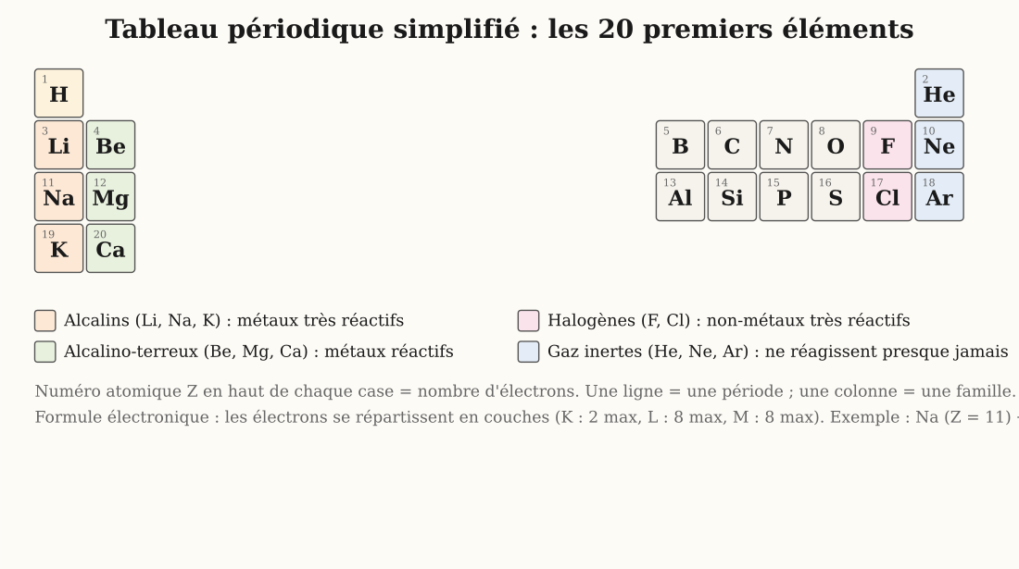
Les 20 premiers éléments du tableau périodique, avec leur symbole
Le tableau périodique complet
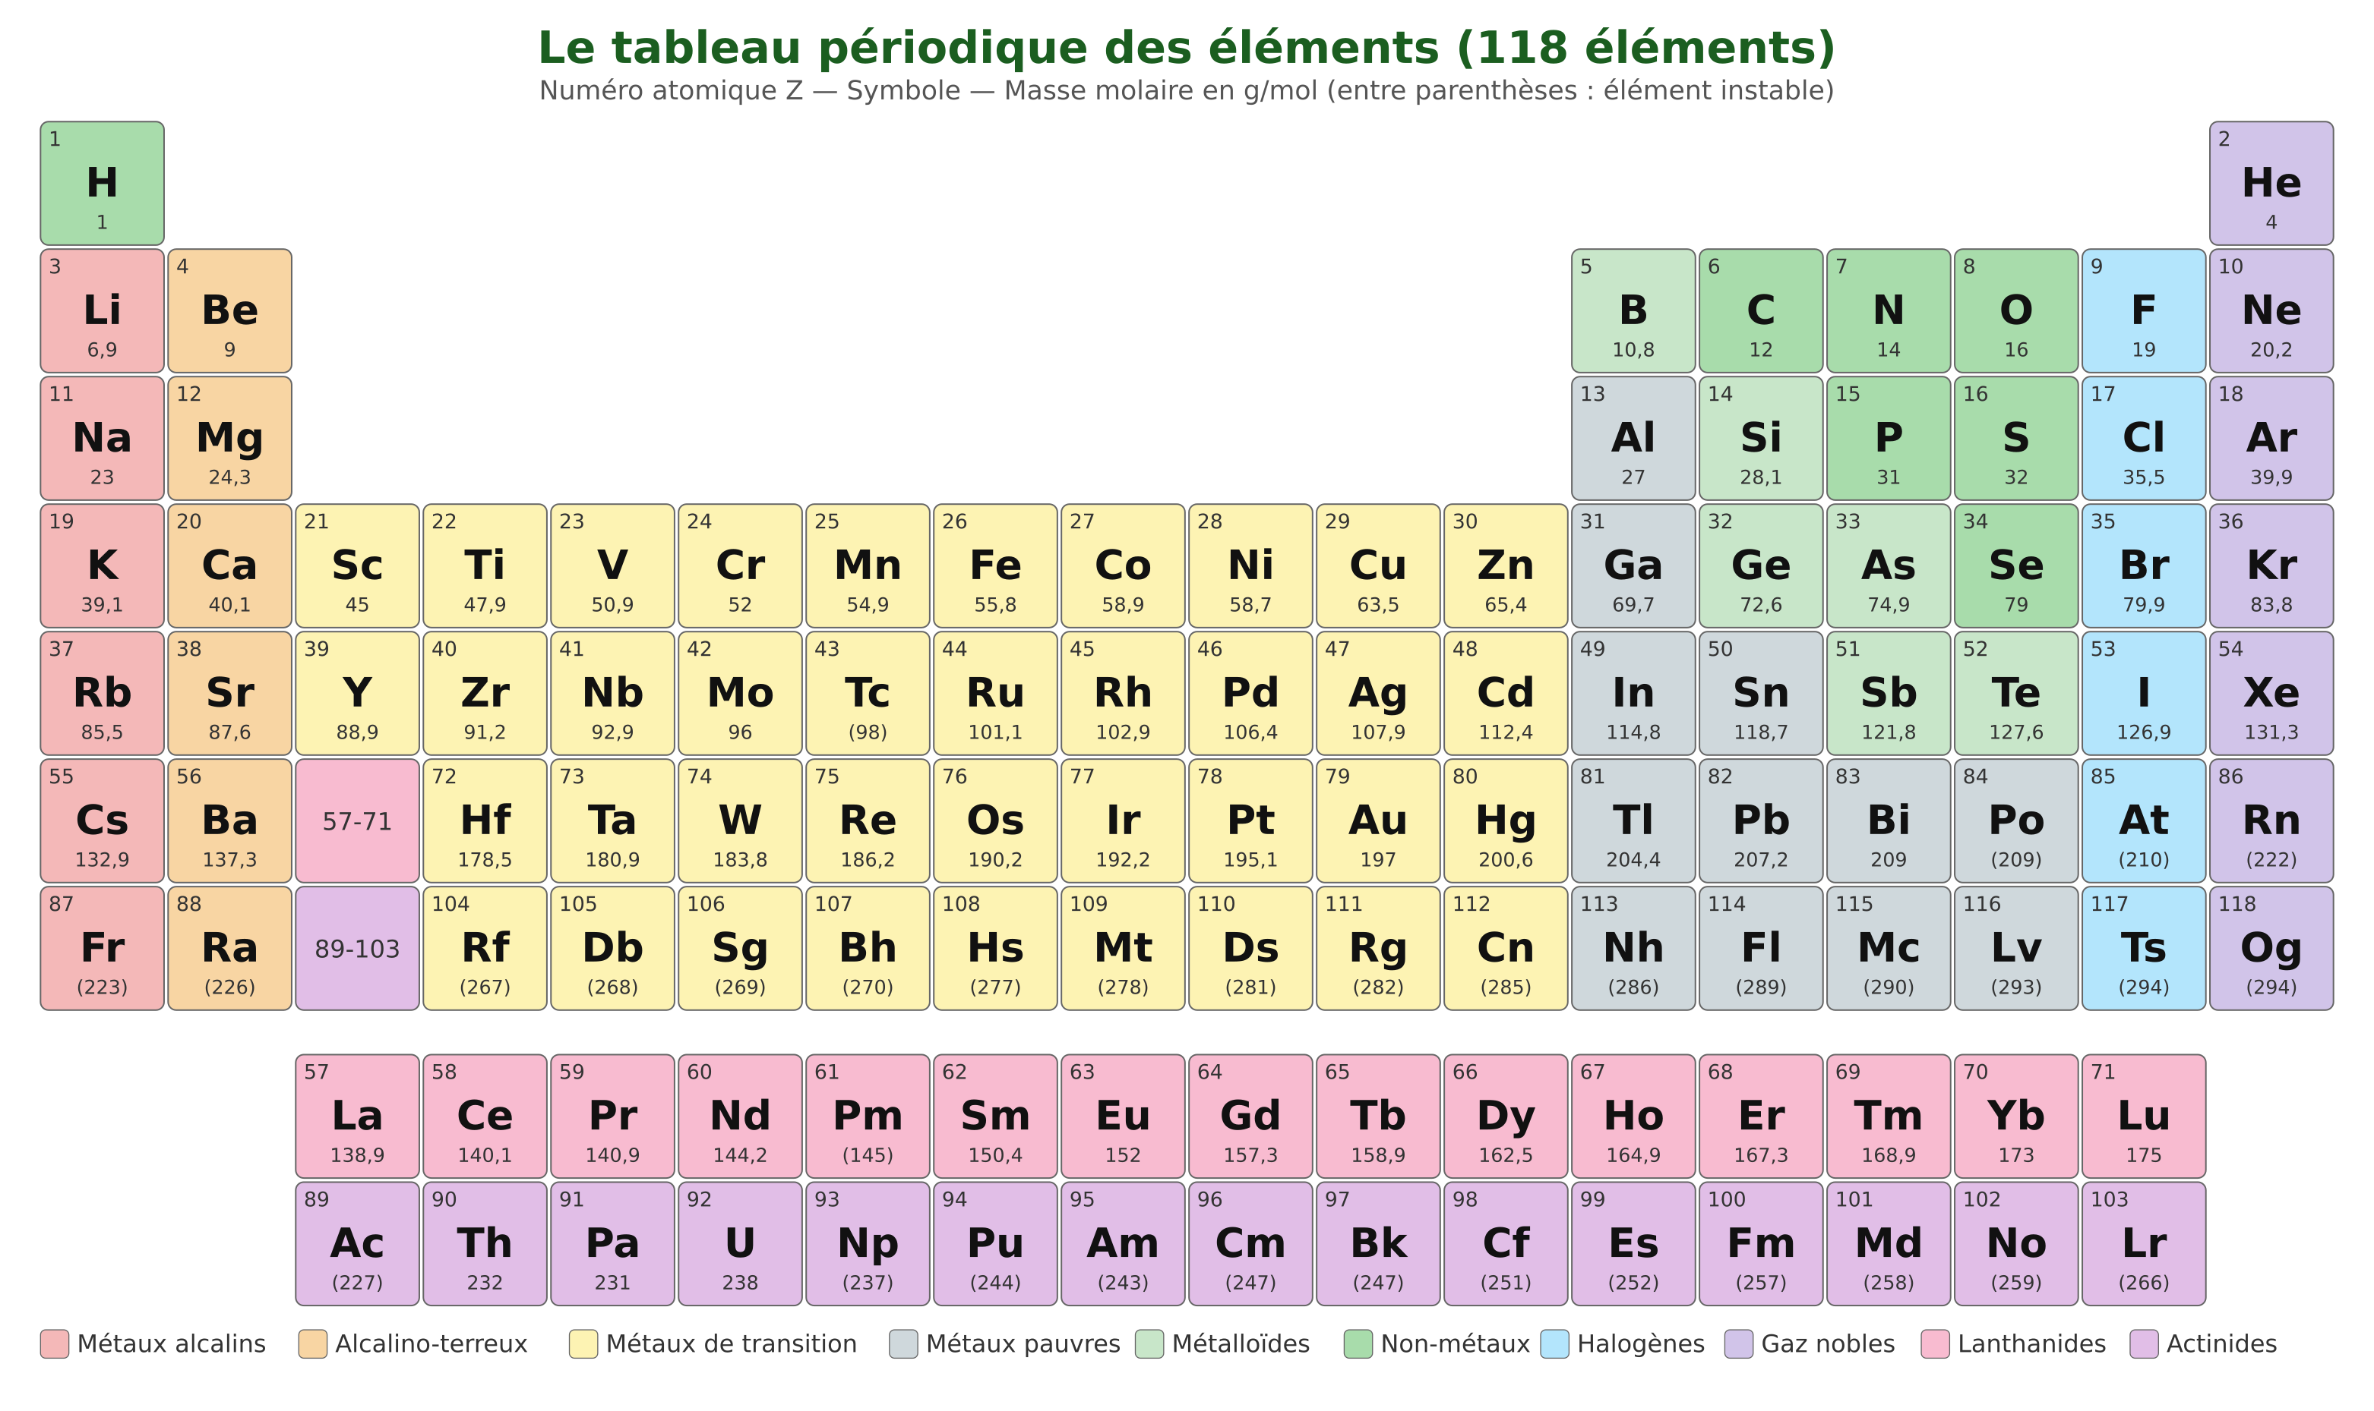
Le tableau périodique complet : 118 éléments classés par numéro atomique croissant, familles en couleurs
Les 118 éléments en détail (Z : numéro atomique ; M : masse molaire en g/mol ; entre parenthèses : élément instable)
Z | Sym. | Nom | M (g/mol) | Z | Sym. | Nom | M (g/mol)
1 | H | Hydrogène | 1 | 60 | Nd | Néodyme | 144,2
2 | He | Hélium | 4 | 61 | Pm | Prométhium | (145)
3 | Li | Lithium | 6,9 | 62 | Sm | Samarium | 150,4
4 | Be | Béryllium | 9 | 63 | Eu | Europium | 152
5 | B | Bore | 10,8 | 64 | Gd | Gadolinium | 157,3
6 | C | Carbone | 12 | 65 | Tb | Terbium | 158,9
7 | N | Azote | 14 | 66 | Dy | Dysprosium | 162,5
8 | O | Oxygène | 16 | 67 | Ho | Holmium | 164,9
9 | F | Fluor | 19 | 68 | Er | Erbium | 167,3
10 | Ne | Néon | 20,2 | 69 | Tm | Thulium | 168,9
11 | Na | Sodium | 23 | 70 | Yb | Ytterbium | 173
12 | Mg | Magnésium | 24,3 | 71 | Lu | Lutécium | 175
13 | Al | Aluminium | 27 | 72 | Hf | Hafnium | 178,5
14 | Si | Silicium | 28,1 | 73 | Ta | Tantale | 180,9
15 | P | Phosphore | 31 | 74 | W | Tungstène | 183,8
16 | S | Soufre | 32 | 75 | Re | Rhénium | 186,2
17 | Cl | Chlore | 35,5 | 76 | Os | Osmium | 190,2
18 | Ar | Argon | 39,9 | 77 | Ir | Iridium | 192,2
19 | K | Potassium | 39,1 | 78 | Pt | Platine | 195,1
20 | Ca | Calcium | 40,1 | 79 | Au | Or | 197
21 | Sc | Scandium | 45 | 80 | Hg | Mercure | 200,6
22 | Ti | Titane | 47,9 | 81 | Tl | Thallium | 204,4
23 | V | Vanadium | 50,9 | 82 | Pb | Plomb | 207,2
24 | Cr | Chrome | 52 | 83 | Bi | Bismuth | 209
25 | Mn | Manganèse | 54,9 | 84 | Po | Polonium | (209)
26 | Fe | Fer | 55,8 | 85 | At | Astate | (210)
27 | Co | Cobalt | 58,9 | 86 | Rn | Radon | (222)
28 | Ni | Nickel | 58,7 | 87 | Fr | Francium | (223)
29 | Cu | Cuivre | 63,5 | 88 | Ra | Radium | (226)
30 | Zn | Zinc | 65,4 | 89 | Ac | Actinium | (227)
31 | Ga | Gallium | 69,7 | 90 | Th | Thorium | 232
32 | Ge | Germanium | 72,6 | 91 | Pa | Protactinium | 231
33 | As | Arsenic | 74,9 | 92 | U | Uranium | 238
34 | Se | Sélénium | 79 | 93 | Np | Neptunium | (237)
35 | Br | Brome | 79,9 | 94 | Pu | Plutonium | (244)
36 | Kr | Krypton | 83,8 | 95 | Am | Américium | (243)
37 | Rb | Rubidium | 85,5 | 96 | Cm | Curium | (247)
38 | Sr | Strontium | 87,6 | 97 | Bk | Berkélium | (247)
39 | Y | Yttrium | 88,9 | 98 | Cf | Californium | (251)
40 | Zr | Zirconium | 91,2 | 99 | Es | Einsteinium | (252)
41 | Nb | Niobium | 92,9 | 100 | Fm | Fermium | (257)
42 | Mo | Molybdène | 96 | 101 | Md | Mendélévium | (258)
43 | Tc | Technétium | (98) | 102 | No | Nobélium | (259)
44 | Ru | Ruthénium | 101,1 | 103 | Lr | Lawrencium | (266)
45 | Rh | Rhodium | 102,9 | 104 | Rf | Rutherfordium | (267)
46 | Pd | Palladium | 106,4 | 105 | Db | Dubnium | (268)
47 | Ag | Argent | 107,9 | 106 | Sg | Seaborgium | (269)
48 | Cd | Cadmium | 112,4 | 107 | Bh | Bohrium | (270)
49 | In | Indium | 114,8 | 108 | Hs | Hassium | (277)
50 | Sn | Étain | 118,7 | 109 | Mt | Meitnérium | (278)
51 | Sb | Antimoine | 121,8 | 110 | Ds | Darmstadtium | (281)
52 | Te | Tellure | 127,6 | 111 | Rg | Roentgenium | (282)
53 | I | Iode | 126,9 | 112 | Cn | Copernicium | (285)
54 | Xe | Xénon | 131,3 | 113 | Nh | Nihonium | (286)
55 | Cs | Césium | 132,9 | 114 | Fl | Flérovium | (289)
56 | Ba | Baryum | 137,3 | 115 | Mc | Moscovium | (290)
57 | La | Lanthane | 138,9 | 116 | Lv | Livermorium | (293)
58 | Ce | Cérium | 140,1 | 117 | Ts | Tennesse | (294)
59 | Pr | Praséodyme | 140,9 | 118 | Og | Oganesson | (294)
Les éléments du programme de T8
Élément | Symbole | Formule électronique | Valence | Où le rencontre-t-on ?
Hydrogène | H | (K)1 | 1 | Eau H2O, dihydrogène H2, acides
Carbone | C | (K)2 (L)4 | 4 | Charbon, CO2, êtres vivants
Azote | N | (K)2 (L)5 | 3 | 4/5 de l'air (N2), ammoniac NH3
Oxygène | O | (K)2 (L)6 | 2 | 1/5 de l'air (O2), eau, oxydes
Sodium | Na | (K)2 (L)8 (M)1 | 1 | Sel de cuisine ; ion Na+
Soufre | S | (K)2 (L)8 (M)6 | 2 | Sulfure de fer, SO2, allumettes
Chlore | Cl | (K)2 (L)8 (M)7 | 1 | Sel (ion Cl−), Sûr'Eau
Calcium | Ca | (K)2 (L)8 (M)8 (N)2 | 2 | Calcaire, os ; ion Ca2+
Fer | Fe | — | 2 ou 3 | Clous, tôle ; ions Fe2+ et Fe3+
Cuivre | Cu | — | 2 | Fils électriques ; ion Cu2+ (bleu)
Les grandes familles à connaître
• Colonne 1 — les alcalins (Li, Na, K) : métaux mous, très réactifs, 1 électron externe.
• Avant-dernière colonne — les halogènes (F, Cl, Br, I) : très réactifs, 7 électrons externes, forment les sels.
• Dernière colonne — les gaz nobles (He, Ne, Ar) : stables et inertes, couche externe pleine.

ANNEXE 3 — Tableaux de conversion d'unités
Les masses
t | q | — | kg | hg | dag | g | dg | cg | mg
1 | 0 | 0 | 0
 |  |  | 1 | 0 | 0 | 0
1 t = 1 000 kg • 1 kg = 1 000 g • 1 g = 1 000 mg
Les volumes et les capacités
m³ |  |  | dm³ (= L) |  |  | cm³ (= mL)
1 | 0 | 0 | 0
 |  |  | 1 | 0 | 0 | 0
• 1 m³ = 1 000 dm³ = 1 000 L
• 1 dm³ = 1 L • 1 cm³ = 1 mL
• 1 L = 100 cL = 1 000 mL
Les vitesses
• km/h → m/s : diviser par 3,6. Exemple : 72 km/h = 20 m/s.
• m/s → km/h : multiplier par 3,6. Exemple : 15 m/s = 54 km/h.
• Repères : marche ≈ 5 km/h ; vélo ≈ 15 km/h ; taxi-brousse ≈ 60 km/h ; son ≈ 1 224 km/h.
Les unités électriques et de fréquence
• 1 V = 1 000 mV • 1 kV = 1 000 V • 20 kV = 20 000 V
• 1 A = 1 000 mA
• 1 kHz = 1 000 Hz • f = 1 ÷ T (T en secondes, f en hertz)
Les forces et les durées
• 1 daN = 10 N (le décanewton, souvent gravé sur les dynamomètres).
• Poids d'une masse de 100 g sur Terre ≈ 1 N.
• 1 min = 60 s • 1 h = 60 min = 3 600 s • 1 h 30 = 1,5 h
La méthode pour convertir
1. Écris le chiffre des unités dans la colonne de l'unité de départ.
2. Écris un chiffre par colonne, vers la gauche.
3. Complète avec des zéros jusqu'à la colonne de l'unité demandée.
Exemple : 2,5 kg en g → 2 dans la colonne kg, 5 dans la colonne hg, zéros jusqu'à g : 2 500 g.

ANNEXE 4 — Glossaire des mots de la physique-chimie
Alternateur : Machine qui produit un courant alternatif grâce à un aimant tournant près d'une bobine.
Amplitude : « Hauteur » des oscillations d'une onde ; elle traduit le volume du son ou la luminosité.
Anion : Ion négatif : atome ou groupe d'atomes qui a gagné des électrons (Cl−, OH−, SO4²−).
Atome : Grain de matière élémentaire ; chaque élément chimique a son type d'atome et son symbole.
Cation : Ion positif : atome ou groupe d'atomes qui a perdu des électrons (Na+, Cu2+, Fe3+).
Chambre noire : Boîte percée d'un petit trou qui forme une image renversée : ancêtre de l'appareil photo.
CNTP : Conditions normales de température et de pression, où une mole de gaz occupe 22,4 L.
Couche électronique : Niveau où se répartissent les électrons : K (2 max), L (8 max), M (8 max en T8).
Courant alternatif : Courant qui change périodiquement de sens et de valeur (secteur, alternateur).
Courant continu : Courant de sens et de valeur constants (pile, batterie, panneau solaire).
Diode : Composant qui ne laisse passer le courant que dans un sens (le sens passant).
Dynamomètre : Instrument à ressort qui mesure les forces, donc les poids, en newtons.
Éclipse : Disparition passagère d'un astre : de Soleil (la Lune s'interpose), de Lune (la Terre s'interpose).
Effet Joule : Échauffement de tout conducteur parcouru par un courant ; perte d'énergie fréquente.
Élément chimique : Espèce d'atomes désignée par un symbole : H, O, C, N, S, Cl, Fe, Ca, Cu…
Famille chimique : Colonne du tableau périodique : éléments aux propriétés voisines (alcalins, halogènes, gaz nobles).
Flottabilité : Capacité d'un corps à flotter : masse volumique moyenne inférieure à celle du liquide.
Formule brute : Écriture d'une molécule avec les symboles et le nombre d'atomes : H2O, CO2, NH3.
Formule électronique : Répartition des électrons d'un atome sur ses couches : Cl : (K)2 (L)8 (M)7.
Fréquence : Nombre de vibrations ou de motifs par seconde ; unité : le hertz (Hz).
Fusible / disjoncteur : Dispositifs de sécurité qui coupent le courant en cas de surintensité.
Haute tension : Tension très élevée (des milliers de volts) utilisée pour transporter l'électricité en limitant les pertes.
Induction électromagnétique : Production d'un courant par le mouvement d'un aimant près d'une bobine.
Ion : Atome ou groupe d'atomes chargé électriquement, par perte ou gain d'électrons.
Liaison covalente : Mise en commun d'une paire d'électrons entre deux atomes dans une molécule.
Longueur d'onde : Distance entre deux crêtes successives d'une onde (deux rides sur l'eau).
Masse molaire : Masse d'une mole d'une substance, en g/mol : M(H2O) = 18 g/mol.
Mole : Paquet de 6,02 × 10²³ entités (nombre d'Avogadro) : l'unité de comptage du chimiste.
Molécule : Assemblage d'atomes liés par des liaisons covalentes : H2O, CO2, O2…
MRU : Mouvement rectiligne uniforme : trajectoire droite et vitesse constante.
Newton (N) : Unité de mesure des forces, donc du poids.
Nombre d'Avogadro : 6,02 × 10²³ : le nombre d'entités contenues dans une mole.
Ombre portée : Tache sombre projetée par un objet opaque sur un écran ou le sol.
Ombre propre : Partie non éclairée de l'objet lui-même.
Onde : Vibration qui se propage : son, lumière, rides à la surface de l'eau.
Opaque : Qui ne laisse pas passer la lumière (bois, métal, carton).
Période (T) : Durée d'un motif complet d'une tension alternative, en secondes ; f = 1 ÷ T.
Pénombre : Zone partiellement éclairée entre l'ombre et la lumière, avec une source étendue.
Phases de la Lune : Formes apparentes de la Lune selon la portion visible de sa moitié éclairée (cycle ≈ 29,5 jours).
Poids : Force d'attraction de la Terre sur un objet : verticale, vers le bas ; P = m × g.
Poids apparent : Poids mesuré dans un liquide : poids réel diminué de la poussée d'Archimède.
Pont de diodes : Montage de quatre diodes qui redresse les deux alternances d'un courant alternatif.
Poussée d'Archimède : Force verticale vers le haut exercée par un liquide, égale au poids du liquide déplacé.
Précipité : Solide qui apparaît lors d'un test d'identification d'ion (bleu : Cu2+ ; vert : Fe2+ ; rouille : Fe3+).
Produit (d'une réaction) : Substance nouvelle qui apparaît pendant une réaction chimique.
Propagation rectiligne : La lumière se propage en ligne droite dans un milieu transparent et homogène.
Rayon lumineux : Droite fléchée modélisant le trajet de la lumière, tracée à la règle.
Réactif : Substance qui disparaît (est consommée) pendant une réaction chimique.
Redressement : Transformation d'un courant alternatif en courant de sens unique grâce à des diodes.
Sens passant : Sens dans lequel une diode laisse passer le courant.
Source primaire : Objet qui produit sa propre lumière : Soleil, flamme, lampe, luciole.
Source secondaire : Objet qui renvoie la lumière reçue : Lune, miroir, objets éclairés.
Symbole chimique : Une ou deux lettres représentant un élément : Fe pour le fer, Ca pour le calcium.
Tension efficace (Ueff) : Valeur d'une tension alternative indiquée par le voltmètre ; Ueff ≈ Umax ÷ 1,41.
Tension maximale (Umax) : Valeur crête atteinte par une tension alternative.
Transformateur : Appareil à deux bobines qui élève ou abaisse une tension alternative.
Translucide : Qui laisse passer la lumière sans laisser voir les formes (calque, verre dépoli).
Transparent : Qui laisse passer la lumière et laisse voir les formes (vitre, eau claire).
Valence : Nombre de liaisons qu'un atome peut former : H : 1 ; O : 2 ; N : 3 ; C : 4.
Vitesse : Distance parcourue par unité de temps : v = d ÷ t, en m/s ou km/h.
Volume molaire : Volume d'une mole de gaz : 22,4 L aux CNTP, identique pour tous les gaz.

ANNEXE 5 — Mémo sécurité
À l'école comme à la maison, les sciences s'apprennent en toute sécurité. Ces règles doivent être connues par cœur.
Sécurité électrique
• Le secteur 220 V est mortel : nos expériences se font uniquement avec des piles ou les très basses tensions des maquettes.
• Ne JAMAIS toucher une prise, un fil dénudé ou un appareil électrique avec les mains mouillées ; jamais d'appareil près de l'eau.
• Ne jamais introduire d'objet dans une prise de courant.
• Ne jamais toucher un fil tombé à terre : prévenir un adulte et la JIRAMA.
• Ne jamais ouvrir un chargeur ou une alimentation, même débranchés.
• Ne pas surcharger une prise avec trop d'appareils : échauffement, risque d'incendie ; respecter fusibles et disjoncteurs.
Sécurité en chimie
• Ne jamais goûter ni sentir directement un produit d'expérience ; se laver les mains après chaque manipulation.
• L'acide chlorhydrique brûle la peau et les yeux : manipulation par l'enseignant, en petite quantité, rinçage abondant en cas de contact.
• Les combustions (carbone, soufre) se font dehors ou sous aération : le dioxyde de soufre est irritant.
• Manipuler bougies, allumettes et fatapera uniquement en présence d'un adulte.
• Le test du dihydrogène (aboiement) se fait sur de très petites quantités, tube ouvert loin du visage.
• Étiqueter les flacons, ne jamais transvaser un produit dans une bouteille de boisson.
Sécurité en optique et pendant les projets
• Ne JAMAIS regarder le Soleil directement, ni à travers la chambre noire, ni pendant une éclipse (lunettes spéciales obligatoires).
• Ne pas diriger une lampe ou un laser vers les yeux de quelqu'un.
• Manier ciseaux, cutter et piques avec prudence ; se faire aider pour percer.
• Les essais de flottaison se font dans une bassine, jamais seul au bord d'une rivière ou d'un canal.
• Attention aux doigts avec les dynamomètres et les masses suspendues.
• Ranger et nettoyer le poste de travail à la fin de chaque expérience.

ANNEXE 6 — Fiche d'auto-évaluation
Coche « Oui » si tu sais faire sans aide, « Presque » s'il te faut encore le manuel, « Pas encore » si tu dois retravailler la notion.
Je suis capable de… | Oui | Presque | Pas encore
Unité I — Matière
Je connais les symboles H, O, C, N, S, Cl, Fe, Ca, Cu et je sais écrire une formule électronique. | ☐ | ☐ | ☐
Je sais représenter un atome selon Lewis et donner sa valence. | ☐ | ☐ | ☐
Je sais lire le tableau périodique et reconnaître les grandes familles. | ☐ | ☐ | ☐
Je sais écrire une formule brute et expliquer la liaison covalente. | ☐ | ☐ | ☐
Je sais calculer une masse molaire, un nombre de moles (n = m ÷ M) et utiliser 22,4 L. | ☐ | ☐ | ☐
Je connais les ions du programme et leurs tests d'identification. | ☐ | ☐ | ☐
Je sais écrire une réaction en toutes lettres et nommer réactifs et produits. | ☐ | ☐ | ☐
Unité II — Électricité
Je sais expliquer l'alternateur et l'induction électromagnétique. | ☐ | ☐ | ☐
Je sais lire Umax, T sur un oscillogramme et calculer f et Ueff. | ☐ | ☐ | ☐
Je sais utiliser la relation du transformateur U2 ÷ U1 = N2 ÷ N1. | ☐ | ☐ | ☐
Je sais expliquer le transport en haute tension et citer les règles de sécurité. | ☐ | ☐ | ☐
Je sais expliquer la diode, le redressement et comparer continu et alternatif. | ☐ | ☐ | ☐
Unité III — Mouvement et force
Je sais calculer v, d ou t et convertir km/h ↔ m/s. | ☐ | ☐ | ☐
Je sais lire et tracer un graphique distance-temps. | ☐ | ☐ | ☐
Je sais mesurer un poids au dynamomètre et appliquer P = m × g. | ☐ | ☐ | ☐
Je sais calculer une poussée d'Archimède et expliquer la flottabilité. | ☐ | ☐ | ☐
Unité IV — Énergie, lumière et son
Je sais expliquer les pertes énergétiques et citer les techniques de conservation. | ☐ | ☐ | ☐
Je sais classer sources primaires/secondaires et objets opaques/translucides/transparents. | ☐ | ☐ | ☐
Je sais énoncer la propagation rectiligne et tracer un rayon lumineux. | ☐ | ☐ | ☐
Je sais interpréter ombres, chambre noire, phases de la Lune et éclipses. | ☐ | ☐ | ☐
Je sais distinguer amplitude, fréquence et longueur d'onde pour le son et la lumière. | ☐ | ☐ | ☐
Conseil : refais cette auto-évaluation avant chaque examen d'unité, puis avant l'examen blanc.

ANNEXE 7 — Index alphabétique
Le numéro renvoie à la séance où la notion est étudiée.
Alternateur, dynamo — séance(s) 12
Amplitude (onde) — séance(s) 32
Anion, cation — séance(s) 8
Archimède (poussée d') — séance(s) 24, 25
Atome, élément, symbole — séance(s) 1
Avogadro (nombre d') — séance(s) 6
Chambre noire — séance(s) 31
CNTP, volume molaire — séance(s) 7
Combustions (C, S) — séance(s) 9
Couches K, L, M — séance(s) 2
Courant alternatif — séance(s) 12, 13, 17
Courant continu — séance(s) 17
Diode, sens passant — séance(s) 16
Dynamomètre — séance(s) 22, 23
Éclipses — séance(s) 31
Effet Joule — séance(s) 15, 28
Familles chimiques — séance(s) 4
Flottabilité, pirogue — séance(s) 25
Formule brute — séance(s) 5
Formule électronique — séance(s) 2
Fréquence (électricité) — séance(s) 13
Fréquence (son, lumière) — séance(s) 32
Frottements (pertes) — séance(s) 28
Graphique distance-temps — séance(s) 21
Haute tension, transport — séance(s) 15
Induction électromagnétique — séance(s) 12
Ions et tests — séance(s) 8
Isolation thermique — séance(s) 28
Lewis (représentation de) — séance(s) 3
Liaison covalente — séance(s) 5
Longueur d'onde — séance(s) 32
Lumière (sources) — séance(s) 29
Masse molaire — séance(s) 7
Masse et poids — séance(s) 22, 23
Mole — séance(s) 6
Molécules (H2O, CO2, NH3…) — séance(s) 5
MRU (mouvement rectiligne uniforme) — séance(s) 20
Newton (unité) — séance(s) 22
Ombre propre, ombre portée — séance(s) 31
Ondes sonores et lumineuses — séance(s) 32
Opaque, translucide, transparent — séance(s) 29
P = m × g — séance(s) 23
Période, Umax, Ueff — séance(s) 13
Pertes énergétiques — séance(s) 15, 28
Phases de la Lune — séance(s) 31
Poids apparent — séance(s) 24
Pont de diodes — séance(s) 16
Propagation rectiligne — séance(s) 30
Rayon lumineux — séance(s) 30
Réaction chimique (réactifs, produits) — séance(s) 9
Redressement — séance(s) 16
Sécurité électrique — séance(s) 15
Tableau périodique — séance(s) 2, 4
Tension alternative — séance(s) 13
Tests d'identification des ions — séance(s) 8
Transformateur — séance(s) 14
Valence — séance(s) 3
Vitesse (v = d ÷ t) — séance(s) 20, 21
Conversions km/h ↔ m/s — séance(s) 20

ANNEXE 8 — Bibliographie et webographie
Bibliographie
• Ministère de l'Éducation Nationale (Madagascar), Programme d'études de la classe de T8 — Sciences Physiques.
• Ministère de l'Éducation Nationale (Madagascar), Guide pédagogique du curriculum de l'enseignement fondamental.
• Collection J-Learn, Manuels des classes du fondamental — Sciences et technologie.
Webographie
• education.gov.mg — site officiel du Ministère de l'Éducation Nationale de Madagascar.
• fondation-lamap.org — La main à la pâte : expériences scientifiques simples pour la classe.
• phet.colorado.edu — simulations gratuites : circuits alternatifs, densité, ondes (en français).
• vikidia.org — encyclopédie adaptée aux 8-13 ans, articles de sciences physiques.
• ptable.com — tableau périodique interactif en français.
Table des illustrations
Figure 1 — Fer, charbon (carbone), cuivre, aluminium… : les éléments chimiques se cachent dans les objets du marché
Figure 2 — Les 20 premiers éléments du tableau périodique : une ligne = une période, une colonne = une famille
Figure 3 — La représentation de Lewis de H, C, N et O : les points isolés annoncent la valence
Figure 4 — Quatre familles d'éléments : alcalins, alcalino-terreux, halogènes et gaz inertes
Figure 5 — Les molécules H2O, CO2, H2, O2 et NH3 : des atomes liés par des liaisons covalentes
Figure 6 — La douzaine pour les œufs, la mole pour les atomes : deux façons de compter par paquets
Figure 7 — Une mole d'eau pèse 18 g : la masse molaire se calcule à partir des masses molaires atomiques
Figure 8 — L'eau salée conduit le courant : les ions Na+ et Cl− transportent les charges électriques
Figure 9 — Fer + soufre → sulfure de fer : les réactifs disparaissent, un produit nouveau apparaît
Figure 10 — La dynamo du vélo : un aimant qui tourne devant une bobine produit du courant alternatif
Figure 11 — La courbe de la tension alternative : Umax, période T et fréquence f = 1 ÷ T
Figure 12 — Le transformateur : deux bobines sur un noyau de fer pour élever ou abaisser la tension alternative
Figure 13 — De la centrale à la maison : transport sous haute tension puis abaissement près des habitations
Figure 14 — La diode ne laisse passer le courant que dans un sens : c'est la clé du redressement
Figure 15 — Courant continu (pile) et courant alternatif (secteur) : deux courbes, deux comportements
Figure 16 — MRU : des distances égales à chaque seconde ; v = d ÷ t
Figure 17 — Le graphique distance-temps d'un MRU : une droite passant par l'origine
Figure 18 — La mangue tombe toujours vers le bas : le poids, force d'attraction de la Terre, se mesure au dynamomètre
Figure 19 — Le graphique du poids en fonction de la masse : une droite de pente g ≈ 10 N/kg
Figure 20 — La pierre « pèse moins » dans l'eau : le liquide la pousse vers le haut : c'est la poussée d'Archimède
Figure 21 — Flotter ou couler ? Le duel du poids et de la poussée d'Archimède : le défi de la mini-pirogue
Figure 22 — Toute machine perd de l'énergie : effet Joule, frottements, rayonnement… mais on peut réduire les pertes !
Figure 23 — Feu, lampe, lune, lucioles : sources primaires et sources secondaires de lumière dans la nuit malgache
Figure 24 — L'œil ne voit la flamme que si les trous des cartons sont alignés : la lumière va tout droit
Figure 25 — Ombre propre, ombre portée, éclipses : la géométrie des rayons rectilignes explique le ciel
Figure 26 — Une onde et ses caractéristiques : amplitude et longueur d'onde ; la fréquence fait le grave et l'aigu

